

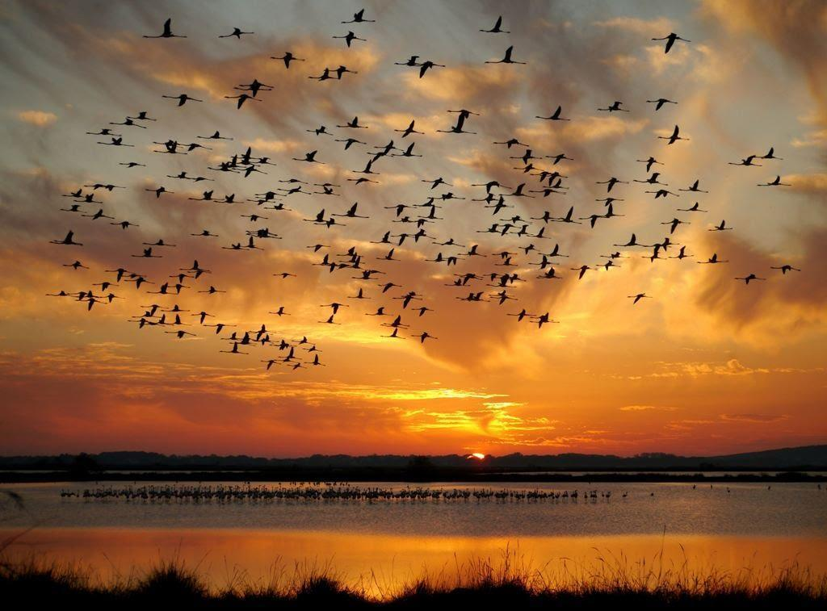
PLAN UPRAVLJANJA PARKOM PRIRODE ULCINJSKA SOLANA 2026-2030
NACRT

MAJ 2026

Sadržaj
Uvod 5
Zakonodavni i institucionalni okvir upravljanja zaštićenim područjem 6
Osnovne informacije o zaštićenom području 16
Upravljač zaštićenog područja 17
Analiza dosadašnjeg upravljanja 21
Proces izrade plana upravljanja 23
Opis područja 24
Geografski položaj i prostor 24
Prirodne vrijednosti 26
Staništa 26
Prediono-ambijentalne karakteristike 31
Povezanost sa drugim zaštićenim područjima 32
Klimatske karakteristike 33
Temperatura vazduha 34
Vlažnost vazduha 34
Oblačnost 34
Osunčanost 35
Padavine 35
Relativna vlažnost vazduha i oblačnost 35
Vjetrovi 36
Hidrološke karakteristike 36
Geodiverzitet 38
Geomorfološke karakteristike 38
Pedološke karakteristike 39
Kulturno - istorijske vrijednosti 42
Socio – ekonomske karakteristike 43
Zainteresovane strane 44
Poljoprivreda 44
Saobraćajna infrastruktura i prilazi 45
Korišćenje prostora ZP 45
Proizvodnja soli 45
Turizam 47
Lov 52
Korišćenje područja u poljoprivredne svrhe/ispaša 52
Zone i režimi zaštite 54
Akcioni plan 59
Vizija područja 59
Tematska oblast 1: Zaštita i očuvanje prirodnih vrijednosti 59
Tematska oblast 2: Podrška održivom korišćenju prirodnih dobara 80
Tematska oblast 3: Upravljanje posjećivanjem, edukacija, interpretacija i promocija 84
Tematska oblast 4: Saradnja s lokalnom zajednicom 92
Tematska oblast 5: Razvoj kapaciteta upravljača 98
Literatura 108
Prilozi 110

Ovaj plan upravljanja je urađen je od strane Radne grupe za praćenje realizacije aktivnosti vezanih za upravljanje Ulcinjskom solanom definisanih Akcionim planom za ispunjavanje završnih mjerila za Poglavlje 27 – životna sredina i klimatske promjene u sastavu:
Goran Gugić, integrisani ekspert GIZa – koordinator
Arina Maraš, Ministarstvo ekologije, održivog razvoja i razvoja sjevera - članica
Miloš Sekulović, Ministarstvo ekologije, održivog razvoja i razvoja sjevera - član
Tahir Tahiri, Opština Ulcinj – član
Zećarije Sulejmanović, Opština Ulcinj – članica
Maša Vučinić, Javno preduzeće za nacionalne parkove Crne Gore - članica
Aleksandar Mijović, Javno preduzeće za nacionalne parkove Crne Gore - član
Ksenija Medenica, NVO Centar za zaštitu i proučavanje ptica - članica
Zenepa Lika, NVO Dr. Martin Schneider-Jacoby - članica
Jelena Leković, Agencija za zaštitu životne sredine – članica

Uz stručnu i finansijsku podršku dva projekta Nature Returns i GEF 7 „“Integrisanje biodiverziteta u sektorske politike i prakse i jačanje zaštite ključnih tačaka biodiverziteta u Crnoj Gori“:

Marko Pećarević, CCNet Europe
Željka Rajković, CCNet Europe

Uredila:
Jelena Marojević Galić

Uvod
Park prirode Ulcinjska solana se nalazi na krajnjem jugu Crne Gore i smještena je na mjestu nekadašnje lagune i močvare u delti Bojane. Danas to područje zauzima oko 14,5km² slanih bazena, a ukupna površina područja iznosi 14,77km². Solana je okružena kanalom koji drenira okolne močvare i “knete”, ne dozvoljavajući da se njihova voda miješa sa solanskom. Povezana je sa morem preko kanala Port Milena, pumpne stanice na Rtu Đerane i dovodnog kanala. Udaljena je 1 km vazdušne linije od grada Ulcinja i isto toliko od državne granice sa Albanijom.
U 19. vijeku, Zoganjsko blato je bila neprohodna močvara (oko 25 km²) sa slankastom vodom. Radovi na melioraciji započeti su 1913. godine. Tada se močvara povezala sa morem kanalom Port Milena i ogradila od Bojane nasipom, sa prvobitnom namjerom da se isuši područje u cilju suzbijanja malarije. U 1920. godini donesena je odluka da se počne sa osnivanjem Solane u Ulcinju. Tokom 1926. godine započeo je proces kupovine zemljišta od privatnih vlasnika zemljišta, a građevinski radovi su počeli 1927. godine. Solana je izgrađena 1934. godine, a prva berba soli je realizovana 1935. godine. Godišnja proizvodnja soli u periodu 1935-1983. godine zavisila je od vremenskih uslova i organizacije rada. Tehnološki proces proizvodnje soli unaprijeđen je 1970. godine sa izgradnjom rafinerije uz pokušaj da se proširi proizvodnja, širenjem teritorije solane i uvođenjem industrijske proizvodnje na osnovu mehaničkih principa koji su primjenjivani između 1984. i 1994. godine. Kombinacija ručnog branja soli i industrijske proizvodnje soli u novoizgrađenom postrojenju u periodu 1984-1994. rezultirala je maksimalnom godišnjom proizvodnjom od 59.353 t soli.
Prvi akt o zaštiti Solane donesen je 1984. godine, kada se odlukom Radničkog savjeta zabranjuje svaki lov. Nekoliko godina kasnije (1989) Solana je prepoznata kao međunarodno značajno područje za boravak ptica (Important Bird Area-IBA).
U svrhu zaštite biodiverziteta, tradicije i pejzažnih vrijednosti, ali i sprovođenja aktivnosti poput posmatranja ptica i eko-turizma, Upravni odbor 2004. godine proglašava Solanu prvim privatnim parkom prirode u Crnoj Gori, zabranjujući lov, ribolov i pristup prostoru Solane. Odluka je imala za cilj da ove aktivnosti ne utiču na proces proizvodnje soli. Naredne (2005.) godine dolazi do privatizacije preduzeća “Bajo Sekulić”, i većinski vlasnik stupa u posjed 2/3 vlasništva.
Po privatizaciji proizvodnja soli postepeno prestaje, pokreće se postupak programiranog stečaja 2005.godine, te posledično otvara stečaj 2011. godine, i kulminira poslednjom berbom soli 2013. godine, od kada nastupa prirodna sukcesija kao i propadanje infrastrukture.
Zbog svojih specifičnih geomorfoloških, hidrogeoloških, pedoloških, vegetacijskih, florističkih, faunističkih, kulturno-istorijskih i drugih karakteristika koje oslikavaju autohtonu prirodu, pokrenut je postupak proglašenja Solane Ulcinj za zaštićeno prirodno dobro. Nakon dugogodišnjeg angažmana stručne javnosti, lokalnih aktera i civilnog sektora kao i podrške međunarodne i diplomatske zajednice, Parlament opštine Ulcinj je na sjednici Skupštine održanoj 24. juna 2019., Odlukom o proglašenju zaštićenog prirodnog dobra proglasio ovo područje za park prirode. Nakon toga Ministarstvo održivog razvoja i turizma kandidovalo je Ulcinjsku solanu za Ramsar područje. Sekretarijat Ramsar konvencije je 1. jula 2019. potvrdio da je Ulcinjska solana na osnovu 6 od 9 kriterijuma proglašena močvarom od međunarodnog značaja i uvrštena na Ramsar listu.
Područje solane je prvenstveno važno zbog velikog bogatstva biodiverziteta – brojnih vrsta i grupa ptica, zaslanjenih staništa sa brojnim halofitama
Uticaj mora i proizvodnja soli uslovili su da tlo ima baznu reakciju, a kao poluprirodna močvara zadržala je mnoge osobine (muljevite obale, trska, šaš, halofitna vegetacija, otvorena vodena površina) nekadašnje prirodne lagune Zoganjsko jezero, na čijem mjestu se danas nalazi.
Područje se sastoji od 235 bazena kao i Štojski 1, 2 i Zoganjski 1,2, nasipa visine 35-40cm i 60cm širine, dok širina kanala iznosi 1,0 m. Bazeni obrazuju veće površine koje imaju specifične nazive.
Solana je važno područje za ptice koje migriraju, posebno vodene ptice i patke. Procjenjuje se da preko 100.000 vodenih ptica posjeti ovo područje u proljeće i jesen bar na dan, zbog hrane i odmora. Tokom zime svakodnevno na ovom području prisutno je preko 15.000 ptica. Osim što je područje izuzetno važno kao odmorište pticama u migraciji, na solani stalno žive i brojne gnjezdarice – vodene ptice, močvarice, ptice tršćaka i ptice travnatih staništa. Od oko 526 vrsta koje se pojavljuju u EU, oko 250 vrsta registrovano je na Solani.
Halofitna vegetacija solane (Salicornia i druge vrste) vrlo je specifična zbog zaslanjenih uslova u kojima opstaje te je veoma rijetka u Crnoj Gori.
Sve navedeno čini Solanu IBA-(International Bird Area) područjem od međunarodnog značaja za ptice, kao i potencijalnim Natura 2000 područjem.
Koncep zaštite biodiverziteta Ulcinjske solane počiva na sinergiji održavanja aktivnosti proizvodnje soli kao direktne mjere koja je neophodna za očuvanje i održavanje funkcionisanja cjelokupnog ekosistema na ovom područja
Ovaj koncept, promoviše razvoj lokalnih poslova kroz mogućnosti za promovisanjem lokalno održive i cirkularne ekonomije, gdje je proizvodnja soli usklađena sa posebnom zaštitom ovog područja. Ekološki turizam promoviše se na osnovu značaja područja za biodiverzitet, što takođe donosi nove poslovne mogućnosti lokalnom stanovništu i mogućnost izgradnje ekološki projektovanih objekata u blizini.

Zakonodavni i institucionalni okvir upravljanja zaštićenim područjem

Svrha plana upravljanja
Plan upravljanja je planski dokument koji predstavlja osnovni alat za upravljanje zaštićenim područjem i kojim se planiraju mjere i aktivnosti zaštite i očuvanja zaštićenog prirodnog dobra. On predstavlja plansku osnovu za upravljanje i korišćenje prirodnog dobra za ekološke, ekonomske i socijalne namjene.

Cilj plana upravljanja je da pruži dugoročnu viziju i strateške smjernice za vođenje i upravljanje nekim zaštićenim područjem, uključujući aktivnosti na očuvanju, korištenju i upravljanju postojećim resursima, zaštiti i očuvanju vrijednog kulturno-istorijskog nasljeđa i poštovanju lokalnih zajednica na tom području.

On institucionalizuje ciljeve i definiše aktivnosti koje su neophodne da se oni ostvare u određenom vremenskom periodu u cilju stvaranje dugoročnog sistema zaštite biodiverziteta i pejzaža, i upravljanja područjem u skladu sa principima održivog korištenja prirodnih, kulturnih i drugih resursa. Najveća vrijednost Plana upravljanja je u njegovoj svakodnevnoj upotrebi, prvenstveno od strane upravljača, ali i od strane šireg kruga zainteresovanih strana uključujući i zainteresovanu javnost.

Izmedju ostalog Plan upravljanja služi za:

- sažimanje najvažnije informacije o zaštićenom području,
- analiziranje stanje područja,
- predviđanje potencijalnih konflikata i određivanje rješenja,
- osiguravanje kontinuiteta upravljanja,
- praćenje uspješnosti i omogućavanje prilagodljivosti upravljanja,
- omogućavanje jasne i djelotvorne podjele resursa/kapaciteta upravljača,
- olakšavanje traženja finansijske podrške,
- pomaganje u komunikaciji s korisnicima područja,
- omogućavanje razmjene znanja i povećanje razumijevanja,
- pomaganje u usmjeravanju korištenja prostora i
- povećanje transparentnosti upravljača.

Zakonodavni i institucionalni okvir
Donošenje plana upravljanja je obaveza upravljača definisana članom 58 Zakona o zaštiti prirode ("Sl. list Crne Gore", br. 054/16 od 15.08.2016) koji, izmedju ostalog, definiše da Plan upravljanja za park prirode, spomenik prirode i predio izuzetnih odlika priprema upravljač, a donosi nadležni organ jedinice lokalne samouprave, uz saglasnost Ministarstva. Plan se donosi na 5 godina. Isti član definiše i da se plan upravljanja sprovodi na osnovu godišnjeg programa upravljanja.

Takođe, zakon predviđa i regulatornu funkciju plana navodeći da su pravna i fizička lica dužna da vrše radnje, aktivnosti i djelatnosti u zaštićenom prirodnom dobru u skladu sa planom upravljanja.

Područje Ulcinjske solane je Odlukom o proglašenju parka prirode „Ulcinjska Solana” (u daljem tekst “Odluka o proglešenju”) proglašeno zaštićenim prirodnim dobrom od nacionalnog i međunarodnog značaja u II kategorija zaštićenih prirodnih dobara. Odluka o proglašenju je donešenom od strane Skupština Opštine Ulcinj na sjednici održanoj dana 24. 06. 2019. godine. Ovim aktom je definisano da je ukupna površina Parka prirode "Ulcinjska Solana" 1,477 ha i da obuhvata sljedeće katastarske parcele: KP 30/2, 30/3, 376, 377, 358, 359, 360, 362, 363/1, 363/2, 364, 395, 396, 397, 398, 399, 400, 401, 402, 403, 404, 405, 406, 407 i 410, sve u K.O. Ulcinjsko polje, kao i KP 1242/2, 1258/5, 1258/6, 1258/7 i 1270, sve u K.O. Zoganje. Ukupna dužina granice Parka prirode "Ulcinjska solana" iznosi 18.68 km.

Članom 7, stavom 3, navedene Odluke propisana su prava i obaveze upravljača, a između ostalih da izrađuje i sprovodi plan upravljanja.

Preciznije, članom 8 ove Odluke definisano je da „Plan upravljanja Parkom prirode „Ulcinjska solana“ predlaže Sekretarijat za komunalne djelatnosti i zaštitu ambijenta, na period od pet godina, uz prethodnu saglasnost Ministarstva, a donosi Skupština Opštine.

Članom 59 Zakona o zaštiti prirode definisan je sadržaj plana upravljanja zaštićenim područjima:

1) prikaz prirodnih resursa i korisnika zaštićenog područja;
2) ocjenu stanja zaštićenog područja;
3) dugoročne ciljeve zaštite i održivog razvoja;
4) analizu i ocjenu uslova za ostvarivanje ciljeva zaštite;
5) mjere zaštite, očuvanja, upravljanja, unaprjeđivanja i korišćenja zaštićenih područja;
6) način sprovođenja zaštite, korišćenja i upravljanja zaštićenim područjem;
7) prioritetne aktivnosti na očuvanju, održavanju i monitoringu prirodnih i drugih vrijednosti i segmenata životne sredine;
8) prostornu identifikaciju planskih namjena i režima korišćenja zemljišta;
9) smjernice za naučno-istraživački rad;
10) razvojne smjernice, smjernice i prioritete za zaštitu i očuvanje zaštićenog područja uz uvažavanje potreba lokalnog stanovništva;
11) planirane aktivnosti na održivom korišćenju prirodnih resursa, razvoju i uređenju prostora;
12) aktivnosti na promociji i valorizaciji zaštićenog područja;
13) način saradnje sa lokalnim stanovništvom, vlasnicima i korisnicima nepokretnosti;
14) dinamiku i subjekte realizacije plana upravljanja i način ocjene sprovođenja;
15) sredstva potrebna za sprovođenje mjera zaštite i izvore obezbjeđivanja sredstava;
16) indikatore praćenja uspješnosti realizacije plana;
17) druge elemente od značaja za upravljanje područjem.

Ministarstvo ekologije, održivog razvoja i razvoja sjevera (MERS) je krovni organ nadležan za donošenje politike vezano za zaštitu prirode, donošenje zakonodavstva, usklađivanje zakonodavstva sa EU politikama i pravnom tekovinom koja se odnosi na zaštitu prirode.

Članom 55 Zakona o zaštiti prirode definisano je da zaštićenim područjima i područjima ekološke mreže upravlja upravljač koji ispunjava uslove u pogledu kadra, organizacione osposobljenosti za obavljanje poslova zaštite, unaprjeđenja, promovisanja i održivog razvoja zaštićenog područja i područja ekološke mreže. Ispunjenost uslova iz stava 1 ovog člana utvrđuje MERS, odnosno organ lokalne uprave.
Godišnji program upravljanja izrađuje i donosi upravljač, uz saglasnost MERS-a, odnosno nadležnog organa lokalne uprave.
Godišnji program upravljanja dostavlja se MERS-u, odnosno nadležnom organu lokalne uprave do 30. novembra tekuće godine za narednu godinu.
Izvještaj o realizaciji godišnjeg programa upravljanja upravljač dostavlja MERS-u, odnosno nadležnom organu lokalne uprave do 1. marta tekuće godine za prethodnu godinu.

Usklađenost sa strateškim i planskim dokumentima
Od posebne je važnosti za buduću implementaciju plana obezbjeđivanje harmonizacije sa postojećim i budućim strateškim dokumentima na državnom i lokalnom nivou koji daju smjernice za dalji razvoj područja.

Nacionalni nivo

Nacionalna strategija održivog razvoja do 2030
Donošenje plana upravljanja direktno doprinosi ciljevima i mjerama Nacionalne strategije održivog razvoja do 2030. godine, koja predviđa razvijanje srednjoročnih planova upravljanja zaštićenim područjima. Konkretno, podmjera 3.2.2.1 se odnosi na uspostavljanje efikasne upravljačke strukture za upravljanje zaštićenim prirodnim dobrima, što između ostalog podrazumijeva i izradu studija zaštite i planova upravljanja. Mjere predviđene ovim planom takođe idu u smjeru postizanja ciljeva zaštite prirode definisane ovom Strategijom.
Prostorni plan Crne Gore (PPCG) do 2040 godine ("Službeni list Crne Gore", br. 068/25)
Predstavlja strateški dokument koji pruža generalni okvir za prostorni razvoj teritorije Crne Gore i definiše opšte principe i ciljeve prostornog razvoja zasnovane na održivom razvoju, kao i posebnih ciljeva područja i podpodručja, kao i odgovarajućih principa prostornog razvoja zasnovanih na održivom razvoju. Ovim dokumentom prostor Solane je propoznat kao nacionalno i međunarodno zaštićeno područje i kao jedno od područja značajnih za biodiverzitet (Key Biodiversity Areas – KBA).
Prostorni plano područja posebne namjene za obalno područje (PPNOP)
Plan koji je Skupština Crne Gore donijela krajem jula 2018. godine, predviđena je zaštita područja Ulcinjske solane i izgradnja komplementarnih turističkih objekata (za posmatranje ptica, centri za posjetioce, eko odmarališta –Ulcinjska solana, i sl) na manjem dijelu područja Ulcinjske solane površine 6 hektara, na kojem se već nalazi izgrađeno okruženje neophodno za proizvodnju i skladištenje soli. Turistička zona koja će obuhvatiti područje izvan Ulcinjske solane planirana je na površini od 70 hektara
Nacionalna strategija biodiverziteta (NSBAP) za period 2026-2031. godine sa Akcionim planom 2026-2028. godine
Nacionalna strategija biodiverziteta s Akcionim planom (NBSAP) za period 2026-2028. uspostavlja novi, integrisani strateški okvir za zaustavljanje gubitka biodiverziteta i obnovu degradiranih ekosistema. Strategija je u potpunosti usklađena sa Kunming–Montreal Global Biodiversity Framework, pravnom tekovinom Evropske unije, posebno Direktivom o staništima i Direktivom o pticama, kao i sa ciljevima EU Strategije biodiverziteta do 2030. godine i novim EU Zakonom o obnovi prirode. Time NSBAP predstavlja ključni instrument za ispunjavanje međunarodnih obaveza Crne Gore, kao i važan element pregovaračkog procesa u okviru Poglavlja 27.
- Strategija definiše jasne strateške i operativne ciljeve, mjerljive indikatore i prioritetne mjere usmjerene na:
- proširenje i unapređenje efektivnosti upravljanja zaštićenim područjima i područjima sa efikasnim mjerama zaštite (OECM);
- restauraciju degradiranih kopnenih, slatkovodnih i morskih ekosistema;
- smanjenje pritisaka na biodiverzitet kroz integraciju ekoloških kriterijuma u prostorno planiranje, energetiku, turizam, poljoprivredu, šumarstvo, vodoprivredu, ribarstvo i infrastrukturu;
- uspostavljanje funkcionalnog, standardizovanog i interoperabilnog sistema monitoringa i upravljanja podacima;
- razvoj stabilnih finansijskih mehanizama za biodiverzitet, u skladu sa principima BIOFIN pristupa;
- jačanje institucionalnih kapaciteta i međusektorske koordinacije.
NSBAP prepoznaje ulcinjsku solanu kao jedno od tri Ramsarska područja u Crnoj Gori koja imaju ključnu ulogu u zaštiti močvarnih ekosistema i migratornih ptica.
Strategija regionalnog razvoja Crne Gore 2023-2027
Strategija Regionalnog Razvoja Crne Gore 2023-2027 temeljni je planski dokument politike regionalnog razvoja, kojim se utvrđuju ciljevi i prioriteti regionalnog razvoja, način njihovog postizanja, područja sa razvojnim specifičnostima. Shodno ovom dokumentu Ulcinjska opstina je svrstana u Primorski region kao jedna od opština ispod crnogorskog prosjeka razvijenosti, al isa trendom približavanja crnogorskom prosjeku. Primorski region pored velike gustine naseljenosti karakteriše I veliki potencijal za razvoj eko turizma. Dokument naglašava u okviru Operativnog cilja 3.5. Zaštita životne sredine, razvoj energetike, unaprjeđenje energetske efikasnosti, adaptacija i mitigacija efekata klimatskih promjena, važnost podrške razvoju zaštićenih područja u Primorskom regionu u skladu sa Prostornim planom posebne namjene za primorsko podrucje Crne Gore.
Takode, iako je Primorski region prepoznat kao najrazvijeniji i najkonkurentiji region Crne Gore, prepoznata je potreba za dodatno unaprjedenje fizicke infrastrukture i u ovom regionu, što ce takode doprinijeti konkurentnosti regiona, kao i diverzifikaciji turistickog proizvoda.
Strategija razvoja turizma Crne Gore 2022-2025. godine s Akcionim planom
Strategija predstavlja krovni strateški dokument, kojim su prepoznate mogućnosti daljeg razvoja turizma, vodeći računa o načelima održivosti, usklađenosti, potencijalima, razvojnim potrebama i zahtjevima privrede, domaćeg i inostranog tržišta. Strategija razvoja turizma dijeli Crnu Goru kao turističku destinaciju na osam turističkih klastera, koje se međusobno razlikuju po socio-kulturološkim, istorijskim, tradicionalnim, prirodnim i ekonomskim karakteristikama, a ujedno predstavljaju osnovu za jedinstven i specifičan turistički proizvod Crne Gore. Ovaj dokument Ulcinj sa Adom Bojanom svrstava u turistički klister 1 i definiše sledeću VIZIJU: “Ulcinj sa Adom Bojanom postaje kvalitetna cjelogodišnja destinacija, sa smještajnim kapacitetima visokog nivoa usluge i diverzifikovanom turističkom ponudom orjentisanom na prirodi (plažni turizam, posmatranje ptica – “birdwatching”, pješačenje, pješačke ture unutar Solane uz turističku valorizaciju “soli”, kao i jahanje konja i dr. ), sportsko rekreativnim aktivnostima (kajtsurfing, paraglajding, vindsurfing i dr.), kulturi i turistička valorizacija brojnih legendi, istorijskih događaja (Ulcinj kao pijaca robova i poznati gusarski centar u 17. vijeku i dr.), više potopljenih brodova i galija iz raznih epoha, kao i druga bogata kulturna baština.”

Smjernice za integraciju biodiverziteta u prostorno planiranje
Ovaj dokument je nastao u okviru GEF 7 projekta “Integrisanje biodiverziteta u sektorske politike i prakse i jačanje ključnih tačaka biodiverziteta u Crnoj Gori” koji implementira Ministarstvo turizma, ekologije, održivog razvoja i razvoja sjevera u periodu 2023-2027. Namijenjen je planerima i donosiocima odluka na svim nivoima, sa ciljem pružanja sveobuhvatnih informacija o značaju biodiverziteta, njegovom prostornom rasporedu na teritoriji Crne Gore, zatim smjernica za integraciju biodiverziteta u procese planiranja i korištenja prostora, kao i o tome kakve ekološke, socio-ekonomske i pravne posljedice mogu nastupiti ukoliko izostane adekvatna zaštita područja vrijednog biodiverziteta.
Za Solanu i okolne Knete smjernice konstatuju 8 tipova NATURA 2000 staništa. U solani *1150 Morske lagune, 1310 Jednogodišnja vegetacija caklenjača (Salicornia sp.) na mulju i pijesku i 1420 Mediteranske i termo-atlanske halofitne zajednice žbunaste caklenjače (Sarcocornetea fruticosi) zauzimaju preko 90 % površine. Vegetacija caklenjača, razvija se na jako slanim mjestima koja su tokom cijele godine djelimično potopljena vodom ili je zemljište sasvim zasićeno vodom, u Crnoj Gori je prisutna još samo na Tivatskim solilima. Navedena slana staništa imaju specifičan biodiverzitet. U Knetama apsolutno dominiraju vlažne livade (6420, 6540).
Prisutna staništa | Reprezentativnost
*1150 Morske lagune | Odlična
1310 Jednogodišnja vegetacija caklenjača (Salicornia sp.) na mulju i pijesku | odlična, dobra
1410 Mediteranske slane močvarne livade (Juncetalia maritimi) | odlična, dobra
1420 Mediteranske i termo-atlanske halofitne zajednice žbunaste caklenjače (Sarcocornetea fruticosi) | odlična, dobra
6220* Pseudostepe sa travama i jednogodisnjim biljkama klase Thero-Brachypodietea | odlična, dobra
6420 Mediteranske visoke hidrofilne livade (Molinio-Holoschoenion) | odlična, dobra
6540 Submediteranski travnjaci Molinio-Hordeion secalini | odlična, dobra
92D0 Južne obalne galerije i šibljaci (Nerio-Tamaricetea) | odlična, dobra

Nadalje, Smjernice konststuju da je na području prisutno 115 konzervaciono značajnih vrsta. Najznačajnije vrste su:
Takson | Nacionalno zaštićena | EU Direktiva o staništima | EU Direktiva o pticama | Bernska konvencija | IUCN status
Ardea purpurea Linnaeus, 1766 | Da |  | I | I i II
Fulica atra Linnaeus, 1758 |  |  | II i III | III | NT
Melanitta fusca (Linnaeus, 1758) | Da |  | II | III | VU
Rhinolophus hipposideros (Bechstein, 1800) | Da | II i IV | I i II |  | NT
Lindenia tetraphylla (Vander Linden, 1825) |  | II i IV | I i II |  | VU
Saga natoliae Serville, 1839 | Da  Endem Balkana

Smjernice za mjere zaštite prirode: Solana predstavlja specifičan kompleks ekosistema i potrebno je očuvati u cjelosti. Značajna površina pripada staništu *1150 Morske lagune, koje se kao priroritetno za zaštitu mora u potpunosti očuvati. Ovo stanište i halofitna staništa prisutna na području solane zahtjevaju barem periodičnu, redovnu prisutnost morske vode. Kako ovo zaštićeno područje nije u direktnom dodiru s morem, neophodno je osigurati barem jednom godišnje vještačko dovođenje morske vode u količini da se svi bazeni mogu plaviti s njom. Obavezni period dovođenja morske vode je kasno proljeće, u pravilu period između 15. aprila i 15. maja. Za vrijeme gnježđenja po pravilu nije dozvoljen vještački povećati poželjne vodostaje po bazenima. Poželjni vodostaj na ulazu u bazen 1 je 100 cm, dok on putem evaporacije i vještačko inicirane cirkulacije vode postepeno pada na do 5 cm u bazenima kristalizacije. Ukoliko je potrebno isušivanje pojedinih djelova solane radi redovnog održavanja nasipa, preliva, kanala, pumpnih stanica i ustava odn. „šlajzeva“, sanacijski radovi se ne smiju izvesti nakon 1. maja i prije 1. avgusta, a za vrijeme trajanja sanacionih radova pod vodom mora ostati barem 60 % ukupne površine bazena solane. U jesenjem i zimskom periodu se mora višak padavinskih voda iznad poželjnih vodostaja vještački odvoditi u kanal Port Milena.
Travnjačka staništa na nasipima treba barem 2 puta godišnje pokositi izvan perioda od 1. maja do 1. jula. Izuzetak su putevi na obodnom nasipu, kao i na središnjem i nasipu prema pumpnoj stanici 31 i 9, te staze koje se mogu kositi po potrebi za širinu puta odn. staze. Takođe, izuzete od ove mjere su površine pod invazivnim stranim vrstama.
Iako je ispaša na nasipima poželjna ona se mora odvijati kontrolisano kroz čuvanje ili pomoću električnih pastira pregonski. Intenzitet ispaše ne smije biti veći od 1 uslovno grlo/ha. Ispaši ovaca treba dati prednost u odnosu na ispašu krupne stoke (krave, konji, magarci).
Povišeni ostaci starih nasipa u sadašnjim bazenima doprinose biodiverzitetu, te se ne smiju izravnati.
Dozvoljeno je pored prirodne pojave halofitnih staništa samo na za to izdvojenim mjestima uzgajati i žeti halofite kao što je Salicornia.

Lokalni nivo
Prostorno urbanistički plan Opštine Ulcinj (PUP)
Prostorno – urbanističkim planom opštine Ulcinj, koji je Vlada Crne Gore donijela 23.02.2017. godine, područje Solane uz donji tok rijeke Bojane predstavlja dio Planske zone 3 čija ukupna površina iznosi 3743 ha i obuhvata naselja: Gornji Štoj, Reč, Sutjel, Ćurke, Sveti Đorđe i kompleks Solane. Najveći dio područja planske zone čini Solana, fabrika za preradu soli, polja soli i okolni ambijent sa staništem ptica, koji ispunjava kriterijume Ramsarske liste močvarnih područja od međunarodnog značaja.
Prema PUP opštine Ulcinj, prioritet razvoja područja Solane je sanacija i modernizacija fabrike za proizvodnju soli, razvoj sadržaja zdravstvenog turizma vezanih za korišćenje ljekovitog blata, zatim naučnog i edukativnog turizma koji se zasniva na posmatranju ptica, organizovanje edukativnih staza, sporta i rekreacije. Razvoj naselja u okviru planske zone će se ostvariti kroz sanaciju i dogradnju postojećih struktura, saobraćajne i tehničke infrastrukture, kao i kroz razvoj poljoprivrede koji će se ostvariti nakon realizacije projekta regulacije toka rijeke Bojane.
PUP om opštine Ulcinj jasno je definisano da je preduslov zaštite ovog jedinstvenog prirodnog okruženja proglašenje područja Solane zaštićenim prirodnim dobrom, čime će se definisati zabrana radnji i aktivnosti kojima se ugrožavaju obilježja i prirodne vrijednosti prostora.
Smjernice iz PUPa Ulcinj, kada je u pitanju Ulcinjska solana, predviđaju:
1. Očuvanje ekoloških karakteristika i karaktera područja u cjelosti;
2. Uspostavljanje Parka prirode „Ulcinjska solana”;
3. Upravljanje prostorom u skladu sa odredbama Zakona o zaštiti prirode;
4. Namjensko korišćenje prostora uz uravnoteženo i koordinisano utvrđivanje odnosa između funkcija proizvodnje soli i zaštite prirode;
5. Zabrana korišćenja alohtonih i invazivnih biljnih vrsta.

Takođe, taj plan je definisao i osnovne mjere zaštite Ulcinjske solane i to:
- Dovođenje radne i tehnološke discipline u svim proizvodnim pogonima na nivo predviđen u projektima od strane projektanta tehnologije i isporučioca opreme, protiv emitovanja solne prašine;
- Obezbjeđenje stalne kontrole kvaliteta vode na izlazu iz svakog pogona, pojedinačno, kao i voda iz glavnog sabirnog kanala koji vodi otpadne industrijske vode u kanal Milena;
- Stroga zabrana lovnog turizma;
- Proglašenje Parka prirode i kao takvog stavljanje pod zaštitu prema Zakonu o zaštiti prirode (“Službeni list Crne Gore”, broj 54/16), shodno kome se zabranjuju sve radnje i aktivnosti koje bi na bilo koji način mogle da ugroze ovo područje.

Strateški plan razvoja opštine Ulcinj 2022-2028
Ovaj dokument predstavlja viziju razvoja opštine Ulcinj– njen strateški putokaz za valorizaciju resursa i potencijala kojim raspolaže. Njegova je namjera da doprinese ključnom cilju opštine, a koji se odnosi na stvaranje povoljnih uslova za socio - ekonosmki razvoj i unapređenje života.
Riječ je o krovnom dokumentu, usmjerenom na uspostavljanje ravnoteže između razvojnih potencijala i mogućnosti realizacije u svim oblastima. Ovaj strateški dokument opštine Ulcinj sastoji se od opisa trenutnog stanja, potencijalnih mogućnosti i davanje smjernica za njihovo kvalitetnije korišćenje u cilju realizacije ciljeva utičući na podizanje standarda života stanovništva korišćenjem privrednih, prirodnih i ljudskih resursa, naročito u oblastima turizma, energetike, malih i srednjih proizvodnih preduzeća kojima se povećava zaposlenost, zaštite životne sredine i sl.
Ovaj dokument Ulcinjsku solanu prepoznaje kao zaštićeno područje ali i kao prostor pogodan za razvoj ekoturizma, i to veoma rijetkog turizma - posmatranje ptica
Lokalni akcioni plan biodiverziteta za područje Opštine Ulcinj 2020-2025
Predstavlja dokument u kome je prikazan pregled biodiverziteta na teritoriji Opštine Ulcinj, data ocjena njegovog stanja i niz mjera za zaštitu i valorizaciju. Ovaj dokument prepoznaje Park prirode Ulcinjska solana, kao područje zaštićeni na nacionalnom i međunarodnom nivou (Ramsar) ali i kao jedno od najznačajnijih gnjezdilišta i hranilišta za ptice selice u jugoistočnoj Evropi.
Dokument prepoznaje Solanu kao jedan od resurse i turističkih potencijala potrebnih za realizaciju Strateškog prioriteta broj 1 koji se odnosi na Održivo korišćenje usluga ekosistema što direktno korespondira sa ciljevima Plana upravljanja.
Lokalni plan zaštite životne sredine Opštine Ulcinj 2020 -2024
Lokalni plan zaštite životne sredine predstavlja razvojno – planski dokument koji na osnovu procjene stanja životne sredine, utvrđenih problema i prioriteta u životnoj sredini, te definisanih aktivnosti, doprinosi unapređenju stanja životne sredine u opštini, u periodu od 2020. do 2024. godine. Dokument takođe prepoznaje značaj I vrijednosti područja Ulcinjske solane i parka prirode.
Međunarodni nivo
Ulcinjska solana je na medjunarodnom nivou zaštićena kao Ramsar područje i kao Important Bird Area. Osim toga zajedno sa Velikom plažom kandidovana je i kao Emerald područje. (pogledati mapu u okviru poglavlja Povezanost sa drugim zaštićenim područjima)
Ramsarska konvencija - Ulcinjska solana,1. jula 2019. godine, postala je dio Konvencije o zaštiti močvarnih područja od međunarodnog značaja, poznatija kao Ramsarska konvencija. Upisivanjem Ulcinjske solane na Listu močvarnih područja od međunarodnog značaja pod brojem 2399 (Ramsar Konvencija o vodenim područjima) dodijeljen je međunarodni stepen zaštite, ovom već zaštićenom području na osnovu nacionalnog zakonodavstva.
Granica tog područja odgovara granici Parka prirode. Uvršten je na listu Ramsar područja pod sljedećim kriterijumima:
Kriterijum 1: reprezentativan, rijedak ili jedinstven prirodni ili doprirodni tip močvara
Ulcinjska solana predstavlja najveći lagunski kompleks za proizvodnju soli u Jadranskoj regiji. Rijedak je primjer močvarnog područja prirodno stvorenog a održanog od strane čovjeka.
Kriterijum 3: biološka raznolikost
252 vrste ptica, obrvan (Aphanius fasciatus), Albanska žaba (Pelophylax shqipericus), vidra (Lutra lutra), barska kornjača, skoro nema informacija o invertebratima
Kriterijum 5: više od 20.000 ptica močvarica
32.000 ptica močvarica
IBA-Important Bird Area - Ulcinjska solana još od 1989. godine preopoznata je kao dio Područja od međunarodnog značaja za boravak ptica (IBA-Important Bird Area). Takođe, predložena je da bude i dio prekograničnog rezervata biosfere „Skadarsko jezero i delta Bojane”
Kandidovano Emerald područje - Emerald mreža je regionalna ekološka mreža od međunarodnog značaja, koja se sastoji od mreže Područja od posebnog interesa za zaštitu prirode (ASCI- Areas of Special Conservation Interest) na teritoriji Evrope, Azije i sjeverene Afrike. Osnov za uspostavljanje mreže je Konvencija o očuvanju evropske divlje flore i faune i prirodnih staništa (Bernska Konvencija). Projekat ‘’Uspostavljanje Emerald mreže u Crnoj Gori’’ realizovan je kroz dvije faze, sprovedene 2006. i 2007. godine i završen je 2008. godine kada je urađena standardizacija područja koja su identifikovana najviše na bazi dostupnih literarnih podataka. Vlada Crne Gore je na sjednici od 20.decembra 2007.godine usvojila Informaciju o realizaciji ovog projekta sa predlogom 32 Emerald područja koja su važna za očuvanje staništa i vrsta u dodacima Bernske konvencije. Velika plaza i Solana su tada kandidovane kao jedno Emerald područje.
Potencijalno Natura 2000 područje - Zbog prisustva prioritetnih stanišnih tipova shodno Direktivi o očuvanju prirodnih staništa i divlje faune i flore (92/43/EEZ), kao i područja od posebne važnosti za zaštitu ptica shodno Direktivi o očuvanju divljih ptica (2009/147/EZ), očekuje se da će Park prirode “Ulcinjska solana” postati dio mreže NATURA 2000. Iz javnog poziva za učešće u javnoj raspravi o Predlogu područja Natura 2000 za kopneni dio teritorije Crne Gore objavljenog od strane Agencije za zaštitu životne sredine dana 9. aprila 2026. je vidljivo da je Ulcinjska solana predložena kao sastavni dio pSCI-a odn. područja od značaja za Zajednicu MEPEZ006 Bojana i pSPA-a odn. područja posebne zaštite za ptice ME00000001 Delta Bojane.

Osnovne informacije o zaštićenom području

Osnovni podaci
Naziv zaštićenog prirodnog dobra | Ulcinjska Solana
Vrsta zaštićenog prirodnog dobra | Park prirode
Kategorija zaštićenog prirodnog dobra | II KATEGORIJA
Datum i godina proglašenja zaštićenog prirodnog dobra | 24.06.2019.
Naziv akta o proglašenju | Odluka o proglašenju parka prirode „Ulcinjska Solana”
Ukupna površina Parka prirode | 1,477 ha
Biodiverzitetska vrijednost prirodnog dobra | Na području Solane registrovano je 250 vrsta ptica, od čega je 17 globalno ugroženih, te 69 rijetkih vrsta ptica.  Vodeća vrsta je flamingos (Phoenicopterus roseus).  Zajednice halofitnih biljaka su vrlo značajne (Salicornia herbacea).  Solinarka (Aphanius fasciatus) ima najvažniju populaciju na istočnoj obali Jadrana.
Koordinate | 19°18'5,71" E, 41°55'25,14" N
Biogeografski region | Mediteranski
Međunarodni status zaštite | Ramsar područje, IBA područje

Upravljač zaštićenog područja

Uloga, obaveze i ovlaštenja upravljača

Članom 55 Zakona o zaštiti prirode ("Službeni list Crne Gore", br. 054/16 od 15.08.2016) definisano je da zaštićenim područjima i područjima ekološke mreže upravlja upravljač koji ispunjava uslove u pogledu kadra, organizacione osposobljenosti za obavljanje poslova zaštite, unaprjeđenja, promovisanja i održivog razvoja zaštićenog područja i područja ekološke mreže. Ispunjenost uslova iz stava 1 ovog člana utvrđuje Ministarstvo, odnosno organ lokalne uprave. Članom 56 istog Zakona definisane su i obaveze upravljača koji je shodno pomenutom članu dužan da:
- donese godišnji program upravljanja i akt o unutrašnjem redu;
- obezbijedi službu zaštite;
- donese finansijski plan zaštite i razvoja područja;
- donese godišnji plan razvoja i obuke kadrova;
- obezbijedi sprovođenje mjera zaštite prirode u skladu sa ciljevima zaštite, zonama i režimima zaštite;
- čuva, unaprjeđuje i promoviše zaštićeno područje i/ili područja ekološke mreže;
- obilježi zaštićeno područje i/ili područje ekološke mreže;
- osigura nesmetano odvijanje prirodnih procesa i održivog korišćenja zaštićenog područja i/ili područja ekološke mreže;
- prati stanje u zaštićenom području i/ili području ekološke mreže i dostavlja podatke organu uprave;
- dostavlja godišnji izvještaj Ministarstvu odnosno nadležnom organu lokalne uprave o realizaciji plana upravljanja zaštićenim područjima i područjima ekološke mreže, odnosno godišnjeg programa upravljanja, sprovedenim mjerama, finansijskim sredstvima utrošenim za sprovođenje mjera;
- obavlja i druge poslove utvrđene zakonom i aktom o osnivanju.

Odlukom o proglašenju je za privremenog upravljača Parka prirode „Ulcinjska solana“, određeno Javno preduzeće za nacionalne parkove Crne Gore, najduže do 24.08.2020. godine, do kojeg roka je Opština Ulcinj, trebala osnovati privredno društvo kome će povjeriti upravljanje. Predviđeno je da nadzor nad radom upravljača (privrednim društvom kojem će se povjeriti upravljanje) vrši Opština Ulcinj preko Sekretarijata za komunalne djelatnosti i zaštitu ambijenta.

Članom 15 iste Odluke je definisano da će Skupština Opštine Ulcinj u roku od šest mjeseci od dana stupanja na snagu Odluke, donijeti akt o osnivanju privrednog društva kome će povjeriti upravljanje.

Obaveze upravljača pored Zakona o zaštiti prirode, dodatno i detaljnije se navode u aktima o proglašavanju zaštićenog područja.
Tako su članom 7, stavom 3, Odluke proglašenju u parka prirode „Ulcinjska Solana” propisana prava i obaveze upravljača.

Međutim, u 2022. godini su se Ministarstvo i Opština Ulcinj usuglasili da će zajednički osnovati upravljačku strukturu. U skladu sa tim je krajem 2025. godine skupština opštine donijela Odluku o izmjenama i dopunama Odluke o proglašenju Parka prirode "Ulcinjska solana" ("Službeni list Crne Gore - opštinski propisi", br. 070/25 od 31.12.2025). Novom Odlukom su obaveze upravljača izmjenjene na sljedeći način:
- Interveniše u cilju restauracije, revitalizacije i ukupnog unapređenja zaštićenog prirodnog dobra;
- Razvija proizvodne djelatnosti (proizvodnju soli), u skladu sa planom upravljanja i uslovima zaštite prirode;
- Sprovodi naučna istraživanja i prati prirodne procese;
- Realizuje kontrolisane posjete u turističke, obrazovne, rekreativne i opšte kulturne svrhe;
- Sprovode zaštitne i sanacione mjere;
- Sprovode interventne mjere na zaštiti ekosistema u slučaju elementarnih nepogoda i udesa;
- Izrađuje i sprovodi plan upravljanja;
- Izrađuje i sprovodi godišnji program upravljanja;
- Izrađuje i sprovodi akt o unutrašnjem redu i službi zaštite;
- Organizuje službu zaštite;
- Obezbijedi sprovođenje mjera zaštite u skladu sa Odlukom o osnivanju Parka prirode odnosno utvrđenim zonama zaštite;
- Čuva, unaprijeđuje i promoviše Park prirode "Ulcinjska solana";
- Na propisan način obilježi granice zaštićenog područja;
- Obezbijedi nesmetano odvijanje prirodnih procesa;
- Obezbijedi održivo korišćenja prirodnih resursa;
- Prati stanje i dostavlja podatke organu uprave nadležnom za poslove zaštite životne sredine;
- Naplaćuje naknade za korišćenje zaštićenog prirodnog dobra;
- Obavlja i druge aktivnosti i poslove utvrđene Zakonom i opštim aktima društva.

Odlukom je takođe definisano da skupština društva donosi plan upravljanja parkom prirode “Ulcinjska solana” uz prethodnu saglasnost osnivača, i to u roku od šest mjeseci od dana osnivanja društva.

Predviđen je Stručni savjet kao savjetodavno tijelo Društva koje se osniva radi uključivanja relevantnih subjekata i davanja predloga i mišljenja u procesu donošenja odluka.

Stručni savjet ima 9 članova od kojih je jedan član predstavnik organa državne uprave nadležnog za poslove zaštite prirode, organa državne uprave nadležnog za poslove finansija, organa uprave nadležnog za poslove zaštite životne sredine, dva člana iz reda naučnih radnika akademske zajednice - predstavnici univerziteta, dva člana predstavnici Opštine Ulcinj i dva člana afirmisanih aktivista u nevladinom sekoru iz oblasti zaštite životne sredine.

Članove Savjeta imenuje Skupština Društva, na predlog Osnivača, s tim da predstavnike organa državne uprave, organa uprave i Univerziteta predlaže Vlada, a predstavnike Opštine Ulcinj i nevladinog sektora predlaže Opština Ulcinj.

Navedenim Odlukama su definisani i rokovi u kojima trebaju biti izvršene definisane obaveze upravljača:

Naziv dokumenta | Rok izrade | Postupak usvajanja
Plan upravljanja | 6 mjeseci od dana osnivanja društva | Donosi Skupština Opštine Ulcinj uz prethodnu saglasnost Ministarstva
Godišnji program upravljanja | 3 mjeseca od dana donošenja Plana upravljanja | Izrađuje i donosi upravljač, uz saglasnost nadležnog organa  lokalne uprave. Dostavlja nadležnom organu lokalne uprave do 30. novembra tekuće godine za narednu godinu.
Pravilnik o unutrašnjem redu i službi zaštite | U roku od 60 dana od dana stupanja na snagu Odluke o proglašenju | Donosi upravljač a na osnovu člana 56 Zakona o zaštiti prirode ("Sl.list CG",54/16 I 18/19),
Finansijski plan zaštite i razvoja područja | Odlukom o proglašenju zaštićenog prirodnog dobra nije definisan rok | Donosi upravljač a na osnovu člana 56 Zakona o zaštiti prirode ("Sl.list CG",54/16 I 18/19),
Godišnji plan razvoja i obuke kadrova | Godišnje | Donosi izvršni direktor/ica a na osnovu člana 56 Zakona o zaštiti prirode ("Sl.list CG",54/16 I 18/19 ),
Odluka o visini i načinu plaćanja naknada za korišćenje dobara parka | Nije propisan rok odlukom o proglašenju | Donosi upravljač na osnovu člana 60 Zakona o zaštiti prirode ("Sl.list CG",54/16 I 18/19) uz prethodnu saglasnost Vlade Crne Gore

Istorijske promjene/proces uspostavljanja zaštite
U 19. vijeku, Zoganjsko blato je bila neprohodna močvara (oko 25 km²) sa slankastom vodom. Radovi na melioraciji započeti su 1913. godine. Tada se močvara povezala sa morem kanalom Port Milena i ogradila od Bojane nasipom, sa prvobitnom namjerom da se isuši područje u cilju suzbijanja malarije. U 1920. godini donešena je odluka da se počne sa osnivanjem Solane u Ulcinju. Tokom 1926. godine započeo je proces kupovine zemljišta od privatnih vlasnika zemljišta, a građevinski radovi su počeli 1927. godine. Solana je izgrađena 1934. godine, a prva berba soli je realizovana 1935. godine. Godišnja proizvodnja soli u periodu 1935-1983.godine zavisila je od vremenskih uslova i organizacije rada. Tehnološki proces proizvodnje soli unaprijeđen je 1970. godine sa izgradnjom rafinerije uz pokušaj da se proširi proizvodnja, širenjem teritorije solane i uvođenjem industrijske proizvodnje na osnovu mehaničkih principa koji su primjenjivani između 1984. i 1994. godine. Kombinacija ručnog branja soli i industrijske proizvodnje soli u novoizgrađenom postrojenju u periodu 1984-1994. rezultirala je maksimalnom godišnjom proizvodnjom od 59.353 t soli.
Prvi akt o zaštiti Solane donesen je 1984. godine, kada se odlukom Radničkog savjeta zabranjuje svaki lov. Nekoliko godina kasnije (1989) Solana je prepoznata kao međunarodno značajno područje za boravak ptica (Important Bird Area-IBA).
U svrhu zaštite biodiverziteta, tradicije i pejzažnih vrijednosti, ali i sprovođenja aktivnosti poput posmatranja ptica i eko-turizma, Upravni odbor 2004. godine proglašava Solanu prvim privatnim parkom prirode u Crnoj Gori, zabranjujući lov, ribolov i pristup prostoru Solane. Odluka je imala za cilj da ove aktivnosti ne utiču na proces proizvodnje soli. Naredne (2005.) godine dolazi do privatizacije preduzeća “Bajo Sekulić”, i većinski vlasnik stupa u posjed 2/3 vlasništva.
Po privatizaciji proizvodnja soli postepeno prestaje, pokreće se postupak programiranog stečaja 2005.godine, te posledično otvara stečaj 2011. godine, i kulminira poslednjom berbom soli 2013. godine, od kada nastupa prirodna sukcesija kao i propadanje infrastrukture. Zahvaljujući angažmanu civilnog sektora i peticiji iz 2012. godine, crnogorski Parlament usvaja amandmane na nacionalni prostorni plan (2010-2020), suprotstavljajući se pokušaju većinskog vlasnika da stvori uslove za izgradnju objekata na Solani.
Međutim, Ustavni sud 2015. godine ovakvu odluku proglašava neustavnom, poništavajući amandmane koji Solanu prepoznaju kao zaštićeno područje. Ipak, iste godine, zahvaljujući podršci diplomatske zajednice, u prvom redu Ambasade Njemačke, Solana postaje prioritet kod donosioca odluka, i učešće međunarodne zajednice u naporima da se razriješe problemi Solane povećava nivo transparentnosti u procesima odlučivanja, povećava pritisak na Vladu Crne Gore da zaštiti ovo vrijedno područje, te Vlada u avgustu 2015. godine postavlja Javno preduzeće za nacionalne parkove (JPNPCG) kao privremenog upravljača. Solana je i jedino područje čija je hitna zaštita zahtijevana u izvještajima Evropske komisije o napretku Crne Gore 2015-2020 što je potvrđeno rezolucijama Evropskog parlamenta (mart 2017, novembar 2018) gdje je zaštita i adekvatno upravljanje Solanom kao zaštićenim područjem, prepoznato kao jedan od elemenata za ispunjavanje završnih mjerila za privremeno zatvaranje poglavlja 27 u predpristupnim pregovorima sa Evropskom unijom.
U februaru 2017. godine, Vlada Crne Gore usvojila je Prostorno urbanistički plan Opštine Ulcinj, kojim je predviđeno uspostavljanje zaštićenog područja nad čitavim područjem Solane. Ovaj korak bio je iskazivanje definitivne političke volje na nivou izvršne vlasti da se Solana proglasi zaštićenom. Ipak, na finalnu zaštitu trebalo je čekati još nešto više od dvije godine kada je Parlament opštine Ulcinj Odlukom o proglašenju zaštićenog prirodnog dobra, na sjednici Skupštine održanoj 24. juna 2019., proglasio Ulcinjsku Solanu zaštićenim područjem - parkom prirode. Nakon toga Ministarstvo održivog razvoja i turizma kandidovalo je Ulcinjsku solanu za Ramsar područje. Sekretarijat Ramsar konvencije je 1. jula 2019. potvrdio da je Ulcinjska solana na osnovu 6 od 9 kriterijuma proglašena močvarom od međunarodnog značaja i uvrštena na Ramsar listu pod brojem Ramsar područja 2399 i nazivom Ulcinj Salina.
Iz javnog poziva za učešće u javnoj raspravi o Predlogu područja Natura 2000 za kopneni dio teritorije Crne Gore objavljenog od strane Agencije za zaštitu životne sredine dana 9. aprila 2026. je vidljivo da je Ulcinjska solana predložena kao sastavni dio pSCI-a odn. područja od značaja za Zajednicu MEPEZ006 Bojana i pSPA-a odn. područja posebne zaštite za ptice ME00000001 Delta Bojane.

Analiza dosadašnjeg upravljanja

U cilju obezbjeđivanje adekvatne zaštite područja Ulcinjske Solane, a u skladu sa zaključkom Vlade Crne Gore, Javno preduzeće za nacionalne parkove Crne Gore od 2016. godine upravlja ovim područjem kroz zakup cjelokupne imovine privrednog društva AD Solana „Bajo Sekulić“ u stečaju, do momenta formiranja upravljačke strukture.

Skupština Opštine Ulcinj je 2019. godine, donošenjem odluke, zvanično zaštitila područje Ulcinjske Solane, proglasivši ga Parkom prirode. Predmetnom odlukom je, između ostalog, definisana i obaveza Opštine Ulcinj da u roku od 6 mjeseci od donošenja iste, formira upravljača ovog zaštićenog područja.

Imajući u vidu da je područje Ulcinjske Solane ima ne samo lokalni, već nacionalni i međunarodnii značaj i kao takvo traži efikasno sprovođenje neophodnih mjera očuvanja, Opština Ulcinj je smatrala da nema dovoljno kapaciteta kako bi adekvatno upravljala ovim zaštićenim područjem i realizovala sve neophodne aktivnosti.
Kako je više obaveza u pogledu Ulcinjske Solane definisano Akcionim planom za ispunjavanje završnih mjerila u okviru Poglavlja 27 – Životna sredina i klimatske promjene, tadašnje Ministarstvo ekologije, prostornog planiranja i urbanizma je 2022. godine oformilo Radnu grupu za praćenje realizacije aktivnosti vezanih za upravljanje Ulcinjskom solanom (kojom koordinira ekspert obezbijeđen kroz saradnju sa GIZom), koja kroz svoj rad pruža pomoć Javnom preduzeću za nacionalne parkove Crne Gore kao privremenom upravljaču.
S obzirom da se ipak radi o privremenom rješenju, a da kako je navedeno, ovo područje ima kako lokalni, tako i nacionalni i međunarodni značaj, sa tadašnjim predstavnicima lokalnih vlasti Opštine Ulcinj je razmatran model formiranja zajedničkog upravljača, kojeg bi formirali Vlada Crne Gore i Opština Ulcinj.
U tom cilju, dana 30. januara 2026. godine potpisan je ugovor između Ministarstva ekologije, održivog razvoja i razvoja sjevera i Opštine Ulcinj kojim su definisani ključni elementi za osnivanje privrednog društva koje će preuzeti upravljanje ovim zaštićenim područjem.

Ovim ugovorom potvrđena je opredijeljenost za uspostavljanje zajedničkog upravljača na državnom i lokalnom nivou, kao modela koji treba da obezbijedi dugoročnu održivost upravljanja, uz adekvatno uvažavanje lokalnih potreba i međunarodnog značaja područja. Ugovorom je takođe regulisano finansiranje operativnih troškova od strane osnivača za prvih pet godina od dana registracije Društva sa ograničenom odgovornošću za upravljanje parkom prirode “Ulcinjska Solana” Ulcinj.

Shodno Ugovoru o zakupu imovine privrednog društva AD „Bajo Sekulić“ u stečaju, Javno preduzeće za Nacionalne parkove Crne Gore kao privremeni upravljač plaća zakup ovog prostora i dužno je da o svom trošku vrši obezbjeđenje, fizičku i tehničku zaštitu imovine.
Takodje trenutno zapošljava 21 osobu na održavanju ovog područja od kojih su 8 zaposlenih stari radnici solane (pumpaši, vodar i ambijentalna higijena ).
Profil angažovanih radnika na Ulcinjskoj solani je dat u tabeli ispod. Treba napomenuti da upravljanje ovim područjem zahtjeva dodatno i logistiku direkcije JPNPCG iz Podgorice koja podrazumjeva angažman stručne službe, pravne služba, službe finansija, kao i službe za marketing i promociju.

Pozicija | Broj angažovanih lica
Koordinator | 1
Pumpaš (+šef) | 8 (8+1)
Pumpaš i elektroodržavanje | 1
Vodar | 1
Fizičko obezbjeđenje | 5
Ambijentalna higijena | 1
Radnik na kapiji | 4
ukupno | 21

Pregled dosadašnjih troškova JPNPCG na upravljanju ovim područjem kao i broj zaposlenih je predstavljan tabelarno po godinama:

Kategorija | 2024 | 2023 | 2022 | 2021 | 2020 | 2019 | 2018 | 2017 | 2016
ljudski resursi- bruto plate i ostala primanja zaposlenih | 123,225.30 | 117,385.49 | 107,111.22 | 118,242.73 | 84,272.42 | 90,449.43 | 74,767.59 | 66,279.99 | 52,395.27
materijalni troškovi i troškovi programskih aktivnosti | 9,284.28 | 16,225.26 | 3,032.01 | 1,720.70 | 56,552.92 | 62,203.32 | 66,586.67 | 76,264.37 | 58,841.43
troškovi zakupa | 32,010.55 | 28,639.89 | 37,830.65 | 30,281.66 | 30,925.45 | 32,900.40 | 27,587.27 | 36,793.61 | 34,295.80
troškovi energije | 32,332.88 | 32,270.04 | 23,609.37 | 28,170.31 | 34,584.57 | 35,923.83 | 44,426.48 | 27,208.45 | 22,308.65
Ukupno troškovi | 196,853.01 | 194,520.68 | 171,583.25 | 178,415.40 | 206,335.36 | 223,495.98 | 213,368.01 | 206,546.42 | 167,841.15
Broj zaposlenih na Solani po godini /broj mjeseci angažovanja | 20/12 | 20/12 | 18/12 | 15/12 | 12/9 | 9/8 | 9/4 | 9/5 | nema podataka

Tokom 2022. godine pristupilo se i prvoj sistemskoj sanaciji ozbiljno narušene infrastrukture Solane.

Nakon izrade geodetskog snimka s nivelmanom cijelokupne površine Solane i hidrološke studije, te kroz proces međuinstitucionalne saradnje vođen od strane tadašnjeg Ministarstva ekologije, prostornog planiranja i urbanizma (sada Ministarstva ekologije, održivog razvoja i razvoja sjevera) i angažmana Radne grupe Ministarstva, izdata je dozvola za sanaciju bentova dužine 6,6 km, ključnih za održavanje ekoloških procesa.

Sanacijski radovi su uspješno izvedeni u periodu od 15.08. do 29.10.2023. godine i tom prilikom je sanirano prvih 6.6 km ključnih bentova što predstavlja važno iskustvo za sve dalje sanacijske radove u vidu testiranja izdatih uslova zaštite prirode i izvedbe samih radova,

U 2023. godini uložena su, od svih institucija i organizacija zastupljenih u Radnoj grupi, sredstva u ukupnom iznosu od 625,241,19 €. Oko 55 % sredstava uloženo je u sanaciju objekata i infrastrukture solane, skoro 32 % za održavanje, zaštitu prostora i imovine solane, a po oko 10% u sistem posjećivanja i manifestacije. Najveći udio u ulaganjima iz 2023. godine snosi Centar za zaštitu i proučavanje ptica -CZIP s ukupno 391.163,60 €, odnosno 62,56%, a Javno preduzeće Nacionalni parkovi Crne Gore 198.568,52 €, odnosno 31,76%.

Proces izrade plana upravljanja

Proces izrade Plana upravljanja za Park prirode Ulcinjska solana odvijao se u specifičnim institucionalnim okolnostima, uz aktivnu ulogu nadležnog ministarstva i podršku relevantnih nacionalnih i međunarodnih partnera.

Imajući u vidu da Društvo sa ograničenom odgovornošću za upravljanje parkom prirode “Ulcinjska Solana” Ulcinj nije bilo formalno uspostavljeno, kao i potrebu ispunjavanja obaveza iz nacionalnog zakonodavstva i procesa pristupanja Evropskoj uniji, pristupilo se izradi Plana upravljanja tako da je izradu Plana upravljanja koordinirala Radna grupa za praćenje realizacije aktivnosti vezanih za upravljanje Ulcinjskom solanom definisanih Akcionim planom za ispunjavanje završnih mjerila za Poglavlje 27 – životna sredina i klimatske promjene.
Ovo tijelo je formirano rješenjem Ministra od 05.04.2022 sa glavnim zadatakom koordinisanja upravljanja ovim zaštićenim područjem. Jedna od aktivnosti Akcionog plana za Poglavlje 27 je i izrada Plana upravljanja za Park prirode Ulcinjska solana.
Polovinom 2023 godine je ostvarena saradnja sa Nature returns projektom koji ima za cilj da razvija i testira novi pristup u zaštiti prirode koji promoviše privatne biznise koje doprinose efikasnom upravljanju zaštićenim područjima naročito kada su u pitanju pritisci i prijetnje. Ovaj projekat je kao jedan od 5 pilot-područja izabrao i područje Parka prirode Ulcinjska solana za testiranje svog pristupa. Projektom je takođe predviđena participativna izrada Plana upravljanja za Park prirode Ulcinjska solana u 2024. godini. Potpisivanjem sporazuma o saradnji (Memorandum of collaboration) od 20.10.2023. između Ministarstva i Nature Returns - Unipessoal Lda. sa sjedištem u Portugalu uspostavljen je tehnički tim projekta “Nature returns”, čime je i formalno započeo proces izrade Plana upravljanja ovim područjem. Tehnički tim čine članovi radne grupe i koordinatorka projekta GEF-7- Integrisanje biodiverziteta u sektorske politike prakse i jačanje zaštite ključnih tačaka biodiverziteta u Crnoj Gori / Biodiversity Mainstreaming into Sectoral Policies and Practices and Strengthened Protection of Biodiversity Hot-Spots in Montenegro, zbog mogućih sinergija između ta dva projekta.

Kao metodologija za izradu ovog Plana upravljanja korišteni su Otvoreni standardi u zaštiti prirode (Open Standards for the Practice of Conservation). Podrazumjeva korišćenje niza alata koji korisnicima pomažu da se fokusiraju, postave prioritete i donesu ključne odluke. Sami koraci su iterativni i dio su pristupa adaptivnog upravljanja, u kojem se korisnic redovno vraćaju na prethodne korake tokom rada, prilagođavajući i unapređujući svoje planiranje, implementaciju i praćenje na osnovu novih informacija i saznanja. Upravo je ovakav pristup omogućio definisanje prioriteta, ciljeva i aktivnosti sadržanih u ovom planu.
Izradi plana je prethodila obuka o Otvorenim standardima u zaštiti prirode koja je održana od 05-07 Marta 2024 u Podgorici.

Proces izrade plana vođen je kroz 3 radionice Radne grupe u sledećoj dinamici:
- Radionica I 25-26 April 2024, Podgorica – definisanje elemenata plana, vizije plana kao i ciljeva zaštite; urađena analiza prijetnji.
- Radionica II 18-20 Jun 2024, Ulcinj – definisanje tematskih oblasti, ciljeva i aktivnosti
- Radionica III 9-10 Oktobar 2024, Ulcinj – definisanje potrebnih kapaciteta za sprovođenje plana upravljanja, te finalizacija ciljeva upravljanja i aktivnosti.
Kao dio procesa izrade plana upravljanja i konsultacija sa zainteresovanom javnšti u Ulcinju je u Sali Opštine Ulcinj, 8 oktobra 2024. godine održan sastanak sa lokalnom zajednicom
Pored radionica Radne grupe plan je rađen i kroz sastanke Radne grupe koji su održani u Podgorici.

Poseban izazov u ovom procesu predstavlja potreba za jasnim definisanjem nadležnosti, odgovornosti i modela finansiranja budućeg upravljača, kao i obezbjeđivanje adekvatnih kadrovskih i tehničkih kapaciteta za upravljanje područjem koje ima izražen nacionalni i međunarodni značaj. Stoga se paralelno pristupilo izradi biznis plana za Park prirode „Ulcinjska solana“ koji prati viziju, ciljeve i aktivnosti ovog Plana.

Opis područja

Geografski položaj i prostor
Park prirode Ulcinjska solana se nalazi na krajnjem jugu Crne Gore i smještena je na mjestu nekadašnje lagune i močvare u delti Bojane. Danas to područje zauzima oko 14,5km² slanih bazena, a ukupna površina područja iznosi 14,77km². Solana je okružena kanalom koji drenira okolne močvare i “knete”, ne dozvoljavajući da se njihova voda miješa sa solanskom. Povezana je sa morem preko kanala Port Milena, pumpne stanice na Rtu Đerane i dovodnog kanala. Udaljena je 1 km vazdušne linije od grada Ulcinja i isto toliko od državne granice sa Albanijom. Slična udaljenost Solane je i do samog opštinskog centra Ulcinja. Regionalni centar Bar udaljen je 23 km, a glavni grad Podgorica se nalazi na 62 km od Ulcinjske solane.
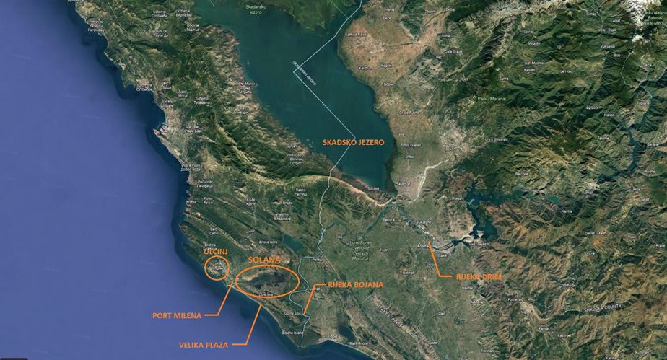
Slika 1- pregledna karta

Ulcinjska solana je smještena na mjestu nekadašnje lagune i močvare smještene u delti Bojane. Cijelo područje je zasuto finim riječnim nanosom organskog porijekla i pijeskom kao neorganskom komponentom. Uticaj mora i postojeća proizvodnja utiču da tlo ima baznu reakciju. Ista je poluprirodna močvara koja je zadržala mnoge osobine (muljevite obale, trska, šaš, halofitna vegetacija, otvorena vodena površina) ranije prirodne lagune Zoganjsko jezero na čijem mjestu se nalazi.

Područje se sastoji od nekoliko bazena, nasipa i kanala. Bazeni obrazuju veće površine koje imaju specifične nazive.

Područje | ha
kneta | 417
i. evaporacija | 239
ii evaporacija | 89
iii evaporacija | 55
iv evaporacija | 21
Jezero 1&2 | 200
Zoganjski 1&2 | 41
Štojski 1&2 | 94
kristalizacija | 76

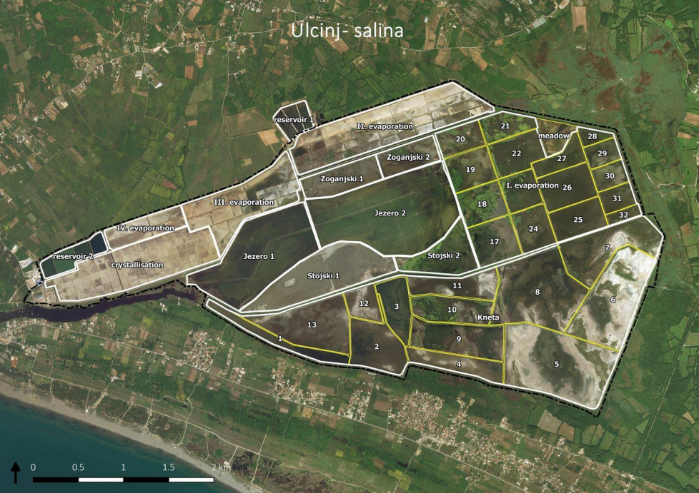
Slika 2. Numeracija bazena na Solani. Za bazene, nasipe i kanale korišćena su tradicionalni nazivi za bazene i grupe bazena (Štumberger et al. 2007)

Prirodne vrijednosti

Staništa
Zbog različitih ekoloških uslova koji vladaju na prostoru Solane registrovana su četiri tipa staništa:
- Bazeni za kristalizaciju;
- Močvarno stanište;
- Ruderalno stanište;
- Livada.

Bazeni za kristalizaciju
Na prostoru Solane nalazi se oko 14,5km² slanih bazena. Pokrovnost vegetacije u bazenima varira i kreće se u rasponu od 0% do 100%. Najzastupljenije vrste u vegetaciji slanih bazena su Salicornia europea agg i Spregularia salina, halofitske vrste koje su filogenetski adaptirane na uslove zaslanjenih i slanih zemljišta. Međutim, uslijed registrovanih izmjena uslova tj. smanjenosti saliniteta, došlo je do zauzimanja ove ekološke niše vrstama poput Tamarix dalmatica i Phragmites australis, koje su se u izvjesnoj mjeri raširile. Kada se uslijed desalinizacije promijene ključni abiotički faktori, vrste biljaka koje nijesu tolerantne na povećanu koncetraciju soli u zemljištu, počeće da se šire na bazenima za kristalizaciju što bi dovelo do promjene stanišnih tipova. U vrijeme proizvodnje soli, bazeni za kristalizaciju nijesu bili pokriveni vegetacijom. Poslijednih šest godina, od kako je zasutavljena proizvodnja soli, bazeni su počeli da zarastaju trskom. Ova sukcesija će se nastaviti ako se ne pristupi adekvatnom načinu upravljanja čime se gubi jedna od ključnih vrijednosti biodiverziteta ovog područja. Sukcesija se takođe proširila i na prostoru III i IV isparenja, na prostoru IV isparenja ona je već u poodmakloj fazi.
Sukcesija u Knetama i na prostoru I isparenja je manja, iz razloga što su oni većim dijelom godine pod vodom. Na ovom tipu staništa registrovani su taksoni iz 5 familija. Sa najvećim brojem taksona je familija Chenopodiaceae, dakle vrste koje su prilagođene uslovima života na slanom staništu (Familije Asteraceae, Caryophylaceae, Poaceae i Plumbaginaceae su zastupljene sa po jednim taksonom).

Močvarno stanište
Močvarna staništa su rijedak primjer održive sprege antropogene aktivnosti i prirode. Močvarno stanište se nalazi na bazenima Jezero I, Jezero II, Štojski I, Štojski II, I Isparenje i veliki dio Kneta. Naime, uslijed kombinacije slane i bočatne životne sredine ovo stanište je nastanjeno posebnim vrstama i na taj način je izdvojeno kao zaseban ekosistem. Na ovom tipu staništa zastupljeno je 10 taksona, sa udjelom od 4,3% ukupne flore Solane, koja je registrovana tokom istraživanja. Familije koje su prisutne na močvarnom staništu su: Juncaceae, Cyperaceae, Poaceae, Typhaceae, Ruppiaceae, Tamariaceae i Primulaceae. Tipične biljke močvarnog staništa su: Phragmites australis, Juncus acutus, Juncus maritimus, Juncus congolmeratus i dr.

Ruderalno stanište
Povećani antropogeni uticaj na ovom području uslovio je prisustvo ruderalnog staništa. Na ovom tipu staništa registrovana su 148 taksona ili 64,3% od ukupne flore Solane. Najdominantnija familija na ovom staništu je Asteraceae sa 34 predstavnika ili 22% učešća, dok drugo mjesto zauzima familija Fabaceae sa 15 taksona ili 10,1% učešća. Treće mjesto po brojnosti zauzimaju Poaceae, sa 9 predstavnika ili 6,8% učešća. Zatim slijedi Geraniaceae sa 8 taksona ili 5,4% učešća. Tipične biljke ruderalnog staništa su: Cardys pychocephalus, Plantago coronopus, Centaurea alba, Senecio vulgaris, Cardamine hirsute, Capsella bursa pastoris, Euphorbia peplus, Celtis australis, Blackstonia perfoliata, Teucrium chamaedrys, Malva neglecta, Plantago lanceolata i dr.

Livade
Livade, tj fragmenti livadskog tipa staništa na prostoru Solane nalaze se na nasipima koji odvajaju bazene i na samom ulazu u Solanu. Ova staništa se u proljećnom i ljetnjem periodu redovno kose. Veliki stepen insolacije, visoke temperature u ljetnjem periodu, vjetar, blizina zaslanjenih bazena i blizina morske vode uslovili su prisustvo velikog broja biljaka sa različitim životnim formama. Na ovom tipu staništa zabilježena su 65 taksona ili 28,2 % od ukupnog broja vrsta koje su registrovane na Solani. Od ukupno 48 familija koliko je zastupljeno na Solani, na livadama je registrovano 29 familija sa 65 taksona, što predstavlja 29,3 % od ukupnog broja taksona koji su registrovani na ovom području.

Natura 2000 staništa
Na prostoru Solane evidentirano je pet NATURA 2000 staništa koja se često mozaično smjenjuju u zavisnosti od nivoa vode. Floristički osiromašeno stanište je rezultat visokog stepena zaslanjene glinovito-muljevite podloge. S obzirom na to da ovaj tip staništa ima trend isčezavanja na istočnoj obali Jadrana jasno je da je značaj ovog područja ogroman. Ulcinjska solana predstavlja jedan od najvećih i najvažnijih lokaliteta Crne Gore sa ovakvim karakteristikama. Većina halofita koje se nalaze na istraživanom području su od posebnog značaja jer se nalaze na listi zakonom zaštićenih biljaka u Crnoj Gori. Uz ovakvo stanište, vezana je i specifična fauna sa posebnim osvrtom na bogastvo ornitofaune.

Halofitne vrste na ovom prostoru su zastupljene u pet različitih habitata:
- 1310 - Jednogodišnja vegetacija caklenjača Salicornia europaea agg., Salsola soda, Suaeda
- maritima, Spergularia salina, Atriplex prostrata, jednogodišnji halofiti: Polypogon monspeliensis,
- Parapholis incurva, Hordeum marinum, na mulju i pijesku;
- 1420 - Mediteranske i termo-atlanske halofitne zajednice žbunaste caklenjače Limonium
- narbonense, Inula crithmoides, Halimione portulacoides, Sarcocornia fruticose;
- 1410 - Mediteranske slane močvarne livade Juncetalia maritime;
- 92D0 - Južne obalske galerije i šibljaci (Nerio-Tamaricetea) i
- *1150 - Morske lagune (prioritetno stanište).
Svi navedeni tipovi staništa se nalaze na Dodatku I Direktive o očuvanju prirodnih staništa
i divlje faune i flore (92/43/EEZ).

Flora

Na području Ulcinjske solane, koja se prostire na 1477 ha, zabilježeno je 230 vrsta, od čega 171 na nivou roda i 54 na nivou porodice. Rezultat analize flore pokazuje značajnu zastupljenost predstavnika porodice Asteraceae (13,1%), Fabaceae (10%) i Poaceae (9,2%). Rodovi sa najvećim brojem vrsta su: Euphorbia (2,63%), Trifolium (3,07%) i Geranium (2,63%).

U biološkom pogledu dominantna je terofitska životna forma, dok u pogledu horološke strukture
najzastupljeniji je mediteransko-submediteranski areal rasprostranjenja, što je i bilo za očekivati shodno geografskom položaju područja Solane Sa najvećim brojem rodova zastupljene su familije: Asteraceae (30), Fabaceae (23), Poaceae (21), Lamiaceae (11), Rosaceae (10), Caryophylaceae (10). Samo sa jednim rodom i jednom vrstom zastupljeno je 26 familija (Araceae, Cistaceae, Convolvulaceae, Dipsacace, Ericaceae, Iridaceae, Lauraceae, Liliaceae, Linaceae, Meliaceae, Moraceae, Oleaceae, Onagraceae, Orobanchaceae, Oxalidaceae, Primulaceae, Polygonaceae, Rhamnaceae, Resedaceae, Solnaceae, Tamariaceae, Typhaceae, Ulmaceae, Valerinaceae, Xantorrhoeaceae, Scrophulariaceae, Campanulaceae).

Na Ulcinjskoj solani, dominiraju rodovi Trifolium, Euphorbia i Geranium. Dominantnost ovih rodova, čiji predstavnici su uglavnom ruderalne vrste, je posljedica registrovanog intezivnog antropogenog uticaja i činjenice da je Solana vještački ekosistem. U grupi hidrofita zastupljene su samo geofitske hidrofite sa rizomima, sa 5 predstavnika: Bolboschoenus maritimus, Carex riparia, Phragmites australis, Typha angustifolia i Ruppia maritime.

Na ovom području je konstatovano 9 taksona, koji su zakonom zaštićeni u Crnoj Gori, što predstavlja 4,26% od cjelokupne flore Ulcinjske solane.
Tri taksona se nalaze na listi Konvencije o međunarodnoj trgovini ugroženim vrstama divlje faune i flore – CITES.

Fauna

Beskičmenjaci

U brakično močvarnom dijelu Solane dominiraju dvije vrste: izopodni račić- Lekanesphaera hookeri i hidrobidni pužić -Ecrobia ventrosa. Ecrobia ventrosa (Gastropoda, Hydrobidae) je sitni hidrobidni pužić koji je karakterističan za brakična staništa duž obale. Bez obzira na male dimenzije ova vrsta je značajan izvor hrane za migrirajuće, kao i za one vrste ptica koje prezimljavaju na području Solane. Kao i sve hidrobide i ova vrsta je prisutna u toku čitave godine, puzeći po muljevitoj podlozi koja je njeno omiljeno stanište. Izopodni račić Lekanesphaera hookeri (Isopoda, Sphaeromatidae) je karakterističina vrsta brakičnih voda i ovdje se prvi put navodi za faunu Crne Gore (Sezgin i Pešić). U kanalima koji dreniraju okolne močvare, prisutne su školjke Abra segmentum (Se-melidae) i Cerastoderma sp. (Cardiidae). Takođe, u kanalima kojima se voda iz mora dovodi prema bazenima za izdvajanje soli, u velikom broju je prisutan amfipodni račić Gammarus aequicauda. Od ostalih vrsta rakova posebno treba istaći vrstu Artemiaparthenogenetica. U kanalima pored trafostanice, kojima se voda iz mora dovodi prema bazenima za izdvajanje soli, u velikom broju je registrovano prisustvo plave krabe (Callinectes sapidus) koja je invazivna vrsta.

Na području Ulcinjske solane registrovano je 26 vrsta Odonata: Calopteryx virgo (Linneaus, 1758) Calopteryx splendens (Harris, 1782) Lestes barbarus (Fabricius, 1798) Lestes dryas Kirby, 1890 Platycnemis pennipes (Pallas, 1771) Anax imperator (Leach,1815) Anax ephippiger (Burmeister, 1839) Orthetrum coerulescens (Fabricius, 1798) Orthetrum brunneum (Fonscolombe, 1837); Libelulla depressa (Linnaeus, 1758) Sympetrum striolatum (Charpentier, 1840) Ischnura elegans (Vander Linden, 1820) Coenagrion puella (Linneus 1758) i dr. od kojih je jedna strana invazivna vrsta: Trithemis annulate. Ograničavajući faktor koji utiče na diverzitet vilinih konjica, na različitim staništima na području Ulcinjske solane, je oscilovanje saliniteta vode.

Na Solani je evidentirano prisustvo 29 vrsta dnevnih leptira (Lepidoptera), svrstanih u 6 familija. Istraživanja koja su sprovedena nisu kontinuirana, tako da je broj vrsta koje naseljavaju područje Solane vjerovatno veći.

Gmizavci I vodozemci

Na području Solane evidentirano je prisustvo ukupno 17 vrsta gmizavaca. Ulcinjska solana je izuzetno stanište za gmizavce i vodozemce. U većem broju registrovano je prisustvo zidnog guštera (Podarcis muralis) i dalmatinskog zidnog guštera (Podarcis melisellensis) i obje vrste su zaštićene u Crnoj Gori, kao i grčki slepić (Anguis graeca). Zatim dvije vrste vodenih zmija, poskok (Vipera ammodytes) i stepski smuk (Dolichophis caspius). Relativno su brojne i kornjače, naročito hermanova (Testudo hermanni) i barska kornjača (Emys orbicularis).
Na okolnom močvarnom području brojni su i vodozemci, posebno šumska smeđa žaba (Rana dalmatina), balkanska zelena žaba (Pelophylax kurtmuelleri) i albanska zelena žaba (Pelophylax shqipericus, syn. Rana shqiperica) koje su prisutne u prilično velikom broju. Albanska zelena žaba je na Crvenoj listi IUCN okarakterisana kao ugrožena (EN) i zaštićena vrsta je u Crnoj Gori.

Ihtiofauna

U vodama solanskih bazena i kanala registrovano je 18 vrsta riba: Anguilla Anguilla, Aphanius fasciatus, Atherina boyeri, Dicentrachus labrax, Diplodus annularus, Diplodus vulgaris, Gobius sp., Lithognathus mormyrus, Liza ramada, Liza saliens, Liporhrus sp., Mugil cephalus, Mullus surmeletus; Platichthys flessus luscus, Pomatoschistus sp.,Sarpa salpa i dr.

Ornitofauna

Na području Solane je registrovano oko 250 vrsta ptica (Puzović 2002, Štumberger et. al, 2005). Za visok diverzitet ptica, postoji više razloga. Međutim, jedan od glavnih razloga je što Solana predstavlja važnu stanicu (tzv. “stop-over site”) na Jadranskom migratornom koridoru. Milioni ptica tokom jesenje i proljećne seobe se spuštaju na Solanu radi odmora i ishrane i tako povećavaju šanse za prevazilaženje dugog seobenog leta, koji je kod pojedinih vrsta dug i po nekoliko hiljada kilometara.

Pored toga, zbog specifičnosti, kompleksnosti i raznovrsnosti staništa, Solana pruža širok spektar za gniježđenje velikom broju vrsta, pa je ovaj prostor jedno od najznačajnijih gnijezdilišta na nacionalnom nivou (55 gnjezdarica): Tadorna tadorna, Botaurus stellaris, Accipiter brevipes Falco tinnunculus, Phasianus colchicus, Rallus aquaticus, Gallinula chloriopus, Himantupus himantopus, Haematopus ostralegus, Recurvirostra avosetta, Burhinus oedicnemus, Charadrius dubius, C. alexandrinus, Glareola pratincola, Tringa totanus, Sterna hirundo, S. albifrons, Larus cachinnans, L. genei, Streptopelia turtur, Clamator glandarius, Athene noctua, Merops apiaster, Coracias garrulous, Upupa epops, Galerida cristata, Calandrella brachydactyla, Hirundo rustica, H. daurica, Delichon urbica, Motacilla alba, M. flava, Luscinia megarhynchos, Phoenicurus ochruros, Oenanthe oeananthe, O. hispanica, Turdus merula, Acrocephalus arundinaceus, A. scirpaceus, Hippolais pallida, Sylvia atricapilla, S. communis, Muscicapa striata, Lanius senator, L. minor, Sturnus vulgaris, Oriolus oriolus, Pica pica, Corvus corone cornix, Passer montanus, P. domesticus, P. hispaniolensis, Carduelis canabina, Emberiza calandra, E. Melanocephala i dr.
Takođe, na Solani su registrovane i mnoge druge vrste čiji cenzus premašuje 1% evropske populacije: Phalacrocorax pygmeus, Pelecanus crispus, Egretta garzetta, Ardea alba, Platalea leucorodia, Charadrius alexandrinus, Pluvialis squatarola, Calidris alpina,Tadorna tadorna, Himantopus himantopus, Limosa limosa, Numenius tenuirostris, Tringa erythropus, Tringa stagnatilis. Vrsta Pelecanus crispus je registrovana u postgnijezdećem periodu sa Skadarskog jezera, u periodu avgust-novembar da boravi na Solani.

Proljećne migracije ptica su masovne i tokom njih su registrovane na stotine i hiljade vodenih ptica koje se zaustavljaju na Solani radi odmora i prehrane. Brojne vrste tokom proljećne seobe, kao što su Anas querquedula u Saxicola rubetra, Muscicapa striata, M. flava, Ficedula sp. itd., okupljaju se na Solani u velikom broju i njihova jata se procjenjuju na više hiljada jedinki. Takođe, važno je istaćii zimski aspekt tokom kojeg svake godine na Solani boravi više desetina hiljada ptica.

Shodno Crvenoj listi ugroženih vrsta IUCN-a, Solana je stanište za krajnje ugroženu ptičju vrstu (Mala carska šljuka - Numenius tenuirostris (CR)), 10 ranjivih (VU) i ugroženih (EN) vrsta ptica i to: Crvenovrata guska (Anser erythropus – EN); Orao klokotaš (Aquila clanga – VU); Glavoč (Aythya ferina – VU); Velika carska šljuka (Numenius arquata – VU); Muljača (Limosa limosa – VU); Vodomar (Alcedo attis – VU); Veliki svračak (Lanius excubitor – VU); Grlica (Streptopelia turtur – VU); Vivak (Vanellus vanellus – VU).

Sisari
Na primorju Crne Gore registrovano je oko 70 vrsta sisara (Caković, Milošević, 2013) od kojih su četiri vrste potvrđene na području Ulcinjske solane. Prema istraživanju Stevanovića i Vasića (1995), postoji najmanje 15 vrsta slijepih miševa u Crnoj Gori. Na bazi dostupne literature na ovom području vrlo je vjerovatno prisustvo evroazijske vidre Lutra lutra, ali ne u velikom broju.
Potvrđeno je prisustvo crvene lisice Vulpes vulpes i šakala Canis aureus (Studija zaštite, 2015). Najčešći veliki sisar i vjerovatno jedina vrsta koja je prisutna u ovoj oblasti tokom cijele godine je evropski zec-Lepus europaeus.

Prediono-ambijentalne karakteristike
Evropska konvencija o predjelima definiše predio kao "određeno područje, viđeno ljudskim okom," čije su karakteristike rezultat međusobnog djelovanja prirodnih i/ili ljudskih faktora. Karakterizacija predjela je bazirana na geoekološkim (geologija, reljef, zemljište, voda, vegetacija) i kulturno-sociološkim faktorima (način korišćenja zemljišta, naselja i istorijski faktori) koji su nosioci detaljnih informacija o tipovima/područjima karaktera predjela.
U okviru geoprostor kojem pripada Ulcinjska solana izdvojeni su sljedeći tipovi karaktera predjela:
- Tip 3 - Šume priobalnog i plavnog pojasa na aluvijalnim terenima- ovaj predio higrofilnih šuma i šibljaka obuhvata poplavnu zonu ulcinjskog područja kao i priobalne djelove kanala Porto Milena i rijeke Bojane. Ovi biotopi su velike geoekološke vrijednosti i identifikovani su kao Emerald područje. Posebnu draž prostoru daju atraktivne "kalimere" - tradicionalne drvene kolibe navodi sa ribarskim mrežama koje predio čine prepoznatljivim. Skadarski hrast lužnjak je zakonom zaštićenabiljna vrsta, a malobrojni ostaci njegovih sastojina i pojedinačna stabla predstavljaju vegetacijski kuriozitet.
- Tip 5 - Aluvijalna polja – obuhvata aluvijalnu ravan koja pripada Ulcinjskom i Zogajskom polju. Uglavnom je kultivisani predio sa ekstenzivnom poljoprivrednom proizvodnjom.
Ima dva područja karaktera predjela: 5a Ulcinjska Solana i 5b Knete Ispod Darze i Mala Kneta.
Ulcinjska Solana je formirana na ivici Zoganjskog nanosa. Upisana je na listu područje od međunarodnog značaja za boravak ptica (IBA) i na listu ramsarskih područja. Zajedno sa Velikom plažom kandidovana kao Emerald područje.
Knete ispod Darze i Mala Kneta – predstavljaju močvarno i barovito područje u aluvijalnoj ravni Bojane, okolini Zogajskog blata, a fragmentarno se javlja na zabarenim djelovima Ade Bojane. knete su zajedno sa Adom, Šaskim jezerom i Rijekom Bojanom kandidovani kao jedno Emerald područje.
U odnosu na tip pejzaža, Ulcinjska solana pripada pejzažu specifičnog antropogenog zemljišta. Geoprostorno riječ je o dvije izrazite cjeline: jednoj široj, koju čini Ulcinjsko polje kao osoben geoprostor za poljoprivredu i okvirni smještaj turističkih objekata lokalnog stanovništva; i drugi manji, koji se odnosi na konkretan geoprostor Solane sa karakterističnom geometrizacijom pejzaža. Solana predstavlja kulturnu lagunu, sa izmijenjenim vizuelnim i obalnim linijama jezerskih i vodenih površina.
U depresijama, u pozadini Velike plaže, zastupljeni su higrofilni šibljaci sa konopljikom (Viticetum agni-casti) i šumarci sa uskolisnim jasenom (Leucojo-Fraxinetum oxycarpae montenegrinum) i skadarskim lužnjakom (Periploco-Quercetum scutariensis) koji ih uokviruju i razdvajaju od pješčanih dina i močvarne aluvijalne ravni Ulcinjskog polja. Duž Bojane i kanala Porto Milena razvijeni su šumarci bijele i krte vrbe (Salicetum albae-fragilis, Salicetum albae mediterraneum) i šibljaci konopljike i tamariksa (Vitici-Tamaricetum dalmaticae).

Povezanost sa drugim zaštićenim područjima
Područje Ulcinjske solane pripada kompleksu ekosistema nižeg sliva Bojane i Ulcinja.
Crnogorska strana sliva Bojane ima raštrkana zaštićena područja, i na njoj još uvijek ne postoji efikasno upravljanje širim i određenim područjem/područjima. Pored Parka prirode Ulcinjska Solana, na području postoji i Park prirode Stari Ulcinj proglašen 2022.godine čiji upravljač je Javno preduzeće za upravljanje morskim dobrom Crne Gore. Osim toga na teritoriji ove opštine nalaze se područja: Stari Ulcinj (otok i plaža), Velika plaža, Mala plaža i plaža Valdanos kod Ulcinja zaštićeni u kategoriji spomenik prirode, kojima upravlja takođe JP Morsko dobro. Pored toga, Hrast česmina (Quercus ilex) - Ulcinj, ispod sela Komina, Hrast česmina (Quercus ilex) - Ulcinj, u Limanu, Hrast medunac (Quercus pubescens) - Ulcinj, u Krutima, Hrast medunac (Quercus pubescens) - Ulcinj, u Zoganju, Hrast prnar (Quercus coccifera) - Ulcinj, ispod hotela Jadran, i Hrast prnar (Quercus coccifera), skupina stabala - Ulcinj, u Meterizima, svi u kategoriji spomenik prirode i bez imenovanog upravljača. Za ova područja je u toku procedura revizije.
Kompletan albanski dio sliva rijeke Bojane/Bune je zaštićen, uključujući područje Velipoje, koje je pod statusom zaštite „Zaštićenog područja“, i dio je Evropskog zelenog pojasa (GWP-Med i sar, 2015). U isto vrijeme, ovo područje, uključujući i crnogorski dio sliva Bojane/Bune, je ključna oblast biodiverziteta (KBA) i važno područje za ptice (IBA) (Birdlife International, 2021). Albanski dio sliva Bojane/Bune je važna oblast za biljke. (Plantlife International, 2021). (Direktorat demokratske participacije EU, 2021). „Zaštićeni pejzaž Buna rijeke - Velipoje“, je određen kao područje kandidat za Emerald mrežu (Direktorat za demokratsku participaciju EU, 2021)
Sliv Bojane kojem pripada Ulcinjska solana je rijekom Bojanom direktno povezano sa slivom Skadarskog jezere, koje je zaštićeno u ketegoriji Nacionalni park.
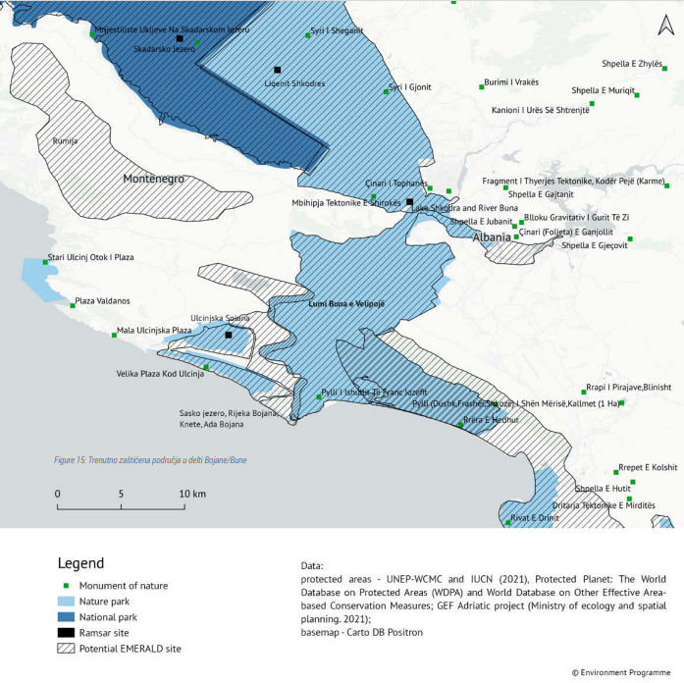
Slika 3. Trenutno zaštićena područja na području sliva Skadarskog jezera i nižeg sliva rijeke Bojane

Klimatske karakteristike

Klimatske prilike u području Ulcinja su specifične i imaju raznovrsna klimatska obilježja, što je posljedica geografskog položaja, nadmorske visine, reljefa i uticaja Jadranskog mora. Na ovom prostoru se prepliću uticaji tople- mediteranske i hladnije- kontinentalne klime pa se može zaključiti vlada mediteranska klima sa veoma toplim i suvim ljetnjim periodima, umjerenim jesenjim i proljećnim periodima sa relativno malom količinom padavina uglavnom u vidu kiše i blagim zimama.

Ulcinj ima najveću prosječnu godišnju insolaciju u Crnoj Gori koja iznosi 2571 po času. Na osnovu podataka zaključuje se da je prosječna insolacija najviša u julu mjesecu i iznosi 332 časa, a namanja u decembru i iznosi 115 časova (Studija zaštite, 2015).
Meteorološki podaci sakupljaju se sa stanice Zavoda za hidrometeorologiju i seizmologiju koja je smještena na području Ulcinjske solane, između fabričkih zgrada i kanala Port Milena.

Temperatura vazduha

Na osnovu mjerenja od godine 2009. do 2021. prosiječna godišnja temperatura vazduha iznosi 16.3°C. Najviša prosiječna temperatura se javlja u julu i avgustu i kreće se oko 26 °C. Najniža prosiječna temperatura je javlja u januaru i iznosi 6.7°C.
Najveća temperatura tokom zimskog perioda je oko 17°C, a najniža oko 0°C. Tokom ljeta najviša temperatura je oko 34°C, a najniža oko 16°C. U Ulcinju je u prosjeku 108 dana sa dnevnim maksimalnim temperaturama vazduha preko 25°C, a oko 28 dana sa dnevnim maksimalnim temperaturama preko 30°C i 9 dana sa dnevnim minimalnim temperaturama ispod 0 ° C (Studija zaštite, 2015).
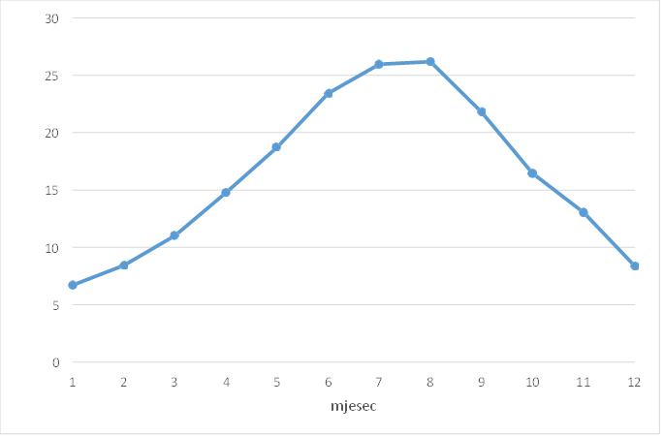

Graf 1: Prosječne srednje temperature zraka za meteorološku stanicu Ulcinj (period 2009-2021)

Vlažnost vazduha
Relativna vlažnost vazduha pokazuje veoma stabilan hod tokom godine. Maksimum srednjih mjesečnih vrijednosti javlja se tokom prelaznih mjeseci (april-maj-juni i septembar- oktobar), a minimum uglavnom tokom ljetnjeg perioda, a u nekim slučajevima i tokom januarafebruara. Vrijednosti srednje godišnje relativne vlažnosti vazduha iznose za Ulcinj 65,9 % (min 61,5 % u julu, max 69,3 % u maju). Povećana oblačnost je karakteristična za zimski period, što nije slučaj i sa ljetnjim periodom.

Oblačnost
Povećane vrijednosti oblačnosti su karakteristika zimskog dijela godine, nasuprot ljetnjem periodu kada su ove vrijednosti male. Na primorju je tokom godine u prosjeku 40% neba pokriveno oblacima. Prosječna oblačnost na godišnjem nivou u Ulcinju je 41% (minimalnih 18 % tokom jula/avgusta, i maksimalnih 55% tokom decembra) (Studija zaštite, 2015). Srednja godišnja oblačnost iznosi za Ulcinj 4,13 (min 1,8 u julu i avgustu, max 5,5 u decembru). Prosječna oblačnost na godišnjem nivou u Ulcinju je 41% (minimalnih 18% tokom jula-avgusta, i maksimalnih 55% tokom decembra). Najveća oblačnost je izmjerena u novembru i decembru mjesecu i iznosi 5.7, dok je najmanja u julu 1.9 i avgustu od 2.2.

Osunčanost
Srednja mjesečna vrijednost insolacije za Ulcinj iznosi 212,90 (max 332,0 u julu). Prosječna mjesečna insolacija u Ulcinju iznosi 212.9 sati (maksimalno 332 h u julu). Najmanji broj časova sijanja Sunca je u decembru mjesecu i iznosi 114.7 časova, dok se u julu ostvari 349.4 časova. Ulcinj ima najveću prosječnu godišnju insolaciju u Crnoj Gori koja iznosi 2571 časova.

Padavine
Srednja godišnja količina padavina za Ulcinj iznosi 1.109,0 l/m² (najmanje na primorju). Ekstremne 24h padavine za povratni period od 100 godina za primorje se mogu realizovati sa količinom od 234 l/m², a za Ulcinj je to 190,96 l/m².
Najviše padavina je zimi i rano u proljeće, dugoročni godišnji prosijek padavina za stanicu Ulcinj iznosi 1459.3 mm. Najviše »mokar« mjesec je januar, kada padne prosiječno 199.9 mm kiše, dok je najsušniji mjesec avgust, kada padne prosiječno 16.6 mm.
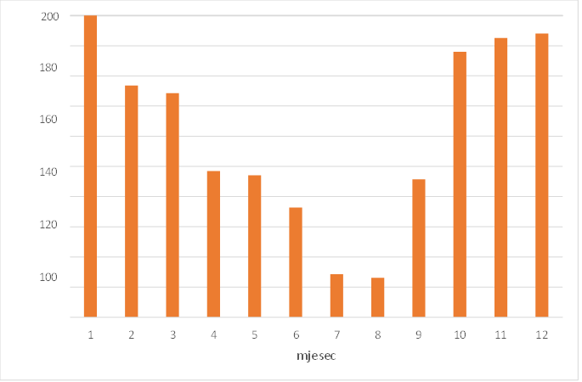
Grafikon 2 - Prosječne mjesečne količine padavina za meteorološku stanicu Ulcinj (period 2009-2021)

Relativna vlažnost vazduha i oblačnost
Raspon srednjih mjesečnih vrijednosti relativne vlažnosti vazduha je od 63,5% (jul) do 72% (april), dok maksimalne vrijednosti su zabilježene tokom januara (86%), odnosno minimalne tokom februara (50%).

Vjetrovi
Za Ulcinj su karakteristični vjetrovi: sjeveroistok (16,8%), istok (16,3%), istok-sjeveroistok (11,6%), zapad (8%), zapad-jugozapad (7,7%) i sjever-sjeveroistok (7,4%), a period bez vjetrova iznosi svega 3,9%. Za čitavo primorje maksimalne brzine imaju vjetrovi iz sjevernog i južnog kvadranta čije prosječne brzine pokazuju veoma ustaljene vrijednosti (ne prelaze 5 m/s). Za Ulcinj najveću srednju brzinu ima vjetar iz pravca juga (3,6 m/s, sa čestinom 3,7%), a maksimalnu brzinu jugozapad (17 m/s, sa čestinom 3,6%). Ekstremni udari vjetra su veoma bitna karakteristika polja vjetra. Dejstvo ekstremnih udara vjetrova može, u nekim slučajevima, da poprimi karakter elementarne nepogode. Ekstremni godišnji udari vjetra imaju prosječnu brzinu od 20 m/s (72 km/h) u Ulcinju. S obzirom na određenost ovih parametara, udari vjetra brzine od 20,2 +/- 5,38 m/s su sasvim redovna - očekivana pojava na području Ulcinja.

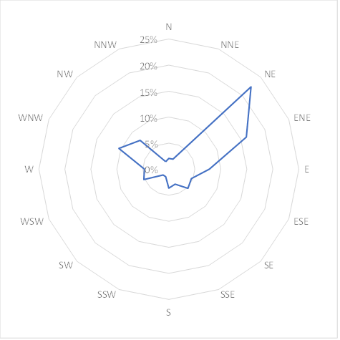
Grafikon 3: Glavni smjerovi vetra za stanicu Ulcinj (period 2008-2021, izvor: meteoblue.com)

Hidrološke karakteristike
U Odluci o proglašenju Parka prirode “Ulcinjska solana”, Ulcinjska solana prepoznata je kao »vještački i poluprirodni močvarni ekosistem, uspostavljen 1934 godine, i za održavanje karaktera ovog područja potrebno je djelovanje prirode i čovjeka.« To, naravno, znači da i ljudi u budućnosti mogu regulisati vodni režim u ovom vještački stvorenom ekosistemu.

Prema nekim ekspertizama geoprostor Skadarsko-jezerske kotline i ušće Bojane su nekada bili morski zaliv. Hidrološke karakteristike rijeke Bojane su izuzetno složene, posebno poslije 1859. godine kada rijeka Drim probija novo korito u uliva se u Bojanu. Prva snimanja sa datim karakteristika poprečnih profila rijeke Bojane urađena su 1928. godine, nakon toga sledeća snimanja su izvršena tek 1965. godine. Smatra se da je između ova dva snimanja u koritu Bojane istaloženo čak 2,5 miliona kubnih metara nanosa. Hidrološke analize pokazuju da Bojana nije u mogućnosti da sve vode evakuiše koritom prema moru, te one, kako kažu mještani "previru" i plave široku zonu Kneta i Zoganjskog jezera, priobalja i utiču na nivoa visokih podzemnih voda u istočnoj zoni Ulcinjskog polja.
Istorijski podaci nam pokazuju da korito rijeke Bojana usljed zasipanja već od 1896. godine nije moglo da propusti velike vode kroz svoj profil. Bojana je počela da se izliva u Zoganjsko jezero i preko kanala Port Milena u more. Voda je za nekoliko godina prolazeći kroz kanal povećala njegovu širinu na skoro 100 m i dubinu od 8 – 10 m. Izgradnjom solane 1926. godine takođe je smanjena površina Zoganjskog jezera i danas je to plitko jezero čija je površina 1,2 km². Istovremeno je počela i izgradnja nasipa uz Bojanu koji bi solanu štitio od poplava. Odmah po završetku izgradnje nasipa krenuo je proces zasipanja ušća kanala u more.
Bojana kao aluvijalni tok, takođe u zoni svog ušća u more, pod uticajem talasa i morskih struja formira podvodne pragove od rječnog nanosa. Dinamička ravnoteža između količine nanosa kojeg Bojana unosi u more i erozione moći talasa, utiče da ukoliko naruši ovaj mehanizam dolazi ili do erozije ili do zasipanja.
Vodni režim i ekologija nekadašnjeg Zogajskog jezera su izmjenjeni. Izgradnjom Solane ”Bajo Sekulić”, bivša glavna laguna u delti Bojane je sačuvala karakteristike močvare. Brojne i velike kiše od jeseni do proljeća, pretvaraju Solanu u periodično do potpuno močvarno, muljevito i jezersko stanište, koje se mijenja iz dana u dan. Minimum 1/3 Solane je pod vodom, blizu 1/3 je muljevito, a ostatak zavisi od kiša: bazeni mogu biti suvi, pod plitkom vodom ili samo muljeviti. Duže od pola godine prostrane muljevite podloge su kao zone udara plime i odlična hranilišta za brojne vodene ptice.

Ulcinj spada u kategoriju “najbogatijih” vodama područja na Crnogorskom primorju. U kanal Porto Milena ulivaju se: Bratička rijeka i Mala Bdrela koje izviru ispod Možure, kao i Velika Brdela koja izvire ispod Briske Gore. Dužina ovog kanala od Solane do mora je 1500 m, dok širina iznosi 150 m (Radojičić, 2005). Do vodenih basena u zaleđu Velike plaže, podzemnim putem dospijevaju bočatni i slatki izvori, koji se i sada nalaze u okolini Solane i Zoganjskog jezera (Radojičić, 2005).

Porijeklo vode na Ulcinjskoj solani je iz mora. Jake pumpe (3000 l/s) počinju da izvlače vodu zajedno sa morskim organizmima iz mora još u aprilu mjesecu. Plitki bazeni koji imaju dubinu 20-30 cm budu pokriveni malom količinom vode. Voda u bazenima, koja po salinitetu odgovara morskoj, iz bazena u bazen se preliva isključivo gravitacijom. Uslijed velike insolacije i jakog vjetra od ulaza u Solanu do bazena za kristalizaciju voda pređe više desetina kilometara.
Od početnih 33 do 39 g/l NaCl, na kraju proizvodnje voda dostigne koncentraciju NaCl iznad 250 g/l soli. Solana kao vještački ekosistem je okružena kanalom koji odvodi vodu do močvare/knete i na taj način se izbjegava miješanje sa solanskom vodom. Voda iz tih kanala ide u kanal Porto Milena, a zatim se odliva u more.

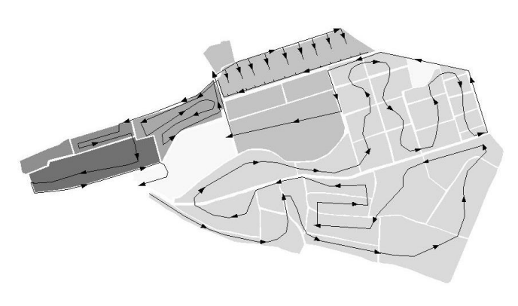
Crtež 1. Kretanje vode po bazenima Solane Ulcinj (pravac vode određen je strelicom)(B. Stumberger, 2007)

Geodiverzitet

Geomorfološke karakteristike
Georeljef Ulcinjske solane je manje-više antropogenog porijekla sa karakterističnim geometrijskim linijama, knetama, kristalizacionim basenima, bentovima i nasipima. Pripada geomorfološkoj jedinici aluvijalna ravan Ulcinjskog polja i Zoganjsko jezero. Geomorfološka jedinica se nalazi jugistočno od krečnjačkih grebena (antiformne strukture) karakterističnog pravca pružanja sjeverozapad-jugoistok: Možura (589mnv) – Briska Gora (188mnv), Marjan (398mnv) – Bijela Gora (327mnv) i neposredno uz more Mendre (162mnv) – Pinješ (110mnv). Poprečno u odnosu a masiv Briske gore usječena je kratka kanjonska dolina vodotoka Velike Brdele.

Solana Ulcinj se nalazi na mjestu nekadašnje lagune i močvare smještene u delti Bojane. Ova laguna je odvojena od mora Velikom plažom, a od rijeke Bojane prirodnim riječnim nasipom koji je na nekim mjestima ojačan vještačkim nasipom protiv poplava. Cijelo područje je zasuto finim riječnim nanosom organskog porijekla i pijeskom kao neorganskom komponentom. Uticaj mora utiče da tlo ima baznu reakciju, a kao poluprirodna močvara zadržala je mnoge osobine (muljevite obale, trska, šaš, halofitna vegetacija, otvorena vodena površina) ranije prirodne lagune Zoganjsko jezero, na čijem mjestu se danas nalazi.

Solana takođe štiti netaknute aluvijalne šume, braktične močvare, vlažne livade i pašnjake koje je okružuju, zato što zbog svog specifičnog položaja ovo područje ne može biti isušeno. Po dnu bazena soli nalaze se u velikim količinama ostaci školjki i puževa. Knete su “ekstremna” staništa u delti Bojane, obrazujući gradijent između brakičnih i slatkovodnih močvara. Njihov manji dio je uvijek pod vodom, dok je veći dio povremeno plavljen. Površina bazena iznosi 1,383ha, dok nasipi, brane, ustave, kanali i kanali u kojima voda kruži između isparenja iznosi oko 109 ha.

Pedološke karakteristike
Kako je već istaknuto, od ukupne površine Solane - 1,477ha, na površinu bazena otpada oko 92%. U kristalizacionim bazenima nasipi su uži od metra, dok u bazenima za isparenja njihova širina može biti više od deset metara. Zemljište za njihovu izgradnju je vodonepropusno i čini ga ilovača koja nije pripadala predmetnom lokalitetu ranije.

Na Solani su najzastupljenija zaslanjena aluvijalna zemljišta. Ulcinjsko polje je na dužini od 13 km² otvoreno prema moru, a njegovim istočnim dijelom od Sv. Đorđa do ušća u more protiče Rijeka Bojana. Ulcinjsko polje i Ulcinjska solana povezani su morem kanalom Port Milena. Oko Solane izgrađen je obodni kanal i nasip koji je u stalnoj komunikaciji sa slanom morskom vodom.

Slana morska voda, naročito u vrijeme plime, prodire uz rijeku Bojanu i kanal Port Milena i obodima oko solane, kao i podzemnim putem. Na taj način, izlivanjem i horizontalnom filtracijom, slanom vodom ispune se pomenute knete i ravni tereni do oko 1,5 – 2 m.n.v. U knetama voda ostaje skoro tokom cijele godine, a u ostalom dijelu terena je visok nivo podzemnih voda koje pored zaslanjivanja uslovljavaju i ogoljavanje zemljišta (Fustić & Đuretić, 2000).

Vode Bojane predstavljaju značajan činilac zaslanjivanja zemljišta u ovom dijelu terena iz dva razloga. Prvi razlog je što morska voda prodire uzvodno u korito Bojane usled plime koju uslovljavaju (podignuti) talasi u vrijeme duvanja jakog južnog vjetra. Pri tome, sadržaj soli u riječnoj vodi naglo raste, posebno u doba niskog vodostaja. Drugi razlog zaslanjivanja zemljišta je sastav zemljišta i podloge u kojima se javljaju pjeskoviti slojevi ili proslojci različite mogućnosti i na različitim dubinama, kroz koje se odvija horizontalna filtracija zaslanjenih voda.

Dat je kratak prikaz važnih pedoloških osobina zemljišta za sve pedološke jedinice koje se javljaju na geoprostoru Ulcinjske solane.
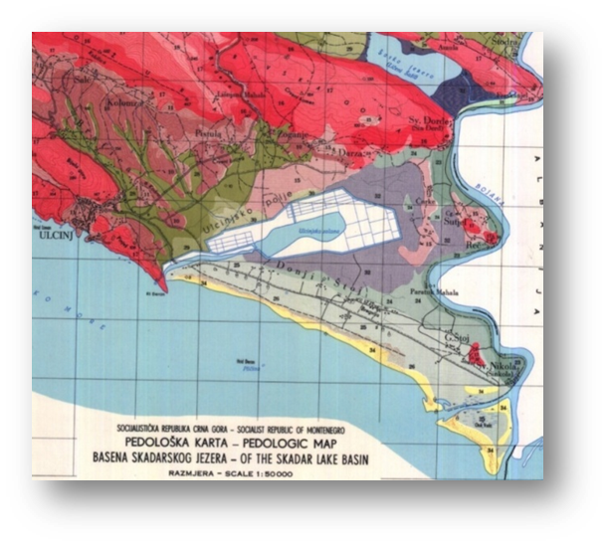
Slika 4. Pedološka karta šireg prostora Ulcinjske solane
- Kiselo smeđe zemljište na pliocenu (15): nalazi se u nekoliko većih kompleksa obodom Ulcinjskog polja-mikro zona prema Zoganju i Darzi. Postalo je na pliocenskim pješčarima. Već na dubini od oko 70-90 cm ima dosta skeleta pa je i vodopropusnost veća.
- Crvenica humusna, jako stjenovita (16): uglavnom je vrlo plitka i jako erodirana crvenica na kršu. Ima preko 70% površinske stjenovitosti gdje plitke fleke zemljišta prate kamnu podlogu. Oskudna vegetacija s malo šikare, graba i cera - geoprostorno prati nešto veće kote Briske gore njenu jugoistočne strane i jugozapadne ekspozicije prema kanjonu Brdele.
- Crvenica erodirana stjenovita (17): zastupljena je uglavnom na grebenima blažih brda. Stjenovitost je znatno manja, u prosjeku oko 50% pa je zato veći i kontinuitet zemljišnog pokrivača. Obuhvata najviše kote konusa Briske Gore.
- Aluvijum slabo zabareni i slabo zaslanjeni (23): po hemijskim osobinama i mehaničkom sastavu ne razlikuje se bitno od normalnog aluvijuma, ali se ovdje jače oglejavanje pojavljuje već na dubini od oko 80 cm. Ova jedinica se geoprstorno prati meandre korita rijek Bojane od Sv Đorđa do naselja Donji Štoj.
- Aluvijum zabareni i slabo zaslanjeni (24): zauzima značajne površine između rijeke Bojane, solane i Štojske grede. Dugotrajno je plavljeno ili pod uticajem visokih podzemnih voda.
- Štojski pjeskovi (25, 26 i 34): zauzimaju pjeskuše u Ulcinjskom polju površine od oko 1.200 ha. Od Port Milene do rijeke Bojane, proteže se dosta prostrana pješčana štojska greda. Postanak ove pješčane grede je vezan za aluvijalne nanose rijeke Bojane, koji se talože u njenoj delti.

Peloid

Anaerobni uslovi u solanskim bazenima u mulju rezultirali su stvaranjem velikih zaliha ljekovitog blata – peloida. Peloid je vrlo masno blato, tamno sive, do skoro crne boje. Fine je kaloidne strukture (Ph 8,4 – 8,5), slanog ukusa i mirisa sličnog sumporvodoniku. Dosadašnje expertize i dokumentacija potvrđuje da se glavna nalazišta peloida nalaze blizini Solane, na 2–3 km od mora, na površini od 9 km2. Peloid je pokriven zemljom i pijeskom. Njegove rezerve su ogromne i procjenjuju se na više od 350.000 m3, u nekim expertizama se ističe da je peloid pokriven je zemljom i pijeskom. Ljekovito blato –nalazi se na dubini od jedan i po metar ispod površine, u sloju čija debljina iznosi i do 10 m, sa srednjom debljinom oko 3,5 m.2.
Zbog svojih potencijalnih dobrobiti ispitivanja i analize su započete još na početku 20. vijeka. U razdoblju od 1983. do 1985, godine istraživanja je radio Geoinženjering Sarajevo i Geo-institut Beograd, da bi ista se nastavila na Univerzitetu Crne Gore. Ishod svih ispitivanja je upućivao na izuzetan kvalitet peloida zbog svojih organoleptičkih svojstava, granulometrijskog sastava i mineroloških karakteristika.
Nakon laboratorijskih analiza uslijedila je i klinička verifikacija (Institut za rehabilitaciju Srbije) gdje je utvrđeno da je peloid prihvatljiv za stanja nakon povrede, hroničnih ginekoloških oboljenja i kožnih bolesti. Praveći osvrt na koloidni sastav date su preporuke za korišćenje i u kozmetici (Potpara et al., 2017).
Najnovija istraživanja vršena su u sklopu projekta “Održivo korišćenje peloida na teritoriji parka prirode Ulcinjska solana” vođenog od strane Centra za zaštitu i proučavanje ptica Crne Gore. Uzimajući u obzir da je Solana važno područje za migraciju ptica u periodu od marta do septembra istraživanja su rađena u mjesecu septembru i obuhvatala su ukupno 21 lokaciju (21 uzorak za laboratorijsku analizu). Istraživanje je obuhvatalo uzorkovanje sa detaljnim opisom i parametrima (klimatsko-meteorološki podaci, opis lokaliteta, proces uzorkovanja, koordinate) i laboratorijskim analizama (Institut nuklearne nauke Vinča, Laboratorija za materijale, Univerziteta u Beogradu).
Rezultati su potvrdili prethodne studije i upućuju na podatak da je peloid sa ovog lokaliteta jedan od
najboljih u region. Mineraloški sastav i prisustvo makro i mikro elemenata ukazuju da i za balneološki
tretman Ulcinjski peloid pokazuje da se radi o veoma vrijednom ljekovitom blatu, koje se može upotrebljavati samostalno ili kombinovati sa drugim balneo-terapeutskim činiocima u programima prevencije liječenja i medicinske rehabilitacije i peloidoterapije.
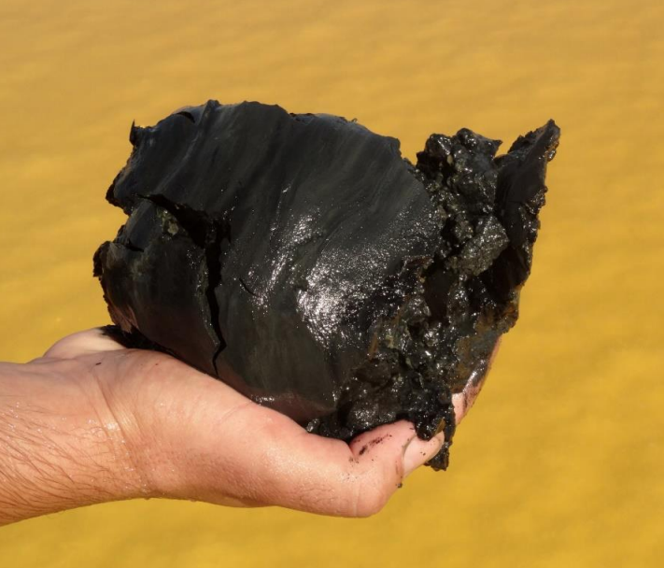
Fotografija 1- Peloid sa Ulcinjske solane

Nesumnjivo da je nalazište peloida u Ulcinju od velikog značaja i predstavlja važan faktor ne samo medicinskog programa već on može biti i jedan od važnih faktora medicinskog turizma. Primjena peloida u medicinske svrhe naziva se peloidoterapija i predstavlja veoma važnu metodu fizikalne medicine. Ispoljava toplotno i mehaničko dejstvo, te povoljno djeluje na lokalne zapaljenjske procese, regenerativne procese, trofične promjene na koži, a tagođe djeluje i na simptom bola (analgetički i spazmolitički). Zbog toga ima široku primjenu kod artritisa, artroza, periartritisa, tendinitisa, burzitisa, mialgije, fibrozitisa, spondiloze i diskopatije, kod post-traumatskih kontraktura, usporenog stvaranja kalusa, neuralgija i neuritisa, lezija perifernih nerava, hrničnih ginekoloških oboljenja, steriliteta, postooperativnih infiltrata, kod nekomplikovanog varikoznog sindroma (bez ulceracija). Upotrebljava se i u kozmetičke svrhe.
Peloid nadražajno djeluje i na ekstero i interoreceptore, izazivajući niz neurohumoralnih i neuroenfokrinih reakcija, jer preko kore nadbubrežnih žlijezdi izaziva proizvodnju glikokortikoida što povoljno utiče na inflatorne procese.

Kulturno - istorijske vrijednosti

Prostor Ulcinjske solane, osim brojnih prirodnih vrijednosti, karakteriše i kulturno-istorijsko nasljeđe. Solana “Bajo Sekulić” je bilo jedno od 10 najvećih crnogorskih preduzeća i ujedno jedna od najmlađih solana na Mediteranu. Njen nastanak veže se za hidroregulaciju Zoganjskog blata krajem XIX vijeka, kada je iskopan drenažni kanal Port Milena. Najstariji Solanski bazeni su građeni od 1926 – 1934. godine. Iz tog vremena datira i stara Upravna zgrada, koju je sagradio tvorac Solane, italijan Gvido Gvizigovi, po uzoru na Upravne zgrade evropskih solana. Objekat je sačuvao zatečene evropske vrijednosti i u kompleksu sa transportnim postrojenjima i solanskim bazenima predstavlja jedinstven primjer industrijske arhitekture prve polovine XX vijeka u Crnoj Gori.

Osim ovoga, kalimere na Port Milena takođe predstavljaju značajno kulturno-istorijsko naslijeđe ovog područja. Sam kanal Port Milena je iskopan 1885.godine, na zahtjev knjaza Nikole Petrovića, prema projektu ruskog inžinjera Vladimira Ivanoviča Varmana. Cilj prokopavanja kanala je bio da se močvarne vode Zogajskog jezera, koje su širile malaričnu bolest, izlivaju u more. Prokopavanjem kanala jezerska voda se miješala sa morskom vodom, što je uslijed povećanog saliniteta zaustavilo širenje malarije. Iz zahvalnosti za suzbijanje bolesti narod je kanal nazvao imenom kneginje Milene, koji i danas nosi njeno ime. Kanal Port Milena, koji ima direktnu vezu sa solanskim bazenima, nekada je bio dug 4 km, na pojedinim mjestima širok 80 - 120 m. Od njegovog prokopavanja do osamdesetih godina prošlog vijeka bio je stanište najkvalitetnijih vrsta riba i turistička atrakcija mnogih turista iz zemlje i inostranstva, zbog velikog broja kalimera, tradicionalnih naprava za ulov ribe koje su se nalazile duž kanala. Danas, ih je ostao manji broj. Drvene kolibe sa kalimerama, predstavljaju specifičan spoj zajedničkog djelovanja čovjeka i prirode.

Kalimera se sastoji od dva po sredini unakrsno spojena i povijena drvena štapa, dužine do 5m, za koje je uglovima zakačena četvrtasta mreža koja visi. Na samoj obali rijeke zaboden je dugačak drveni kolac, u gornjem dijelu račvast, gdje je položen drugi kolac koji služi kao poluga za spuštanje mreže u vodu sa unakrsnim štapovima. Za konop na drugom kraju poluge priveže se kamen tako da poluga stoji u ravnoteži, kako bi se mreža lakše dizala iz vode. Ako u mreži ima ribe ribar skrene spravu na obalu i malim sakom iz nje vadi ribu, zatim mrežu ponovo spušta u vodu. Kalimerom se lovi danju i noću, pri čemu je lov bolji ako je voda mutna. Kalimera ima stalnih i pomičnih. Velike stalne kalimere su postavljane na pogodnim mjestima uz obalu Port Milena, zatim ih ima i na obali Zogajskog i Šaskog jezera, kao i na ušću rijeke Bojane.

Za navedene kulturne vrijednosti, u toku trajanja privremenog upravljanja od strane Javnog preduzeća za nacionalne parkove Crne Gore, inicirana je procedura zaštite kod Uprave za zaštitu kulturnih dobara. Stručni tim ove ustanove uradio je Elaborat kulturnih vrijednosti za kalimere, dok za Upravnu zgradu još uvijek nije urađen. Inicijativa za zaštitu kalimera je prihvaćena, te je pokrenuta procedura zaštite kalimera kao nematerijalnog kulturnog dobra.

Socio – ekonomske karakteristike

Prema podacima Državnog zavoda za statistiku (Monstat-popis stanovništva iz 2023. godine), u Ulcinju živi 20 507 stanovnika, (19.921 u 2011. godini) što predstavlja 3,29 % ukupne polulacije u Crnoj Gori. Od tog broja 10,399 su muškarci (50.71%) i 10,108 (49.29%) žene.

Migracije stanovništva su glavni problem sa kojim se suočava ova opština. Naime, iako se broj stanovnika povećao za 587 u odnosu na prethodni popis iz 2011. godine, i dalje je taj broj manji od očekivanog. Procjena stanovništva za opštinu Ulcinj je predviđala veći broj stanovnika nego što je registrovano po posljednjem popisu. Prema demografskim projekcijama, predviđeno je da u opštini Ulcinj 2021. godine, broj stalnih (prisutnih) stanovnika bude 22000, a u gradu Ulcinju- 17670.

Kada je u pitanju nacionalna, odnosno etnička pripadnost, prema rezultatima popisa iz 2023. godine u Ulcinju većinu, odnosno 15,078 (73.53%) stanovnika, čine Albanci (dok je 14.076 bilo 2011.god.), zatim Crnogoraca je 2,435 (11.87%) (2.478 u 2011. god.), Srba 1,025 (5%) (1.145 u 2011.god.), Muslimana 330 (770 u 2011. godini), Bošnjaka 797 (3.89%) (449 u 2011.god.), Roma 259. Što se tiče vjerske pripadnosti, 76.90% stanovnika pripada islamskoj, 11.53% pravoslavnoj, dok se 11.53% izjasnilo da je katoličke vjeroispovjesti.

Prosječna starost stanovništva iznosi 40.70 godina, za muškarce 40.07 i za žene 41.35. Iako Opština Ulcinj ima nešto mlađu starosnu strukturu u odnosu na prosečnu populaciju Crne Gore, naročito u dijelu mlađe populacije, problem predstavlja visok udio starije populacije preko 60 godina starosti.

10-14 15-19 20-24 25-29 30-34 35-39 40-44 45-49 50-54 55-59 60-64 65-69 70-74 75+
Ulcinj | 1,143 | 1,129 | 1,139 | 1,336 | 1,408 | 1,486 | 1,368 | 1,260 | 1,400 | 1,357 | 1,407 | 1,362 | 1,041 | 1,356
muško | 569 | 572 | 610 | 666 | 711 | 771 | 741 | 626 | 701 | 659 | 722 | 692 | 493 | 627
žensko | 574 | 557 | 529 | 670 | 697 | 715 | 627 | 634 | 699 | 698 | 685 | 670 | 548 | 729

Izražen proces starenja stanovništva je jedan od osnovnih efekata promjene starosnopolne strukture. Starenje populacije nije samo odlika stanovništva opštine Ulcinj već je obilježje i na nivou Crne Gore, odnosno većine opština u Crnoj Gori. Rezultat ovoga je višedecenijska nepovoljna demografska kretanja i nedostatak adekvatne populacione politike, te predstavlja ozbiljan društveni i državni problem. Njegovo rješavanje zahtijeva ozbiljno državno angažovanje, a efekti kvalitetne populacione politike, odnosno prvi efekti pozitivnih demografskih kretanja se manifestuju za 10-15 godina, a puni uticaj kvalitetne populacione politike tek za 20-25 godina.

Granice parka prirode Ulcinjska solana se poklapaju sa granicama područja koje se koristilo za proizvodnju soli, tako da na predmetnoj lokaciji nema objekata stanovanja i nije naseljena. Međutim, to ne znači da ne postoji interakcija lokalne zajednice sa područjem.
Obezbjeđivanje uključenosti svih zainteresovanih strana može biti složen proces. Da bi proces upravljanja bio uspješan, ključno je identifikovati sve zainteresovane strane i aktere i omogućiti da se njihovi glasovi čuju, dajući im prilike da se informisu, da učestvuju i/ili odlučuju

Zainteresovane strane
Za potrebe izrade Plana upravljanja ovim područjem identifikovane su ključne zainteresovane strane. Od njih sledeće grupe aktera (nacionalni,međunarodni i lokalni) mogu biti važni za uspostavljanje dobrog upravljačkog okvira i implementaciju Plana upravljanja:
Međunarodne institucije: Delegacija EU i Ambasade – mogu zahtijevati najvišu reakciju vlade i primjenu nacionalnih i međunarodnih pravila o vladavini prava i dobrim upravljačkim praksama. Takođe su do sada i kroz dostupne fondove podržavale zaštitu i razvoj ovog područja
Medjunarodne organizacije: Birdlife, Euronatur, Ramsarski sekretarijat- doprinosi međunarodnom nivou podrške i resursima za zaštitu i razvoj solane
Nacionalne vlasti i institucije: Ministarstvo ekologije, održivog razvoja i razvoja sjevera, Ministarstvo turizma, Nacionalna turistička organizacija, Ministarstvo poljoprivrede, šumarstva i vodoprivrede, Ministarstvo finasija, imaju ključne mandate za politike zaštite prirode i razvoja turizma. Ipak, još uvijek ne osiguravaju potrebne resurse (tehničke i finansijske) za kreiranje i implementaciju politika.
Nacionalne NVO: Centar za zaštittu i proučavanje ptica ima značajnu ulogu u zaštiti, planiranju i praćenju korišćenja resursa, iako su često ograničen kapacitetima i zavisan od donatora.
Lokalne vlasti i institucije: Opština Ulcinj - Lokalna uprava je de jure visoko relevantna za proglašenje i upravljanje ovim područjem. Iako opština Ulcinj pokazuje interes za zaštitu solane, izvještaji ukazuju na potrebu za poboljšanjem kapaciteta na lokalnom nivou. Lokalna Turistička organizacija iako ključan faktor za planiranje i razvoj turizma na području Opštine Ulcinj pokazuje potrebu za integracijom ponude Solane u turističku ponudu opštine Ulcinj.
Lokalne NVO: Lokalne NVO (udruženja poput Dr. Martin Schneider-Jacoby, Green Step, MogUl) - Imaju umjeren uticaj, ali su od velike važnosti za zaštitu solane, promovisanjem ideje održivo upravljanog zaštićenog područja.
Drugi lokalni akteri:
Lokalno lovačko društvo - Pokazuje veliki interes za slučaj Ulcinjske solane i njegove alternative, jer je solana korišćena za lov. Ova grupa nastoji zadržati svoju poziciju koristeći snažan glas svojih članova, medije i mreže, iako njihov uticaj opada godinama.
Mediji - U principu, nijedan medij nema snažan i kontinuiran interes za zaštitu prirode. Međutim, njihova moć je prepoznata kao važna za komunikaciju i podizanje svijesti.
Lokalni stanovnici u blizini solane - Pokazuju umjeren interes za pristup i raspodjelu koristi, ali nisu organizovani u koherentne grupe koje bi ih mogle predstavljati ili zagovarati njihove interese.

Poljoprivreda

Poljoprivreda je uz turizam jedna od ključnih privrednih djelatnosti u opštini Ulcinj: poljoprivredne površine čine ukupno 7,523ha, a najveći njihov deo su obradive površine sa 5,424 ha (prema katastarskim podacima). Glavni oblik organizacije poljoprivredne proizvodnje su mala privatna gazdinstva sa sitnom parcelom, prosječne veličine posjeda oko 2 ha. Veličina posjeda se smanjuje, zbog diobe među nasljednicima. Najzastupljenije djelatnosti su: stočarstvo, sa oko 2.500 muznih grla goveda, oko 6.000 ovaca, 20.000 živine, koze, svinje i dr. oko 1.200, pčela oko 3.000 košnica.

Saobraćajna infrastruktura i prilazi

Opština Ulcinj ima konkurentske prednosti kada je riječ o infrastrukturnoj dostupnosti. Ulcinj se nalazi na dvije od nekoliko dominantnih osovina u razvojnim koridorima. Ulcinj je na južnom longitudinalnom pravcu duž Primorja. Naime, teritorijom opštine Ulcinj od granice sa opštinom Bar do Sukobina, graničnog prelaza prema Albaniji prolazi magistralni putni pravac (E 851, E752, M 2.4) Bar-Ulcinj-Skadar (Albanija). Park prirode Ulcinjska solana je Solanskim putem dužine 1.8km direktno vezana za ovaj magistralni putni pravac što ovo područje čini dobro povezanim i lako dostupnim.
Međutim, trenutna saobraćajna i turistička signalizacija koja treba da navede i usmjeri potencijalne turiste da posjete ovo područja je loša. Postoji svega jedna turistička tabla na mjestu skretanja za Solanski put, dok nedostaju jasno označene turističke informacione table na ključnim tačkama, kao što su ulazi u gradove, raskrsnice i granični prelazi, koje bi olakšale posjetiocima pronalaženje Ulcinjske solane. Pored toga, razmatranje uvođenja organizovanih linija javnog prevoza, turističkih autobusa ili biciklističkih ruta do područja može značajno doprinijeti dostupnosti i povezanosti područja.

Korišćenje prostora ZP

Proizvodnja soli

Nekada je na prostoru današnje solane bilo Zogajsko blato ("zog" na albanskom znači "ptica"), močvara sa bočatnom vodom, koja je počela da poprima antropogeni infrastrukturni oblik krajem tridesetih godina pretprošlog vijeka. Danas je ona vještački, od strane čovjeka dirigovani ekosistem, gdje je unaprijed određen termin punjenja bazena morskom vodom, nivo vode u njima i njen salinitet.
Početak hidroregulacije Zogajskog blata vezan je za 1913. godinu, kada je iskopan drenažni kanal Port Milena. Najstariji solanski bazeni su građeni od 1926-1934. godine. Do polovine 20. vijeka Solana je postepeno dograđivana, ali je na površini dobila početkom 80 -tih kada je proširena za 60 odsto ukupne teritorije, te danas ima 1,492 ha. Solana je, dakle, uzeta od mora i predstavlja "kulturnu lagunu". Ona je okružena kanalom koji drenira okolne močvare/knete, ne dozvoljavajući da se njihova voda miješa sa solanskom. Kanali odvode vodu u kanal Port Milena, a zatim u more.

Proizvodnja morske soli solarnim putem u Ulcinju otpočela je još daleke 1934. godine i od tada berba soli se organizovala na godišnjem nivou, osim u četiri slučaja. Zbog toga su vremenom dograđivani kapaciteti u cilju povećanja obima proizvodnje. Istovremeno, osamdesetih godina prošlog vijeka, pristupilo se izgradnji industrijskog postrojenja kojim se uparavanjem morske vode putem mehaničke termokompresije proizvodi morska so, u cilju eliminisanja faktora vremenskih uslova. Solana Ulcinj je projektovana za proizvodnju 30.000 tona godišnje i predstavlja najbolji primjer spoja privredne proizvodnje i zaštite prirode u ekološkoj Crnoj Gori.
Dobijanje morske soli je jednostavno: voda prirodno isparava iz sistema sukcesivno ugrađenih plitkih bazena, te isparava postepeno pod uticajem Sunca i vjetra do zasićenosti, tj. do trenutka kada se kristali NaCl više ne mogu održati u tečnom stanju i kada počinje da se kristalizuje u posebnim bazenima projektovanim za krizstalizaciju, iz kojih se so zatim sakuplja. So je polimineralna, sadrži djeliće mikroorganizama iz morske vode, algi i planktona čijim raspadanjem nastaju aminokiseline (prolin, triptofan, lisin, histidin). Zahvaljujući svom sastavu upotrebljavala se u medicinske i balneološke svrhe, za liječenje raznih oboljenja reumatske prirode, neuroloških bolesti i komplikacija, povreda mišića, tetiva, perifernih nerava, stanja poslije fraktura, kao i posttraumatizma. Morska so ima karakteristike antiseptika i antihistaminika, što je čini blagotvornom kod liječenja kožnih alergijskih reakcija. Poslije “branja soli” zaostaje solna otopina i tzv. fini peloid, kao talog sa dosta visokim sadržajem magnezijuma i broma, koji su veoma korisni u svrhu liječenja. U prosjeku, u periodu između 2003 – 2012. godine Solana je proizvodila 16.762 tona po godini. U tenutku ulaska fabrike A.D. Solana “Bajo Sekulić” u klasični stečaj njena proizvodnja je obustavljena, a posljednja berba je organizovana 2013. godine.
Prije 2013. godine, kada je proizvodnja soli bila u punom jeku, Solana je imala dva različita i predvidljiva stanja u odnosu na nivo vode: faza “vode” i faza “suše”. Posle branja krajem ljeta, bazeni u Solani bili su bez vode. Obilne i jake kiše, od jeseni do proljeća, pretvarali su je u povremeno ili potpuno močvarno i muljevito stanište. Karakteristično je bilo da je 1/3 površine Solane bila pod vodom, približno 1/3 muljevita, a preostala površina zavisila je od kiše. Krajem svakog aprila, radnici su počinjali sa upumpavanjem morske vode u bazene Solane, koristeći dvije pumpe velikog kapaciteta (3000 l/sek). Unos vode bio je (i dalje je) na Rtu Đerani, blizu ulivanja kanala Port Milena u more. Pumpama se voda odvodila preko 3 km dugačkog kanala do prvog bazena Solane, odakle je voda oticala u ostale bazene. Obično, dubina vode u ovim bazenima iznosila je 20-30 cm. Morska voda razlivala se po bazenima uglavnom zahvaljujući gravitaciji. Voda se prvo ispuštala u bezene Kneta čija je površina 4.2 km² i kojima treba oko 15 dana da bi se ispunili vodom. Dubina bazena je 20 do 60 cm (najviše 1 m) i napravljeni su 1980. godine čineći “Novu solanu”. Stari dio bazena i isparenje čine Štojski 1 i 2 na istočnoj strani, gdje je dubina vode oko 30 cm. Na ispustu iz I isparenja koncentracija soli u vodi je udvostručena i iznosi do 55 g /l NaCl. Ovom vodom puni se Jezero 2 i bazeni II isparenja. Voda u ovim bazenima ostaje 12 do 15 dana, a koncentracija soli narasta do 115 g/l NaCl. U bazenima III isparenja, koji pokrivaju ukupnu površinu od 0,55 km², koncentracija soli dostiže do 172 g NaCl/litru. Salinitet dostiže 218 grama NaCl/litru kada se voda konačno razlije po bazenima IV isparenja (površine 0,2 km2). U obije vrste bazena u kojima se odvija isparenje, dubina vode varira od 10 do 20 cm. Iz bazena IV isparenja voda se pumpama prevodi 32 do kristalizacionih bazena koji pokrivaju 0,76 km². Koncentracija soli u njima je iznad 235 g/l NaCl. Voda u bazenima za kristalizaciju je plitka, svega nekoliko cm i pod uticajem jakog Sunca i vjetra brzo se taloži. So se brala u prvoj polovini septembra. U ekstremnim slučajevima, kakav je bio 2004. godine, branje je trajalo do polovine novembra mjeseca. Tokom procesa proizvodnje, upumpavanje vode iz mora u Solanu trajalo je neprekidno i prekidao se samo tokom kiša. Na sjevernom obodu Solane postoje dva akumulaciona kompleksa bazena (Rezervoar 1 i 2) u kojima koncentracija soli dostiže 174 g/l NaCl. U njima se čuva voda koja nije iskorišćena tokom posljednje berbe soli i koristi se za brzi početak kristalizacije. Dakle, od početnih 3,8 g/l soli, na kraju proizvodnje tj. kristalizacionim bazenima, voda dostigne koncentraciju iznad 235 g/l soli. Praktično sva voda u Solani je hiper-slana. Višak vode iz Solane odvodio se u kanal Port Milena i nazad u more.
Poslije 2013. godine, kada je prekinuta proizvodnja soli, hidrološki režim se promijenio. Većina pumpi prestala je sa radom i voda se upumpavala i ispumpavala sa područja Solane samo povremeno. Nivo vode postao je manje predvidljiv i više zavisio od vremenskih uslova. Postalo je teže razlikovati ove dvije faze, iz godine u godinu, a sezonske promjene postale su izraženije. Radikalne promjene u nivou vode, salinitetu i temperaturi solane u 2017. godini rezultirale su prilično teškim uslovima za mnoge organizme, što je značajno smanjilo njihove šanse za opstanak.
Nakon prestanka proizvodnje soli infrastruktura na ovom područja ubrzano propada.

Trenutno se prostor ovog zaštićenog područja park prirode koristi isključivo u svrhu zaštite biodiverziteta, tradicije i pejzažnih vrijednosti, ali i sprovođenja aktivnosti poput posmatranja ptica i eko-turizma.

Turizam
Ulcinj sa svojim plažama, rijekom Bojanom, Solanom, Šaskim jezerom, Starim gradom, i dr. posjeduje izuzetan potencijal za razvoj visokokvalitetnog turizma. Po podacima Monstata, Ulcinj je u 2019 . godini posjetilo 425808 turista. Imajući u vidu da određeni broj turista svake godine ostaje neprijavljen možemo reći da je ovaj broj i veći.
Strategije razvoja turizma Crne Gore 2022-2025. godine s Akcionim planom kao krovni strateški dokument, kojim su prepoznate mogućnosti daljeg razvoja turizma, Ulcinj sa Adom Bojanom svrstava u turistički klister 1 i definiše sledeću VIZIJU: “Ulcinj sa Adom Bojanom postaje kvalitetna cjelogodišnja destinacija, sa smještajnim kapacitetima visokog nivoa usluge i diverzifikovanom turističkom ponudom orjentisanom na prirodi (plažni turizam, posmatranje ptica – “birdwatching”, pješačenje, pješačke ture unutar Solane uz turističku valorizaciju “soli”, kao i jahanje konja i dr. ), sportsko rekreativnim aktivnostima (kajtsurfing, paraglajding, vindsurfing i dr.), kulturi i turistička valorizacija brojnih legendi, istorijskih događaja (Ulcinj kao pijaca robova i poznati gusarski centar u 17. vijeku i dr.), više potopljenih brodova i galija iz raznih epoha, kao i druga bogata kulturna baština.”
Posjećivanjem i turističkim aktivnostima na ovom području od 2015. godine je upravljalo Javno preduzeće za nacionalne parkove Crne Gore koje vodi evidenciju o broju posjetilaca. Trend rasta turizma je primjetan, naročito od proglašenja zaštićenog područja (vise u dijelu Akcioni plan Tematska oblast 3.: Upravljanje posjećivanjem, edukacija, interpretacija i promocija).
Na solani postoji određena infrastruktura koja se koristi u turističke svrhe. U prethodnom periodu su kroz projekat iz prekogranične saradnje INTERREG IPA Hrvatska-Bosna i Hercegovina-Crna Gora 2014.-2020., gdje su kao partneri uključeni Javno preduzeće za nacionalne parkove CG i Centar za zaštitu i proučavanje ptica (CIZIP) sprovedene aktivnosti koje su naprijedile postojeću infrastrukturu. Međutim u cilju poboljšanja turističke ponude i promocije Ulcinjske solane potrebno je raditi na daljoj restauraciju i rekonstrukciju postojeće infrastrukture za posjetioce.
Naplatni punkt
Naplatni punkt podrazumjeva objekat na ulazu u zaštićeno područja, sa desne strane kapije. Sastoji se od 3 prostorije, ostave i toaleta. Objekat koriste nadzornici i u njemu se nalazi kasa i vido nadzor. Objekat je funkcionalan, ali uz određena unutrašnja uređenja i reorganizaciju prostora moguće je dobiti bolje organizovan prostor u kom će turisti pored kupovine karata dobiti i osnovne informacije o područja, mape, informacije o iznajmljivanju bicikala, mogućim turama, i slično.
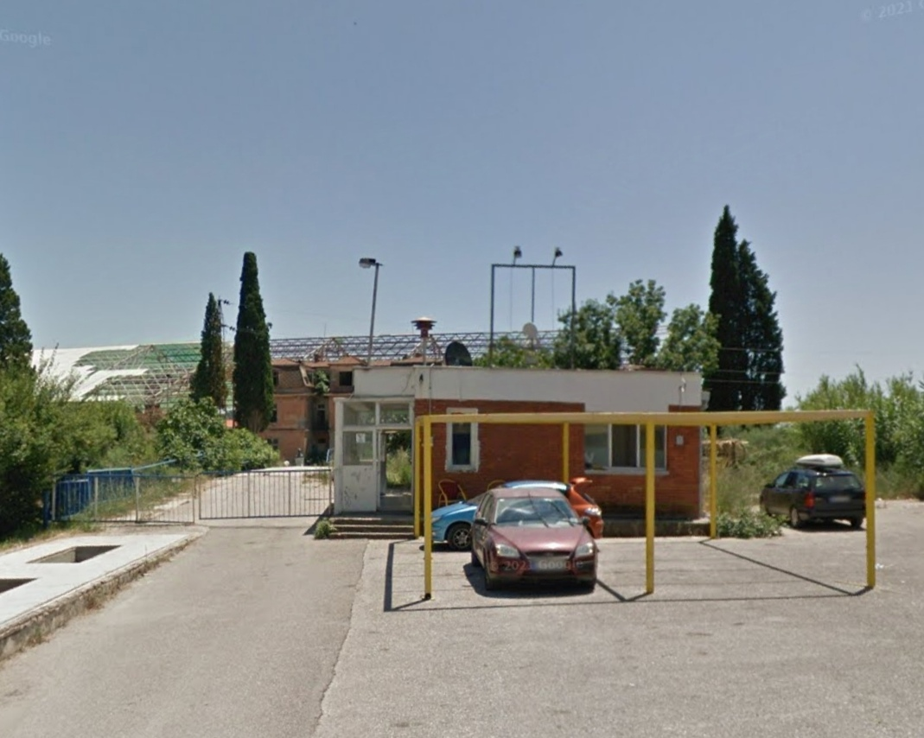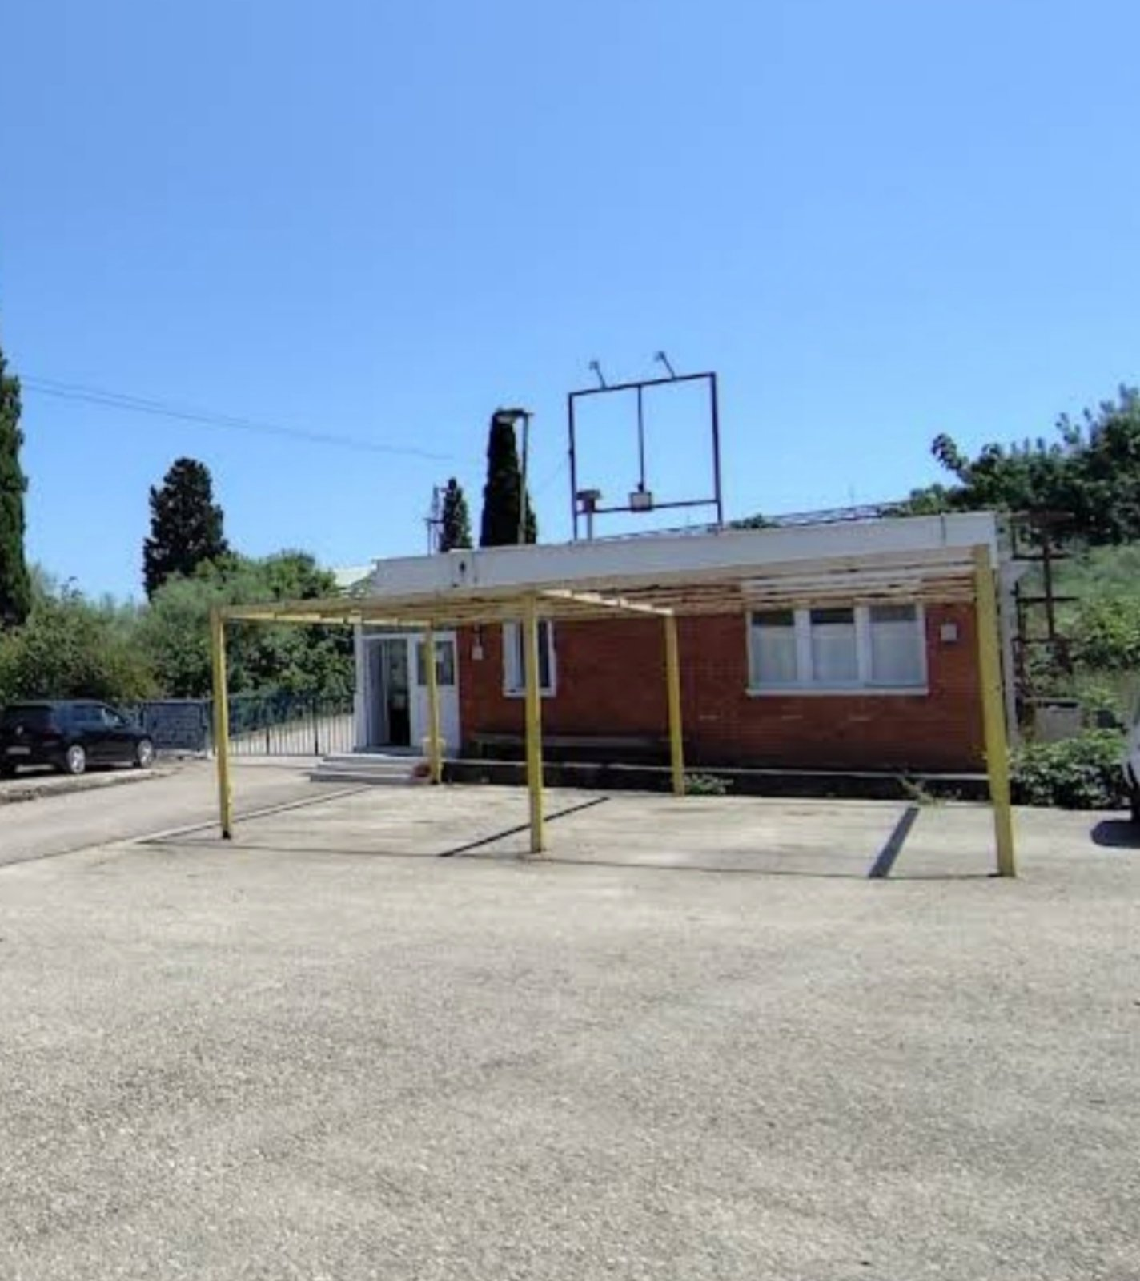

Muzej ptica i soli - Visitor centar
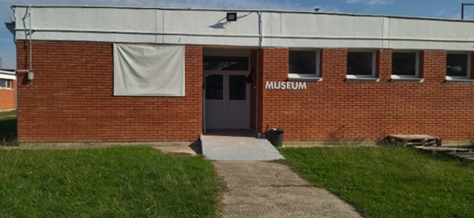
Centar za zaštitu i proučavanje ptica je adaptirao prostor koji je u periodu rada fabrike „Bajo Sekulić“ bio menza koju su koristili radnici, a nakon toga Muzej ptica i soli izrađen 2006. godine u saradnji sa Prirodnjačkim muzejem iz Podgorice. Vremenom je zbog nekorištenja propao. Za potrebe njegove adaptacije korišten je projekat Uređenja turističke infrastrukture Parka prirode Ulcinjska solana iz 2022. godine (Muzej_ Park Prirode Ulcinjska Solana - Uredjenje_Interier - Mobiliar_Osnove I Presjeci_IR_R 1:50 Zenepa Lika D.i.a_MSJA-dr Martin Schneider-Jacoby Assoc._mart 2022). Adaptirani prostor sada predstavlja informativno-edukativni centar za turiste sa izložbom predmeta iz nekadašnje fabrike i izložbom skulptura karatkerističnih ptica. Dodatno, u objektu se nalazi i sala za prezentacije i događaje, sala za sastanke sa bibliotekom i kuhinjom, prostorija za arhivu, tri toaleta i dvije kancelarije koje su predviđene da služe kao prostorije za rad upravljačkog tijela. Objekat nije stalno otvoren i koristi se samo uz najavu organizovanih grupnih posjeta ili manifestacija.

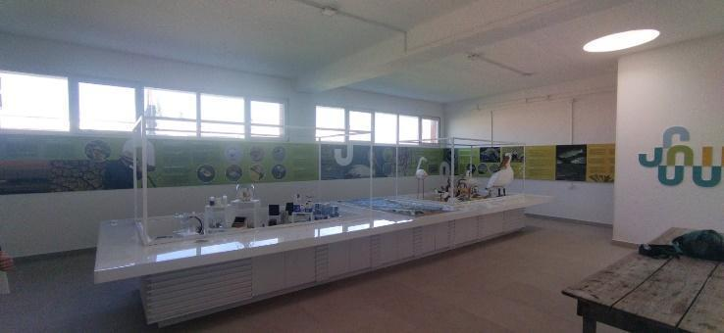
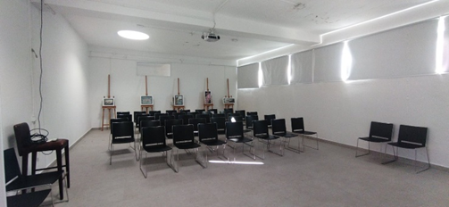

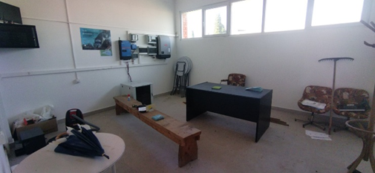
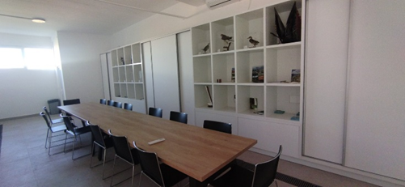

Unutrašnjost Muzeja ptica i soli

Platforme za posmatranje prica (osmatračnice)
Na područja Solane su bile postavljene 2 platforme za posmatranje ptica, ali je jedna vremenom propala i potpuno porušena. Druga, koja se nalazi na kraju glavnog benta izmedju kneta i bazena evaporacije 1 još uvijek postoji ali je u veoma lošem stanju i nije bezbjedna za korišćenje.
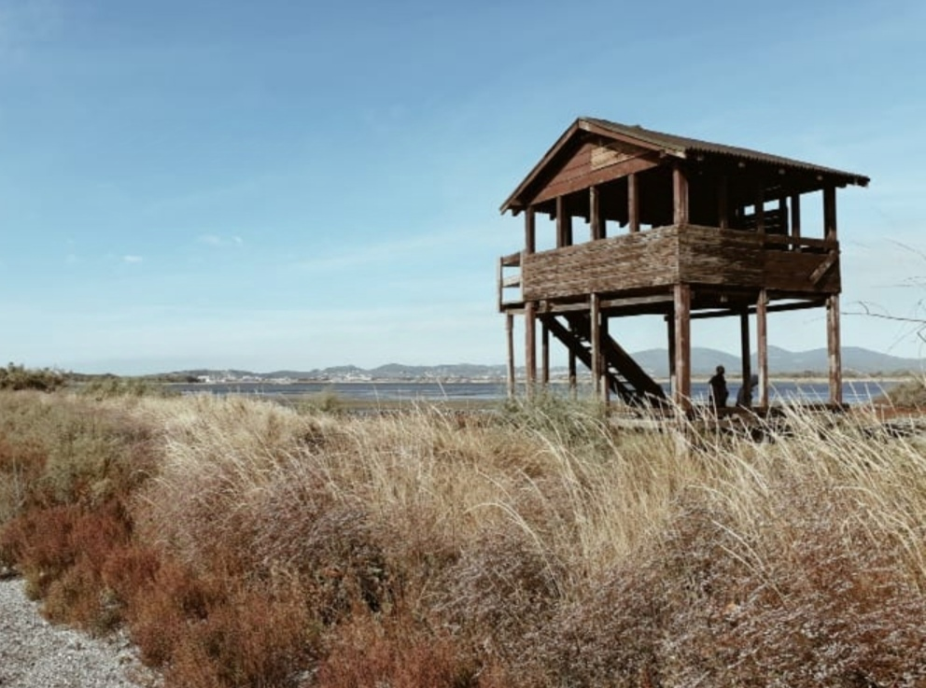
Postojeća platforma na solani, izvor internet

Suvenirnica
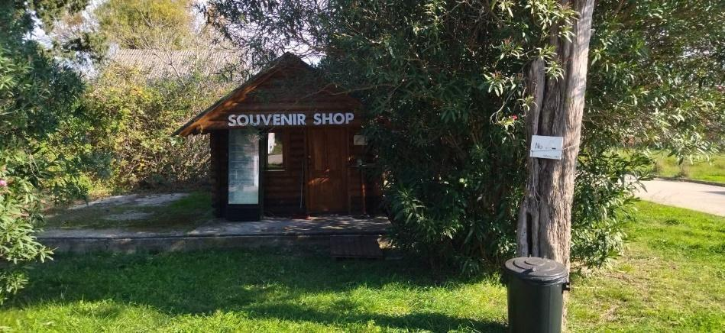
Za suvenirnicu je predviđen drveni objekat površine 12m2, koji se nalazi sa lijeve strane, nakon ulaska u područja Solane. Objekat je u dosta lošem stanju. Postavljen je direktno na betonskoj ploči, osnova nije izolovana i propada od vlage. Unutrašnjost objekta nije uređena. Takodje ni okolina objekta ni prilazna staza nisu uređene.

Objekat za skladištenje bicikala (bicycle house)

Nakon ulaska u područja sa desne strane nalazi se objekat u kojem se trenutno skladište bicikla. Objekat nije predviđen za korišćenje u druge svrhe.
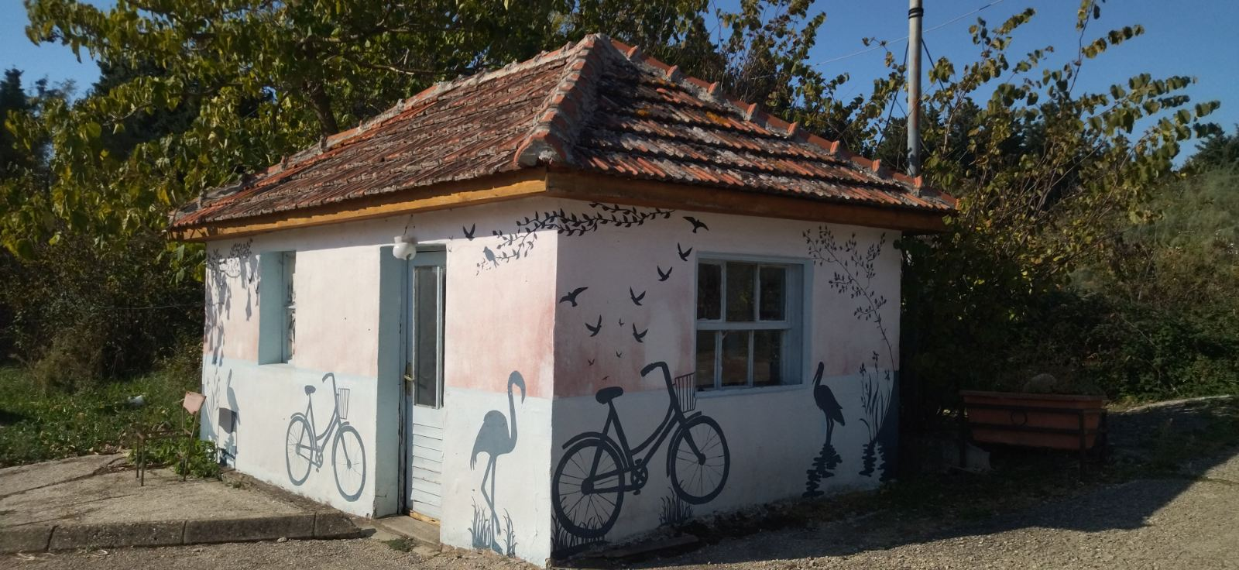

Informativni materijali:
Informativne table - Postavljeno je 7 informativnih tabli na najprometnijim pješačkim stazama. Tri table koje su bile postavljene na ulazu u Park su uklonjenje jer ih je prethodno polomila stoka koja se nekontrolisano kretala područjem Solane. Dok se ne riješi pitanje nekontrolisanog kretanje stoke po području, table neće biti ponovo postavljene.
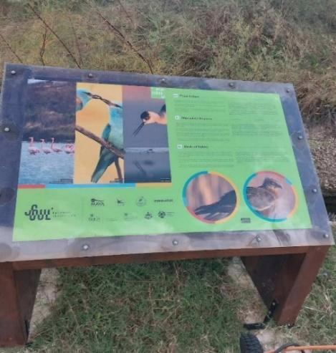
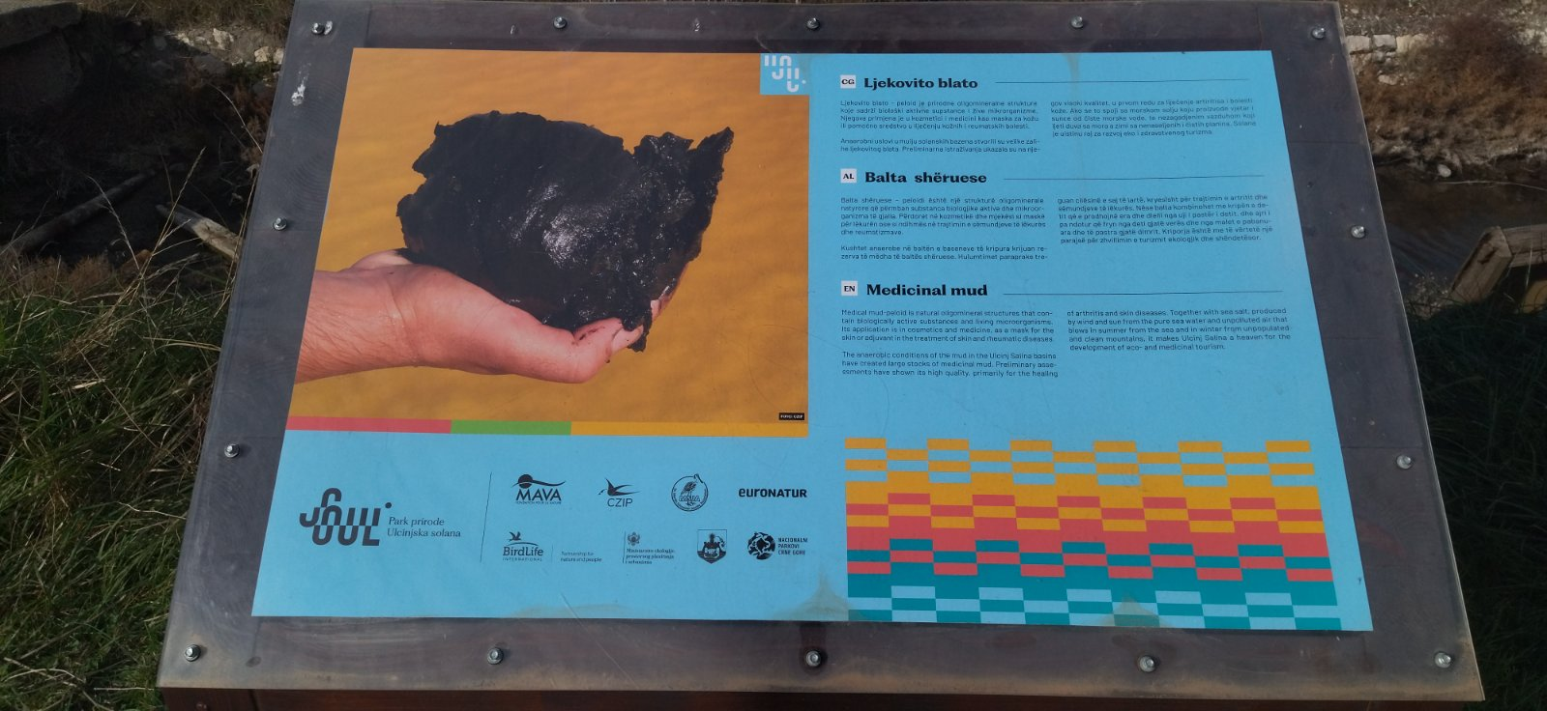
Za table postoji ranije urađen standard za 2 tipa tabli po kome bi trebali raditi sve nove table kako bi se postigla vizuelna usklađenost.
Mapa područja - U prethodnom periodu je izrađena mapa područja, urađena na 4 jezika (crnogorski, engleski, albanski I njemački) i prvenstveno namjenjena za posmatranje pitica. Daje informacije o vrstama ptica Solane, zatim neke osnovne informacije o Solani (kako doći, šta je dostupno i dozvoljeno) kao i ucrtanu pješačku i biciklističku stazu, sa označenom lokacijom osmatračnice kao i pozicijama za posmatranje ptica. Trenutno ova mapa nije dostupna posjetiocima.
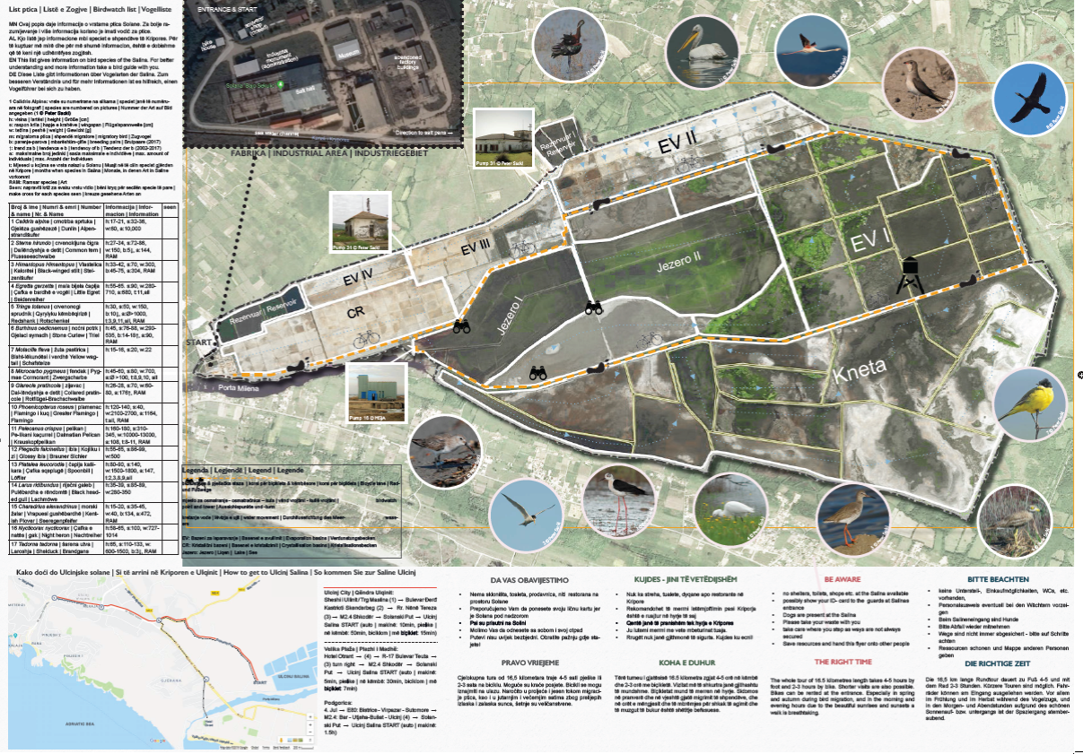

Prevozna sredstva
Bicikla - Na područja Solane postoji 13 bicikala koja su donacija Društvo Dr Martin Schneider-Jacoby Assoc.- MSJA. Tokom septembra 2024. godine Centar za zaštitu i proučavanje ptica (CZIP) je, u saradnji sa JPNPCG, servisirao 13 bicikala koja su već par godina bila nefunkcionalna, a nakon servisiranja ponovo su na raspolaganju turistima što je pogodnost za kretanje do atraktivnih djelova parka.
Električno golfersko vozilo - CZIP je za potrebe jednostavnijeg kretanja turista po području solane nabavio i električno golfersko vozilo, kapaciteta 6 osoba, koje se do sada koristilo samo za potrebe organizovanih izleta/kampova od strane CZIPa (npr. Prstenijada 2024) što znači da posjetioci tome nemaju pristup. Razlog je nedovoljno kapaciteta unutar JPNPCG kao trenutnog upravljača i činjenica da nije bilo zaposlenih na pozicijama koje bi se bavile upravljanjem posjeta, interpertacijom i ekudukacijom. Vozilo se trenutno nalazi unutar muzeja što nije adekvatna lokacija za njega.
Uzimajući u obzir činjenice da se trenutno na Ulcinjskoj solani ne proizvodi so, kao i da su procjene da se ne može očekivati da će se i pored planiranih značajnih ulaganja u pokretanje proizvodnje to zaista i desiti u narednih 8-10 godina, razvoj turizma i ponude mora biti za prvi period baziran na dostupnim resursima, uključujući prirodne vrijednosti i biodiverzitet, istorijsko i kulturno nasljeđe, na solani kao i u neposrednom okruženju, oslanjajući se na postojeću infrastrukturu uz opciju njenog unapređenja.

Lov
Lov na području Parka prirode Ulcinjska solana je zabranjen Odlukom Skupštine opštine Ulcinj, br. 01-3192/83 i 126/19-24. Shodno odluci, Javno preduzeće za uzgoj, zaštitu i lov divljači „Ulcinj” iz Ulcinja, donijelo je Lovnu osnovu za lovište „Ulcinj” za period 2023 - 2033 godina, na koju je nadležno ministarstvo dalo saglasnost i kojom je kompletna teritorija Parka prirode izdvojena kao lovni rezervati. Shodno Zakonu o divljači i lovstvu, lovni rezervati su nelovne površine u lovištu.

Korišćenje područja u poljoprivredne svrhe/ispaša

Ulcinjsko polje je dragocjen prostor za intenzivan razvoj poljoprivrede i može da zadovolji kapacitetom potrebe lokalnog stnovništva i turističkih objekata. Na ovaj način se pomaže razvoj turizma u ovom kraju a što je još značajnije stvara se prijatan ambijent ruralnog karaktera čime se obogaćuje pejzaž. S druge strane poljoprivredne aktivnosti i stočarstvo, indirektno utiču na pojavu negativnog uticaja, putem ispaše, na područje Solane. Naime, ispaša se posebno uočava na nasipima na kojima je prisutna livada, kao tip staništa. U velikoj mjeri ispaša mijenja sastav poluslanih livada stvarajući pogodne uslove za introdukovane, korovske i ruderalne vrste, koje nisu tipične za ovaj tip staništa. Najbližu interakciju sa zaštićenim područjem imaju upravo stanovnici uz samu granicu Parka prirode, a koji se bave stočarstvom i poljoprivredom, te stoku veći dio godine puštaju unutar zaštićenog područja. U periodu kada je radila fabrika za proizvodnju soli postojala je praksa održavanja nasipa ispašom domaćih životinja koje slobodno lutaju, pored redovnog košenja trave i obnove oštećenih brana i nasipa uz pomoć bagera. Prema dostupnim podacima, do 2005. godine na solani je povremeno boravilo do 500 ovaca i 80 goveda, u vlasništvu mjesnih stočara u Štoju i Zoganju. Trenutni podaci ukazuju na to da na solani boravi 43 goveda dok tačan broj ovaca nije poznat iako su svakodnevno prisutne na području. Identifikovano je 21 domaćinstvo koje ima stoku u neposednoj blizini Ulcinjske solane. Domaće životinje koje pasu u solani pripadaju domaćim pasminama ovaca pramenka, poput ljabe, baljuše i bardoke, a neka goveda do sive, domaće buše.

Postojeća infrastruktura i oprema na Solani

Hidrotehnička infrastruktura: brane, nasipe, kanali i spoljašnji odvodni kanali koji okružuju Solanu zahavata 109 ha ili 7,8 % njene površine. Tehnički podaci pokazuju da brane i nasipi imaju ukupnu dužinu od 130 km.

Nepokretnu imovina na području ulcinjske Solane “Bajo Sekulić” čine zemljište, objekti za upotrebnu vodu, zgrade u industriji i rudarstvu, poslovne zgrade u privredi, elektroenergetski i objekti gasovoda, kao i kanali. Pored toga, imovinu Solane čine i tehnološka i kancelarijska oprema, građevinska mehanizacija i transportna sredstva. S obzirom da je Solana “Bajo Sekulić” od 2013. u stečaju kompletan dug preduzeća iznosi tri miliona eura, od čega se 1,7 miliona odnosi na kreditna zaduženja, zbog čega je sva imovina pod hipotekom.

Prema preporukama Hidrološke studije izrađen je projekat sanacije 6,6 km urušenih nasipa. Krajem 2022. godine od nadležne institucije, odnosno Agencije za zaštitu životne sredine, dobijena je dozvola za izvođenje radova u zaštićenom području, čime su ispunjeni svi uslovi za obnovu nasipa. Izvođenju radova prethodila je pripremna faza koja je uključivala:

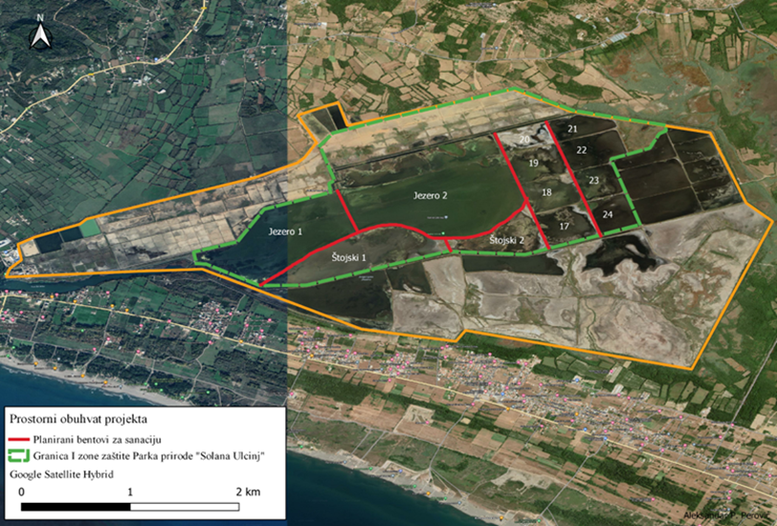
Slika 5: Prikaz bentova planiranih za sanaciju u 2023.

Obnovljeni su sljedeći prioritetni nasipi koji su drastično erodirali i na nekim dijelovima potpuno nestali:
- Nasip između "Jezera I" i "Jezera II" radni naziv "BENT 5"
- Nasip između "Jezera I" i "Štojski 1" radni naziv "BENT 6"
- Nasip između "Jezera II" i "Štojski I" radni naziv "BENT 4"
- Nasip između "Jezera II" i "Štojski II" radni naziv "BENT 3"
- Nasip između "Štojskog I" i "Štojskog II" radni naziv "BENT 8"
- Nasip između "Štojskog II" i "Isparenja/ Isparivanja I" radni naziv "BENT 1"
- Nasip između "Jezera II" i "Isparenje/Isparivanje I" radni naziv "BENT 2"
- Nasip između bazena u "Isparivaču I" radni naziv "BENT 7"
Projektom obnove obuhvaćena je sanacija narušene geometrije postojećih nasipa, kao i sanacija oštećenja nastalih dugogodišnjom nepažnjom i uticajem atmosferskih prilika. Sanacija je izvedena u granicama postojećih nasipa, a radovi su se sastojali od čišćenja rastinja s kosina i kruna nasipa te nadizanja krune nasipa materijalom pronađenim u bazenima solane uz same nasipe.
Radovi su izvodjeni od 14. avgusta a završeni do kraja oktobra 2023. godine.

Krajem aprila 2023. godine izvršena je sanacija elektroinstalacija na pumpnoj stanici Đerane (pumpa morsku vodu u područje Solane) čime je omogućeno sigurno crpljenje morske vode. Nosilac aktivnosti bilo je JPNPCG, dok su troškove podijelili Ministarstvo ekologije, NPCG i CZIP. Električne instalacije u pumpnoj stanici bile su u toliko lošem stanju da je čak i sigurnost radnika bila ugrožena.

CZIP je za potrebe redovnog održavanja nasipa na solani nabavio bager gusjeničar maksimalne radne težine oko 15 tona sa prednjom dozer daskom i planernom kašikom (bez standardne rovokopačke kašike). Model: VOLVO Bager gusjeničar, EC 140 EL Mono boom.
Bager je isporučen na solanu u junu 2023 godine.

Zone i režimi zaštite

Shodno Studiji zaštite ovog područja prepoznaje četiri oblasti sa različitim namjenama u solani (vidjeti sliku ispod):
- Prioritetna oblast zaštite prirode, gdje će se glavni cilj odnositi na zaštitu prirode;
- Prioritetna oblast proizvodnje soli, gdje će se glavni cilj odnositi na proizvodnu soli;
- Kombinovana oblast zaštite prirode i proizvodnje soli, gdje će se odvijati obje aktivnosti uporedo;
- Administrativna oblast.

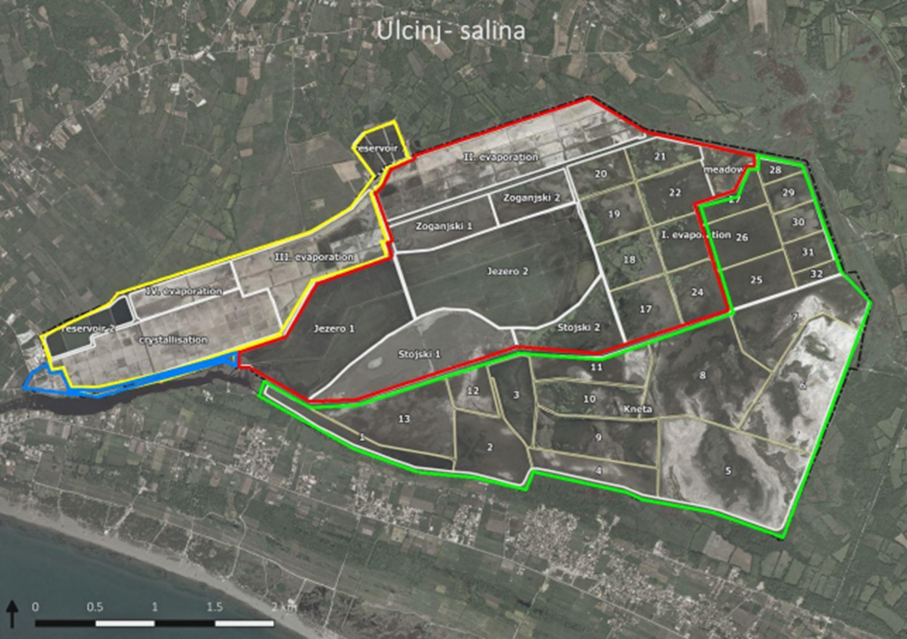

Slika 6. Predložene oblasti na Ulcinjskoj solani

Predložene oblasti na Ulcinjskoj solani:
- crvena linija = prioritena oblast zaštite prirode ;
- žuta linija = prioritetna oblast proizvodnje soli;
- zelena linija = kombinovana oblast zaštite prirode i proizvodnje soli;
- plava linija = administrativna oblast

Odluka o proglašenju Parka prirode Ulcinjska solana je prevela ove oblasti u zone zaštite na način što je prioritetna oblast zaštite prirode (crvena boja) svrstana u Zonu 1 dok su prioritetne oblasti proizvodnje soli i kombinovana oblast (žuta I zelena) svrstane u Zonu 2. Administrativna oblast (plava) je proglašena 3 Zonom zaštite.

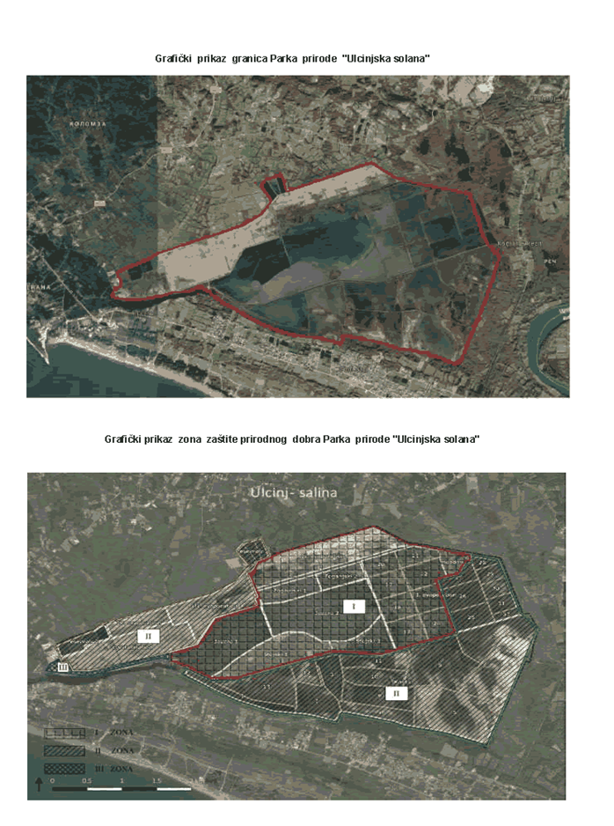
Slika 7. granica i zonacija u Parku prirode „Ulcinjska solana“
Preciznije, član 5 ove Odluke definisala zone zaštite na sledeći način:

I (prva) zona zaštite obuhvata bazene: Jezero 1 i 2; Štojski 1 i 2; Zoganjski 1 i 2; isparenje (evaporacija) 1- bazeni 17, 18, 19, 20, 21, 22 i 24 i sparenje (evaporacija) 2 I livada (meadow). Salinitet vode u ovim bazenima omogućava odvijanje života u vodi i bentosu. Ovi bazeni su ključni za ishranu, gniježđenje i zimovanje ptica na solani i od posebnog interesa za zaštitu. Oko ovih bazena prolazi patrolni put – nasip koji odvaja solanu od okolnih slatkovodnih močvara.

II (druga) zona zaštite obuhvata bazene; Kneta 1, 2, 3, 4, 5, 6, 7, 8, 9, 10, 11, 12 i 13, isparenje (evaporacija) 1 - bazeni 25, 26, 27, 28, 29, 30, 31, 32 , zonu kristalizacije soli, rezervoare (akumulacija) 1 i 2, isparenja (evaporacija) 3 i 4. Radi se o bazenima koji imaju ulogu u evaporaciji vode u procesu proizvodnje soli i koji imaju veliki potencijal u smislu zaštite prirode, posebno u toku migracija i perioda zimovanja, kada su aktivnosti koje se odnose na proizvodnju soli limitirane, kao i o bazenima koji predstavljaju prioritetnu zonu za proizvodnju soli. U ovim bazenima salinitet vode je izuzetno izražen pa su, izuzev pojedinih biljnih vrsta i salamurskog račića (Artemia sp.) oskudni sa aspekta biodiverziteta i manje značajni za ishranu ptica. Ovi bazeni imaju ključnu ulogu u proizvodnji soli.
III (treća) zona zaštite obuhvata zonu stare upravne zgrade skladišta , proizvodni pogon-rafinerija soli , obrazovni prostori za posjetioce i slično.
U zaštićenom području primjenjivaće se režimi zaštite I, II i III stepena.
- Režim zaštite I stepena - stroga zaštita - sprovodi se na području I (prva) zona zaštite.
- Režim zaštite II stepena - aktivna zaštita - sprovodi se na području II (druga) zona zaštite.
- Režim zaštite III stepena - održivo korišćenje - sprovodi se na području III (treća) zona zaštite.

Režim zaštite I stepena – stroga zaštita, podrazumijeva omogućavanje prirodnih bioloških procesa, očuvanja integriteta staništa i životnih zajednica.

U zoni pod režimom zaštite I stepena;
- Zabranjuje se korišćenje prirodnih resursa i izgradnja objekata;
- Vrše se naučna istraživanja i praćenje prirodnih procesa (monitoring) u ograničenom obimu;
- Dozvoljena je posjeta u obrazovne, rekreativne i opšte kulturne svrhe u ograničenom obimu.
- Sprovode se zaštitne, sanacione i druge neophone mjere u slučaju požara, elementarnih nepogoda i udesa, pojave biljnih i životinjskih bolesti i prenamnožavanja štetočina.

Režim zaštite II stepena - aktivna zaštita, podrazumijeva moguće intervencije u cilju restauracije, revitalizacije i ukupnog unapređenja stanja zaštićenog područja; kontrolisano korišćenje prirodnih resursa, bez posljedica primarne vrijednosti njihovih prirodnih staništa, populacija i ekosistema.
Dozvoljene aktivnosti pod režimom zaštite II stepena su:
- Upravljanje vodom za potrebe dobijanja soli;
- Kontrolisana naučna istraživanja i praćenje prirodnih procesa;
- Kontrolisana posjeta u obrazovne, rekreativne i turističke svrhe, isključivo duž naznačenih staza i tokom planiranih perioda njihove eksploatacije – edukativna staza je otvorena tokom cijele godine dok je Ekološka staza zatvorena u periodu novembar/mart; Održavanje patrolnih i eko turističkih staza;
- Zaštitne, sanacione i druge neophodne mjere za potrebe proizvodnje soli;
- Posebnih interventnih mjera na zaštiti ekosistema

Zabranjene aktivnosti pod režimom zaštite II stepena su:
- Lov i na bilo koji način korišćenje prirodnih resursa;
- Izgradnja objekata;
- Promjena namjena površina;
- Rastjerivanje, hvatanje, uznemiravanje i ubijanje životinjskih vrsta;
- Naseljavanje alohtonih i invazivnih vrsta;
- Kretanje van jasno obiljeleženih staza;
- Preduzimanje radova koji bi mogli da dovedu do oštećenja vegetacije;
- Uništavanje i ugrožavanje faune parka;
- Upotreba preparata koji mogu da ugroze vitalnost i temeljne prirodne vrijednosti Parka i životnu sredinu (zemljište, voda, vazduh);
- Kretanje, zaustavljanje i parkiranje motornih vozila unutar Parka osim vozila za održavanje i službenih vozila;
- Deponovanje komunalnog i drugog otpada;
- Oštećenje površinskih ili podzemnih geoloških, hidrogeoloških i geomorfoloških vrijednosti;
- Osiromašenje prirodnog fonda divljih vrsta;
- Smanjenje biološke i predione raznovrsnosti;
- Zagađenje ili ugrožavanje podzemnih i površinskih voda.
- Paljenje i loženje vatre;

Režim zaštite III stepena - održivo korišćenje, podrazumijeva selektivno i ograničeno korišćenje prirodnih resursa, koja omogućavaju funkcionalno - ekološko povezivanje i integritet zaštićenog prirodnog dobra.
Dozvoljene aktivnosti pod režimom zaštite III stepena su:
- Intervencije u cilju restauracije, revitalizacije i ukupnog unapređenja zaštićenog prirodnog dobra;
- Proizvodnja soli i sve radnje vezane za tehnološki postupak proizvodnje soli;
- Naučna istraživanja i praćenje prirodnih procesa;
- Kontrolisane posjete u turističke, obrazovne, rekreativne i opšte kulturne svrhe;
- Sprovođenje zaštitnih i sanacionih mjera;
- Interventne mjere na zaštiti ekosistema u slučaju elementarnih nepogoda i udesa.

Zabranjene aktivnosti pod režimom zaštite III.- stepena su:
- Izgradnja objekata, osim za potrebe proizvodnje soli;
- Promjena namjene površina;
- Lov;
- Rastjerivanje, hvatanje, uznemiravanje i ubijanje životinjskih vrsta;
- Naseljavanje alohtonih vrsta;
- Kretanje van jasno obiljeleženih staza;
- Paljenje i loženje vatre;

Akcioni plan

Vizija područja
Park prirode Solana ostaje poseban i međunarodno značajan prostor za boravak ptica, područje gdje su radom čovjeka stvoreni uslovi proizveli prepoznatljive i značajne ekološke, biološke, kulturne i estetske vrijednosti i gdje je očuvanje integriteta tog odnosa neophodno da bi se povezali ljudi: lokalno stanovništvo, posjetioci, istraživači, da zajedno rade na očuvanju biodiverziteta i obnove procesa u kojima nastaje so.

Tematska oblast 1: Zaštita i očuvanje prirodnih vrijednosti

Evaluacija stanja
Ornitofauna na području Ulcinjske solane
Ulcinjska solana predstavlja jedno od najznačajnijih područja za ptice na istočnoj obali Jadranskog mora i važnu stanicu na Jadranskom migratornom koridoru. Na osnovu opsežnih ornitoloških istraživanja u posljednjih 20 godina na Ulcinjskoj solani je registrovano preko 250 vrsta ptica koje ovo područje koriste za gniježđenje, zimovanje, kao i odmorište tokom seobe ka Africi i obratno (Stanišić, 2018). Izraziti diverzitet ptica zabilježen na Solani je i za očekivati s obzirom na njenu površinu, karakteristike i poziciju između najznačajnijih ornitoloških lokaliteta na Jadranu, pa i šire, a to su područja od međunarodnog značaja za boravak ptica: Velika plaža, Ada Bojana, Šasko i Skadarsko jezero, te Velipoja u Albaniji. Da je ovo područje zbog svojih karakteristika oduvijek bilo značajno za ptice govori i sam naziv bočatne lagune koja se nekada prostirala na današnjem području Solane - Zoganjsko blato (od riječi „zog“ koja na albanskom jeziku znači „ptica“).
Broj od preko 250 vrsta ptica registrovanih na Solani čini oko 50% ukupnog broja vrsta registrovanih u Evropi, a brojnost više od 20 vrsta ptica koja je zabilježena na Solani dostiže ili prelazi prag od 1% ukupne regionalne ili globalne populacije. 70 vrsta registrovanih na Solani je od posebnog interesa za zaštitu na nivou Evropske Unije i nalazi se na Aneksu I Ptičje direktive (Sovinc et al., 2017; Stanišić, 2018).
Oko 60 vrsta su česte i veoma brojne na Solani. Među vrstama koje su redovno prisutne i koje su registrovane u gotovo svim ornitološkim istraživanjima na Solani ističu se sinji galeb (Larus michahellis), crvenonogi sprudnik (Tringa totanus), krivokljuni sprudnik (Tringa nebularia), crni sprudnik (Tringa erythropus), mala bijela čaplja (Egretta garzetta), srebrni vivak (Pluvialis squatarola), siva čaplja (Ardea cinerea) i morski žalar (Charadrius alexandrinus).
Oko 70 vrsta su rijetko zabilježene na Solani, odnosno imaju malo stanište, rijetke su u ovom tipu ekosistema ili se gnijezde samo na obodu Solane. U ovu grupu spadaju ušati gnjurac (Podiceps auritus), bijela roda (Ciconia ciconia), barski pjetlić (Porzana porzana), planinski zujavac (Charadrius morinellus), kratkokljuna carska šljuka (Numenius tenuirostris), crvenovrata liskonoga (Phalaropus lobatus), mala čaplja (Ixobrychus minutus), stepska eja (Circus macrouros), dugokljuna čigra (Sterna sandvicensis).
U posebne vrijednosti Solane ubrajaju se flamingos (Phoenicopterus roseus) koji je prisutan tokom cijele godine i čija se populacija povećava, te predstavlja najunikatniju i najprepoznatljiviju vrstu ptica u ovom dijelu Mediterana, kao i kudravi pelikan (Pelecanus crispus) - prepoznatljiva vrsta ptica koja redovno posjećuje područje Solane.
Na Solani se gnijezdi oko 60 vrsta ptica. Među važne ptice gnjezdarice koje su prisutne na Solani samo u vrijeme sezone parenja, kojima je Solana najvjerovatnije jedino mjesto za gniježđenje u Crnoj Gori i koje se odlikuju stabilnim populacijama za gniježđenje ubrajaju se vlastelica (Himantopus himantopus), crvenogrli zijavac (Glareola pratincola) i morski žalar (Charadrius alexandrinus). Mala čigra (Sternula albifrons) takođe se gnijezdi na Solani, duž jadranske obale prisutna je samo sa par kolonija, a brojnost na Solani joj opada.
Ptice od značaja koje su prisutne na Solani tokom cijele godine i koje su brojne su mala bijela čaplja (Egreta garzetta), čaplja kašikara (Platalea leucorodia), mali kormoran (Phalacrocorax pygmeus), cvenonogi sprudnik (Tringa totanus) i crni sprudnik (Tringa erythropus). Za gotovo sve navedene vrste brojnost tokom određenih perioda u godini prelazi prag od 1% za određivanje Solane kao međunarodno važnog područja.
Grupe ptica na Solani koje su značajne tokom migracije i zimi su patke, čaplje i kormorani. Dugoročni prosjek ukazuje da godišnje 8000 do 9000 močvarica zimuje na Solani, 1000 do 2000 pataka i 400 i 600 čaplji i kormorana (Sovinc et al., 2017).
Registrovane i potencijalne prijetnje po diverzitet ptica na području Solane
Izostanak pravovremenog uspostavljanja upravljačke strukture pa samim i odlaganje aktivnosti usmjerenih na konkretne mjere zaštite biodiverziteta, uslovile su da su glavne prijetnje po diverzitet ptica na Solani još uvijek prisutne. Identifikovane prijetnje su:
Prestanak rada fabrike soli i neadekvatno upravljanje vodnim režimom
Prostrane vodene površine sa različitim koncentracijama saliniteta, dubinom i sezonskom dinamikom plavljenja i isušivanja su veoma važni za održavanje diverziteta i visoku produkciju biomase beskičmenjaka (račića, insekata) u plitkoj vodi ili mulju, a koji su važni kao prehrambeni resurs za ptice. Prestanak proizvodnje soli, kao i neadekvatno upravljanje vodnim režimom, uz erozuju nasipa kao posljedica nekontrolisane ispaše stoke dovodi do pada salaniteta i smanjenja brojnosti i diverziteta beskičmenjaka, a samim tim i smanjenja brojnosti ptica koje su reprezentativne za slana staništa. Proljećne i ljetnje suše u bazenima i zimske poplave dovode do negativnih uticaja na sezonu gniježđenja. Tokom suše gnijezda su izložena predatorima ili bivaju potopljena tokom iznenadnih kiša, te Ulcinjska solana može na neki način predstavljati ekološku klopku za mnoge značajne vrste (Stanišić, 2018).
Situaciju na solani dodatno usložnjava ubrzano obrastanje nasipa, bazena kristalizacije, evaporacije i pojedinih bazena u Knetama. Tokom poslednjih par godina došlo je do velikih sukcesija, staništa su se izmjenila i samim tim bilježe se promjene u prisustvu i gniježđenju određenih vrsta ptica. Konkretno, bazeni kristalizacije su ranije bili idealno stanište za zijavca (Glareola pratincola), gdje je 2017.godine zabilježena kolonija. Međutim zbog obrastanja vegetacijom, ovi bazeni više nisu pogodno stanište. Osim zijavca, promjena staništa utiče i na populaciju noćnog potrka i morskog žalara, koji u određenim fazama sukcesije mogu imati optimalno stanište ali ono kasnije gubi karakteristike pogodnog za pomenute vrste.
Krivolov
Lovne vrste ptica se ubijaju izvan lovne sezone, kao i nelovne vrste ptica kako od strane lica koja imaju važeću dozvolu za lov, tako i od strane lica koja nijesu registovani kao lovci. Krivolov se najčešće obavlja pomoću nedozvoljenih sredstava kao što su automatske ili poluautomatske puške, farovi, zvučne ili plastične vabilice, itd. (Stanišić, 2018). Iako je krivolov na području Parka prirode sveden na minimum tokom protekle tri godine, izuzetno zabrinjava redovna pojava krivolova u neposednoj blizini. Konkretno, van granica zaštićenog područja krivolov je svakodnevna pojava i ovaj problem se mora rješavati u saradnji sa institucijama i službama u čijoj je nadlženosti suzbijanje i sankcionisanje krivolovnih radnji (Uprava za inspekcijske poslove, Lovačka društva, Uprava policije, itd)
Moguća rješenja u kontekstu nadležnosti i kapaciteta upravljača ogledaju se prije svega u redovnom održavanju vodnog režima na identičan način kao da proizvodni proces postoji. Tome mora da prethodi sanacija urušenih nasipa, održavanje nasipa i bazena (uključujući redovno košenje i uklanjanje invazivne vegetacije) kao i servisiranje pumpnih postrojenja radi kontrole vodnog režima.
Redovan monitoring je neophodno sprovoditi kako je to do sada je činjeno od strane ornitologa Centra za zaštitu i proučavanje ptica. Obavlja se tokom cijele godine (izuzev jula i avgusta), te se na taj način vrši monitoring ptica u odnosu na njihov period pojavljivanja i to:
· Monitoring gnjezdarica (april – jun)
· Mjesečni monitoring stanarica, selica i zimovalica (septembar – mart)
· Prstenovanje (u zavisnosti od ciljane vrste može tokom cijele godine, ali se za sada sprovodi u periodu septembar - oktobar)

Osim redovnog monitoringa ornitofaune, neophodno je sprovoditi i monitoring sisara kao i riba kako bi se pratilo stanje u ekosistemu u kontekstu pojave predacije i dostupnosti hrane za ptice. U okviru IKI projekta, CZIP je tokom 2022/2023. godine uspostavio početni (baseline) inventar ključnih vrsta i staništa, te je razvijena sveobuhvatna šema monitoringa biodiverziteta sa standardizovanim protokolima. Ova šema definiše mjerljive ciljeve, indikatore i ciljne vrijednosti za odabrane vrste i tipove staništa, kao i metodologije za njihov redovan monitoring. Dokument BioMon: Uspostavljanje monitoringa biodiverziteta na području Ulcinjske solane biće integrisani dio ovog Plana upravljanja i predstavljaće osnovni referentni okvir za sprovođenje aktivnosti monitoringa biodiverziteta.
Dodatno, potrebno je postavljanje vještačkih ostrva za ptice čime se do potpune funkcionalnosti Parka prirode omogućava uspješno gniježđenje vrsta kao što su flamingosi i čigre, obzirom da su prirodna gnijezda još uvijek ugrožena na Solani zbog neregulisanog vodnog režima, ali i uznemiravanja i predatora. U krajnjem upravljač, mora sprovoditi redovan monitoring ilegalnih aktivnosti i primjenu kaznenih mjera protiv krivolovaca.
Neophodno je održavanje kućica za gniježđenje kao postojeće infrastrukture koja je postavljena za potrebe očuvanja populacija određnih vrsta ptica. Misli se na kućice za ptice, za modrovranu i šarene utve, zatim splavovi koji su postavljeni za čigre i na kojima postoji populacija obične čigre, kao i splav namijenjen pelikanima koji se za sada koristi samo za odmaranje različitih vrsta ptica. Obzirom da imaju svoju dužinu trajanja neophodno je praćenje njihovog stanja kao i održavanja ili zamjene kada to bude neophodno. Infrastruktura je postavljena na osnovu mišljenja eksperata kao i predloga koji se nalaze u različitim studijama koje su se bavile područjem Ulcinjske solane, pri čemu su za prioritet i lokaciju razmatrani i trenutni uslovi na solani.
Dodatno, na Solani je potrebno redovno provoditi prstenovanje ptica. U tom smislu prstenovanje treba posmatrati kao kontirnuiran monitoring, sa praćenjem termina koji su inicijalno uspostavljeni, što u slučaju Ulcinjske solane jeste septembar-oktobar. Ovo je i period jesenje migracije, kada zavisno od vrste imamo manje ili veće brojeve jedinki. CZIP je dio EURING mreže kojoj redovno šalje podatke, koji su skladišteni u globalnoj bazi podataka i na osnovu koje se rade brojne analize i praćenja stanja na internacionalnom nivou. Stoga je važno da određeni podaci dolaze iz Crne Gore, za koju osim Ulcinjske solane postoji podaci sa još par mjesta, kao što je Mareza. Takođe, u lokalnim okvirima važno je imati podatke ovog tipa i pratiti stanje o brojnosti vrsta uhvaćnih u mrežama i obilježenim jedinstvenim prstenom. Takođe, mogućnost hvatanja ptica sa već postavljenim prstenovima iz drugih zemalja i lokacija, može doprinijeti znanju o kretanjima određenih migratornih vrsta.
Još jedna od mjera je provodjenje redovnog monitoringa ptica koje se gnijezde okružene vodom i zahtijevaju stalnu vodenu površinu. Pod ovom grupom ptice, nalaze se vrste kojima je neophodno okruženost vodom, kao zaštita od predatora. U prvom redu tu su flamingosi, čigre, sabljarke, kao i pelikani koji još nisu imali pokušaj gniježđenja na solani, ali se očekuje. Neophodnost stalne prisutnosti stabilnog nivoa vode za ove vrste ogleda se u činjenici da ovim vrstama ne odgovaraju dvije krajnosti koje se usled nedostatka upravljanja vodama na solani i dešavaju. To je nagli porast nivoa vode nakon početka gniježđenja, ili potpuni nestanak vode u okolini gnijezda. Velika voda može poplaviti gnijzeda, dok isušivanje doprinosi pristupačnosti i ranjivosti koja nastaje prisustvom predatora evidentiranih na Ulcinjskoj solani.
Upravljač treba da obezbijedi i sprovođenje redovnog zimskog monitoringa zimovalica i migratornih vrsta ptica . Pod ovom grupom ptica, smatraju se sve ptice koje ne gnijezde, odnosno koriste prostor solane kao mjesto za odmor na migraciji, kao zimovalište, ili kao lokalno mjesto na kojem se hrane, ako se radi o lokalnim migracijama (npr. pelikani sa Skadarskog jezera, flaminogsi iz Mediterana). IWC (Zimsko prebrojvanje ptica), globalna je aktivnost koja se sprovodi samo u januaru, dok se ostalim mjesecima monitoring sprovodim istom metodologijom ali na lokalnom nivou bez bilo kakve internacionalne ili nacionalne organizacije, već u režiji CZIP-a. (IWC-om ne koridinira CZIP ). Trenutna brojnost ptica na Ulcinjskoj solani, u periodima koji ne potpadaju pod period gnijžđenja, već se misli na jesen, zimu i proljeće, kreće se do 5,000 do 10,000 ptica. Ovo je ispod kapaciteta lokacije, i nivoa na kome je brojnost bila periodima prije prestanka rada solane. Stoga je poželjan rast broja ptica zabilježenih u ovim sezonama u rasponu od 10,000 - 15,000. (indikator 1.5)
Halofitna staništa i vrste
Ulcinjska solana je specifičan ekosistem s plitkim bazenima i kanalima ispunjenim morskom vodom, gdje se nekada odvijao proces isparavanja za proizvodnju soli. Kao takva predstavlja značajan ekosistem halofitnih staništa u kojem se nalaze zajednice biljaka koje su prilagođene ekstremnim uslovima zaslanjenosti podloge.

NATURA 2000 staništa 1310 - Jednogodišnja vegetacija caklenjače (Salicornia) na mulju i pijesku
Kada je u pitanju stanište 1310 - Jednogodišnja vegetacija caklenjače (Salicornia) na mulju i pijesku, ova staništa su sastavljena pretežno od jednogodišnjih biljaka, uključujući vrste iz porodice Chenopodiaceae, roda solnjača (Salicornia), kao i porodice trava (Poaceae). Glavne vrste koje čine ove zajednice su jednogodišnje caklenjače (Salicornia spp.), primorska jurčica (Suaeda maritima) i ponekad solnjača (Salsola spp.). Dijagnostičke vrste u ovom staništu i njihova pokrovnost uključuju Salicornia herbaceae agg. u manjoj meri, koja je ključna za karakterizaciju staništa, te Salsola soda, koja je dominantna vrsta i pruža značajnu pokrovnost. Ostale prisutne vrste, kao što su Aster triploium, Atriplex prostrata, Parapholis incurva i Spergularia marina, doprinose biološkoj raznolikosti staništa u različitim količinama. Najveću opasnost za autohtonu floru predstavlja vrsta Aster squamatus, koja je zabilježena u ozbiljnom povećanju populacije. Ovo povećanje negativno utiče na reprezentativnost NATURA 2000 halofitnih staništa u nekim tačkama, smanjujući kvalitet i integritet ekosistema. Ova invazivna vrsta može zasijeniti autohtone vrste, smanjujući njihovu pokrovnost i utičući na ravnotežu ekosistema. Stanje područja pokazuje da su prirodna staništa pretežno sačuvana, ali suočena s izazovima. Glavne vrste kao što su Salicornia europea i Suaeda maritima i dalje dominiraju, ali invazivne vrste kao što je Aster squamatus predstavljaju ozbiljnu prijetnju. Preporučuje se da se preduzmu mjere za kontrolu i smanjenje populacije Aster squamatus kako bi se očuvala autentičnost i funkcionalnost halofitnih staništa. Upravljački pristupi trebali bi se fokusirati na praćenje i kontrolu invazivnih vrsta, očuvanje i obnovu staništa, kao i povećanje istraživanja i edukacije o važnosti očuvanja halofitnih staništa i njihovih autohtonih vrsta.
NATURA 2000 Stanište 1420 - Mediteranske i termo-atlanske halofitne zajednice žbunaste caklenjače (Sarcocornetea fruticosi)
Ovo stanište obuhvata mediteranske i termo-atlanske halofitne zajednice koje su karakteristične za suva, slana i poluslana područja. U ovom tipu staništa, zavisno od mikroreljefa i količine vode i soli, nalaze se i sastojine livada grmolike caklenjače (Sarcocornia fruticosa) i slanuške (Puccinelia festicaeformis). Ove zajednice su važan dio halofitnog ekosistema, iako su vrlo siromašne florističkim sastavom.
Dominantna vrsta u ovom staništu je Sarcocornia fruticosa, koja igra ključnu ulogu u formiranju i stabilizaciji tla. Suaeda maritima prisutna je u značajnoj mjeri, doprinoseći strukturi zajednice i stabilizaciji staništa. Elytrigia atherica i Limonium narbonense takođe su prisutne, iako u manjoj mjeri, dodajući raznolikost staništu. Međutim, ovo stanište suočava se s nekoliko prijetnji. Promjene u slanosti i vodenom režimu mogu negativno uticati na ravnotežu ekosistema, Stanje staništa je trenutno relativno sačuvano, ali je neophodno kontinuirano praćenje zbog promjena u okolini i ljudskih aktivnosti. Preporučuje se usmeravanje pažnje na očuvanje ključnih vrsta kao što su Sarcocornia fruticosa i Suaeda maritima. Za efikasno očuvanje staništa Ulcinjske solane, važno je razviti strategije koje će omogućiti održivo upravljanje promjenama u slanosti i vodenom režimu. Neophodno je uspostaviti sveobuhvatan sistem monitoringa koji će omogućiti kontinuirano praćenje stanja staništa i pravovremeno reagovanje na uočene promjene.
Staništa 1310 i 1420, koja se javljaju na Solani u Crnoj Gori, rijetka su i obraštaju male površine. Osim na Solani, ova staništa su registrovana i na području Tivatskih solila.
NATURA 2000 Stanište 1420 - Mediteranske slane močvarne zeljaste zajednice
Mediteranske slane močvarne livade (Juncetalia maritime) predstavljaju jedan od važnijih ekosistema uz obalna područja, naročito zbog njihove specifične flore prilagođene uslovima miješanja slatke i slane vode. Ove zajednice su najčešće razvijene na muljevitim ili pjeskovitim podlogama, gdje slana voda prodire u lagune, plitke zalive, kanale i potoke u zaleđu plaža. Tokom godine, ove površine su uglavnom pokrivene bočatnom vodom, dok se u ljetnjim mjesecima često isušuju. Takvi uslovi omogućavaju razvoj specijalizovanih biljnih vrsta, uključujući višegodišnje halofilne biljke kao što su Juncus maritimus, Juncus acutus, Puccinellia festuciformis i Artemisia caerulescens.
Ove zajednice, premda floristički relativno siromašne, pružaju izuzetno značajne ekosistemske usluge, poput zaštite obalnih područja od erozije, očuvanja bioraznolikosti i funkcionisanja kao područja za gniježđenje i migraciju ptica. Vegetacija je često otvorenog tipa, s karakterističnim gustim busenovima halofilnih biljaka Područja poput Ulcinjske solane i zaleđa Velike ulcinjske plaže, kao i slični ekosistemi duž obala Jadrana, važna su za očuvanje ove vrste vegetacije. Na tim lokalitetima prisutne su zajednice visokih sitova, a u dubljim dijelovima močvara mogu se pronaći i brojne vrste orhideja, što dodatno potvrđuje vrijednost ovih staništa. Uprkos toj vrijednosti, ova staništa su pod sve većim pritiskom.
NATURA 2000 habitat 92D0 - Južno obalske galerije i šibljaci (Nerio – Tamaricetea)
Na obalama Crne Gore, Tamarix dalmatica se javlja u ograničenim područjima i čini specifične zajednice sa velikom ekološkom vrijednošću. Ove zajednice doprinose stabilizaciji tla, sprečavanju erozije obala i pružanju staništa za brojne vrste, naročito ptice, insekte i mikroorganizme koji su zavisni od priobalnih ekosistema. Zbog svoje otpornosti na ekološke uslove, Tamarix dalmatica ima veliki potencijal za širenje, posebno u područjima gdje dolazi do promjene vodenih režima, a njegova kontrolisana distribucija i zaštita su ključni u očuvanju biodiverziteta.
Promjene u prirodnim hidromorfološkim karakteristikama područja, poput prekomjernog isušivanja tla ili promjene u slatkovodnim tokovima, dovode do širenja ove biljke. Tamarix je izrazito otporan na sušne uslove, te se brzo širi na područjima gdje se smanjuje dostupnost vode, što može dovesti do prekomjerne pokrovnosti ove vrste, na štetu drugih. Tamarix, zbog svoje sposobnosti da opstaje u sušnim uslovima, može postati dominantna vrsta u nekim staništima. Ova sukcesija utiče na biodiverzitet, jer prekomjerna prisutnost smanjuje prostor za druge vrste, posebno halofite i biljke koje su prilagođene specifičnim mikroklimatskim uslovima. Uspostavljanje kontinuiranog monitoringa ekosistema omogućilo bi pravovremeno reagovanje na promjene u pokrovnosti vegetacije i širenje Tamarixa. Monitoring bi trebao uključivati praćenje promjena u vodenim režimima i biljnim zajednicama kako bi se procijenila učinkovitost upravljačkih mjera.

Natura 2000 habitat 1150 - Morska laguna
Obalna laguna u okviru solane je najveća u Crnoj Gori i prepoznata kao prioritetno stanište za zaštitu prema Direktivi o staništima. Visoki salinitet i bočatnost u ovom području stvaraju bogat ekosistem s razvijenom obalnom vegetacijom, uključujući vrste poput Phragmites australis, Bolboschoenus maritimus i Ruppia maritima. Ova staništa su svrstana u NATURA 2000 i igraju ključnu ulogu u regulaciji vodnog režima. Obalne lagune, zbog konfiguracije terena, rijetka su staništa na istočnoj jadranskoj obali. One mogu biti bez vegetacije ili obrasle različitim vrstama vegetacije, kao što je rupija (Ruppia maritima), koja je specifična za lagune s većim uticajem slatke vode. U plitkim dijelovima hrane se mnoge ptice i neke vrste riba, dok uslovi bogati hranjivim materijama pogoduju rastu planktona.
Međutim, prirodne karakteristike lagune na solani su ugrožene zbog urušenih nasipa oko Jezera 1 i 2, što može narušiti ekološki balans ovog osjetljivog ekosistema. Urušavanje nasipa dovodi do nekontrolisanog ulaska i izlaska vode iz jezera, što može uzrokovati promjene u salinitetu i vodnom režimu. Takve promjene mogu imati posljedice na stabilnost ekosistema, jer varijacije u salinitetu mogu uticati na vrste biljaka i životinja koje su prilagođene specifičnim uslovima.
Pored toga, promjene u vodnom režimu izazvane isparavanjem i padavinama dodatno mogu narušiti ravnotežu između slatke i slane vode u laguni. Ovo može dovesti do smanjenja biodiverziteta, promjena u distribuciji vrsta, te narušavanja prirodnih procesa koji su ključni za očuvanje ekosistema. Na primjer, ako se salinitet poveća iznad tolerancije određenih vrsta biljaka i životinja, to može rezultirati smanjenjem njihovih populacija.
Stoga je od suštinskog značaja da se urade restauratorske akcije na nasipima kako bi se stabilizovao vodni režim i očuvala prirodna ravnoteža ovog ekosistema. Samo kroz ovakve mjere možemo osigurati održivost lagune i zaštitu njenog bogatog biodiverziteta.
S druge strane, trska pomaže u regulaciji nivoa vode i doprinosi očuvanju staništa. Istraživački projekti su prikladni za monitoring biodiverziteta i uticaja klimatskih promjena. Prioriteti uključuju restauraciju nasipa, praćenje staništa tršćaka i analizu uticaja klimatskih promjena i ljudskih aktivnosti.
Registrovane i potencijalne prijetnje po halofitne zajednice na području Solane
Neadekvatno upravljanje vodnim režimima i nedostatak kontinuirane ekološke obnove dodatno ugrožavaju slane močvarne zajednice. Klimatske promjene dodatno komplikuju situaciju. Povećanje temperatura, sušnija ljeta i promjene u režimu padavina mogu dovesti do ubrzanog isušivanja ovih močvara, što će značajno uticati na njihove funkcije i biodiverzitet. Promjene u prirodnom vodnom režimu, bilo kroz izgradnju infrastrukturnih objekata ili promjene u vodotocima, direktno utiču na ekološki balans slanih močvara. Bez kontinuiranog miješanja slatke i slane vode, vegetacija može postati ranjivija i manje otpornija na ekološke promjene.
Potrebno je osigurati zaštitu područja na kojima se ona nalaze kroz zakonsku regulativu i implementaciju međunarodnih sporazuma (npr. Ramsarska konvencija, Habitat Direktiva). Ta područja treba označiti kao prioritetna za očuvanje biodiverziteta i ekosistemskih usluga.
Moguća rješenja u cilju održavanja povoljnog stanja očuvanosti
Uspostavljanje sistema za kontinuirano praćenje ekološkog stanja ovih područja, sa posebnim fokusom na praćenje slanosti, nivoa vode i stanja vegetacije, ključni su za pravovremeno uočavanje promjena i reagovanje na ugroženost. Potrebno je povećati svijest o značaju ovih staništa među lokalnim stanovništvom i turistima. Edukativni programi i promocija održivog turizma mogu smanjiti pritisak na ova područja. Razmjena iskustava i saradnja s drugim mediteranskim zemljama, koje se suočavaju s istim izazovima, može donijeti nova rješenja za očuvanje i upravljanje ovim ekosistemima. Prioritet u budućim upravljačkim mjerama mora biti na očuvanju i obnovi ovih zajednica kroz održivo korišćenje prirodnih resursa, uz istovremeno minimiziranje negativnih uticaja antropogenih aktivnosti.
Vodni režim Ulcinjske solane i postojeća infrastruktura
Za očuvanje prirodnih vrijednosti Parka prirode Ulcinjska solana od izuzetne je važnosti vodni režim koji osigurava plavljenje bazena solane slanom vodom. Međutim, infrastruktura solane, koju čine obodni nasip, bentovi, kanali, bazeni, rezervoari, ustave (šlajsovi) djelimično s mostovima i pumpnim stanicama, je u takvom stanju da je u ljeto 2022. godine došlo do isušivanja solanskih bazena osim središnjega, najdubljega djela oko Jezera 1 i 2.
Od ukupno pet pumpnih stanica samo rade pumpna stanica Đerane koja upumpava morsku vodu u dovodni kanal i pumpna stanica 16, koja prvenstveno služi za ispumpavanje viška vode iz solane u Port Milenu. Pumpna stanica 18, koja se nalazi u neposrednoj blizini pumpne stanice 16, omogućila je u prošlosti upumpavanje morske vode iz Porte Milene uz iskorišćivanje morskih mijena i smatra se da u današnjim uslovima nije neophodna za održavanje vodnog režima. Međutim, lokacija bivše pumpne stanice 18 idealna je za izgradnju osmatračnice. Bez pumpne stanice 31 nemoguće je opskrbiti evaporacije II, III i IV te rezervoare sjeverno od evaporacije II, dok je pumpna stanica 9 važna za regulisanje vodnog režima u bazenima kristalizacije i rezervoarima zapadno od evaporacije IV. Za pumpnu stanicu 31 nabavljena je nova pumpa, dok za pumpnu stanicu pumpu tek treba nabaviti. Prioritetno se trebaju pumpne stanice Đerane i 31 rekonstruirati. Bez obzira na stanje pumpnih stanica, valja izraditi plan rada pumpi u skladu sa Studijom zaštite i Hidrološkom studijom.
Čišćenje kanala je potrebno provoditi i ručno i bagerima. Ono obuhvata uklanjanje otpada, čišćenje algi, vrulja te nakupljenog nanosa. Što se tiče Đeranskog kanala, njega je potrebno očistiti, sanirati i trajno osigurati dostupnost, posebno na prelazu kanala u cijevovod kroz rt. Naime, cjevovod predstavlja jedini transportni put opreme za postrojenja pumpen stanice Đerane.
Veliki problem predstavlja zarastanje obodnog nasipa, bentova i bazena. Prohodnost obodnog nasipa, središnjeg benta između Knete i “stare solane” i benta koji vodi do pumpne stanice 31 treba prioritetno osigurati kako bi se omogućio pristup strojevima potrebnim za sanaciju, nadzornicima i posjetiocima. Zbog vremenskih ograničenja i uslova zaštite prirode se smatra najefikasnijom mjerom, da upravljač nabavlja mehanizaciju potrebnu za košenje i usitnjavanje biljnog materijala, t.j. traktor s kosilicom i malčerom te trimere, te da uspostavlja radnu jedinicu za održavanje. Redovno košenje je neophodno sprovoditi nakon što ste saniraju nasipi međutim izuzetno je važno i prije toga, sprovoditi košenja i krčenje vegetacije u određenom opsegu kako bi istraživači imali adekvatni pristup.
Uz uklanjanje zarasle vegetacije neophodna je sanacija većine bentova. Prioritetnim bentovima se smatraju bentovi u Kneti. Ustave - šlajsovi igraju važnu ulogu pri finoj regulaciji vodostaja u bazenima, te ih treba redovno održavati i zamjeniti drvene elemente. Dio bazena, prije svega u Knetama, evaporaciji II i kristalizaciji je zarastao, u bazenima kristalizacije uz značajno napredovanje invazivnih stranih vrsta, te se takva vegetacija mora ukljanjati. Pri sanaciji bazena treba obratiti pažnju na povišene djelove unutar bazena kao što su ostaci starih bentova i kanala, koje predstavljaju važna staništa za ptice močvarice za vrijeme niskog vodostaja. Kako su betonski dovodni kanali na kruni obodnog nasipa između pumpne stanice 31 i rezervoara u lošem stanju, a predstavljaju prepreke za prohodnost obodnog nasipa, valja preispitivati alternativna rješenja kao što je podzemni cjevovod

Ciljevi upravljanja

Dugoročni cilj 1.: Populacija značajnih vrsta i stanišni tipovi prirodni i poluprirodni te vještački ekosistem solane su obnovljeni i očuvani.

Specifični cilj 1.1.: Do kraja 2030. prioritetna infrastruktura solane je sanirana i redovno održavana i stvoreni preduslovi za sanaciju preostale potrebne infrastrukture.

Indikator specifičnog cilja 1.1.:
  - Prioritetna infrastruktura je sanirana (bazeni za kristalizaciju i evaporaciju su sanirani, kanali su sanirani, prioritetne pumpne stanice su u funkciji, prioritetni bentovi su sanirani, prioritetni nasipi su sanirani)
  - Prioritetna infrastruktura je održavana (bazeni za kristalizaciju i evaporaciju su redovno održavani, ustave (drvena vrata) su redovno održavane, kanali su prohodni i redovno održavani, prioritetne pumpne stanice su održavane, prioritetni bentovi i nasipi su redovno održavani)
Dokumentacija za sanaciju preostale potrebne infrastrukture (bentovi, rezervoari) je pripremljena, finansije obezbijedjene

Kod | Aktivnost | Indikator sprovođenja aktivnosti | Prioritet | Dinamika sprovođenja |  |  |  |  | Subjekti i saradnici realizacije | Procjena sredstava | Izvori obezbjeđivianja sredstava
 |  |  |  | 26 | 27 | 28 | 29 | 30
1.1.1. | Sanirati prioritetne pumpne stanice | Prioritetne pumpne stanice (Đerane, 16, 9 i 31) su u funkciji (izvještaj) | 1 |  |  |  |  |  | Sekretarijat za prostorno planiranje  EPA, Upravljač | 2.100,000.00 | IPA
1.1.2. | Osigurati struju za pumpnu stanicu 31 | Projektna dokumentacija je izrađena; struja osigurana za pumpnu stanicu 31 | 1 |  |  |  |  |  | Upravljač, EPCG, CEDIS, Opština | / | IPA
1.1.3. | Redovno održavati prioritetne pumpne stanice | Evidencija održavanja | 1 |  |  |  |  |  | Upravljač | 6,000.00 | IPA
1.1.4. | Nabaviti mehanizaciju za održavanje infrastrukture | Nabavljenja mehanizacija (traktor s malčerom i kosilicom, mini-bager, vehicle and trailer, mini-bus) | 1 |  |  |  |  |  | Upravljač | 111,000.00 | IPA
1.1.5. | Sanirati prioritetne bentove u Kneti, Evaporacija I, II, III, IV i obodni nasip | Prioritetni bentovi su sanirani (izvještaj) | 1 |  |  |  |  |  | EPA, MERS, Upravljač | 5.300.000.00 | IPA
1.1.6 | Pripremati tehničku dokumentaciju i osigurati građevinski nadzor za sanacijske radove | Tehnička dokumentacija  Izvještaj nadzornog inženjera | 1 |  |  |  |  |  | Upravljač, MERS, Min. javnih radova | 700,000 | IPA
1.1.7. | Redovno održavati prioritetne bentove | Evidencija održavanja | 1 |  |  |  |  |  | Upravljač | 20,000.00 | IPA
1.1.8. | Redovno održavati nasipe bagerom | Evidencija održavanja | 1 |  |  |  |  |  | Upravljač | 100,000.00 | IPA
1.1.9. | Sanirati sve unutrašnje i dovodni kanal | Svi unutrašnji i dovodni kanal su sanirani (izvještaj) | 1 |  |  |  |  |  | Sekretarijat za prostorno planiranje  EPA, Upravljač | 3,930,000.00 | IPA
1.1.10. | Redovno održavati sve unutrašnje, dovodni i obodni kanal | Evidencija održavanja | 1 |  |  |  |  |  | Upravljač | 0 | IPA
1.1.11. | Redovno održavati ustave (drvena vrata) | Evidencija zamjene brana | 1 |  |  |  |  |  | Upravljač | 20,000.00 | IPA
1.1.12. | Sanirati bazene za kristalizaciju | Bazeni za kristalizaciju su sanirani (izvještaj) | 1 |  |  |  |  |  | Upravljač | 294,159.60 | IPA
1.1.13. | Redovno održavati bazene za kristalizaciju i evaporaciju | Evidencija održavanja | 1 |  |  |  |  |  | Upravljač | 0 | IPA
1.1.14. | Nabaviti low lift-high flow mobilne pumpe na solarni pogon za lokalnu manipulaciju vodnim režimom u kristalizaciji i evaporaciji III i IV pumpne stanice | Nabavljene pumpe | 1 |  |  |  |  |  | Upravljač, EPA, MERS | 70,000.00 | IPA
1.1.15. | Sanirati preostale bentove | Svi preostali bentovi su sanirani (izvještaj) | 1 |  |  |  |  |  | Upravljač, MERS | 500.000.00 | IPA
1.1.16. | Redovno održavati sve preostale bentove | Evidencija održavanja | 1 |  |  |  |  |  | Upravljač | 50,000.00 | IPA
1.1.17. | Sanirati rezervoare i ventile | Akumulacije i ventili su sanirani (izvještaj) | 2 |  |  |  |  |  | Upravljač, MERS | 50,000.00 | Budžet upravljača
1.1.18. | Redovno održavati ventile | Evidencija održavanja | 2 |  |  |  |  |  | Upravljač | 25,000.00 | Budžet upravljača
1.1.19. | Obezbjeđivanje elektičnom energijom iz solarnih panela | Postavljeni i funkcionalni paneli | 2 |  |  |  |  |  | Upravljač, CEDIS i EPCG | 1,524,600.00 | IPA
1.1.20. | Nadzor nad instalacijom solarnih panela | Izvještaj nadzornog inžinjera | 2 |  |  |  |  |  | Upravljač, CEDIS i EPCG | 30,000.00 | IPA

Specifični cilj 1.2.: Vodnim režimom u solani su upravlja sa svrhom očuvanja prirode, u skaldu sa Studijom zaštite i Hidrološkom studijom.

Indikator specifičnog cilja 1.2.:
  - Nivo vode je povoljan shodno Studiji zaštite i Hidrološkoj studiji: Studija zaštite: Jezero 1 i Jezero 2 do 1,0 m dubine (prosječno oko 0,5 m) cijele godine; Evaporacijski bazeni I od 5 do 15 cm dubine cijele godine; Evaporacijski bazeni II i definisano područje Kneta svi od 1.4. do 3.8. a ostatak godine između 5 i 15 cm vode, kad je to moguće; minimalno 4 mjeseca godišnje bazeni moraju biti pod vodom kako bi spriječili sukcesiju kopnene vegetacije; Knete (osim jednog područja) mogu biti pod 5-15 cm vode cijele godine, a mogu i biti suvi u kasno proljeće i ljeto;
  - Salinitet vode je povoljan shodno Hidrološkoj studiji: salinitet se razlikuje od bazena do bazena - od početnih 3,8 g/l soli (salinitet morske vode na mjestu upumpavanja na rtu Đerane) do 235 g/l soli (čak i iznad) na kraju proizvodnje (u kristalizacinim bazenima)
  - Bazeni ne zarastaju

Kod | Aktivnost | Indikator sprovođenja aktivnosti | Prioritet | Dinamika sprovođenja |  |  |  |  | Subjekti i saradnici realizacije | Procjena sredstava | Izvori obezbjeđivanja sredstava
 |  |  |  | 26 | 27 | 28 | 29 | 30
1.2.1. | Izraditi plan rada pumpi (u skladu sa Studijom zaštite i Hidrološkom studijom) | Plan rada pumpi izrađen | 1 |  |  |  |  |  | Upravljač, eksperti | 0 | Budžet upravljača, projekat
1.2.2. | Upumpavati morsku vodu i ispumpavati višak vode i provoditi kontrolu | Izještaji o upravljanju vodnim režimom | 1 |  |  |  |  |  |  | 500,000.00 | Budžet upravljača
1.2.3. | Redovno mjeriti kvalitetu vode te slanost i dubinu vode u bazenima | Izvještaji mjerenja kvalitete vode te slanosti i dubine vode u bazenima; baza podataka redovno ažurirana | 1 |  |  |  |  |  | Hidrometeorloški zavod | 0 | Budžet upravljača
1.2.4. | Redovn mjeriti meteorološke podatke | Meteorološki podaci redovno ažurirani u bazi podataka | 1 |  |  |  |  |  | Hidrometeorloški zavod | 0 | Budžet upravljača

Specifični cilj 1.3.: U narednih 5 godina ciljne vrste ptica močvarica i pjevačica koje gnijezde na tlu, na nasipima i na muljevitom dnu u bazenima su u povoljnom stanju očuvanosti.

Indikator specifičnog cilja 1.3.:
  - Trend gnijezdećih populacija svih ciljnih vrsta je stabilan ili u porastu

Kod | Aktivnost | Indikator sprovođenja aktivnosti | Prioritet | Dinamika sprovođenja |  |  |  |  | Subjekti i saradnici realizacije | Procjena sredstava | Izvori obezbjeđivanja sredstava
 |  |  |  | 26 | 27 | 28 | 29 | 30
1.3.1. | Sprovoditi redovni monitoring ptica koj gnijezde na tlu, na asipima, na muljevitom dnu (bazeni) | Godišnji izvještaji o praćenju stanja s georeferenciranim podacima o rasprostranjenosti, kvalitetu i veličini staništa, procjenom očuvanosti, pritiscima i prijetnjama te preporukama za prilagodbu upravljanja | 1 |  |  |  |  |  | Upravljač, NVO | 40,000.00 | Budžet upravljača, projekti
1.3.2. | Redovno kositi sve nasipe | Evidencija košenja | 1 |  |  |  |  |  | Upravljač | 0 | Budžet upravljača
1.3.3. | Suzbijati i uklanjati invazivne vrste biljaka | Izvještaji sprovođenja aktivnosti suzbijanja i uklanjanja invazivnih vrsta biljaka | 1 |  |  |  |  |  | Upravljač, NVO | 0 | Budžet upravljača, projekti
1.3.4. | Održavati kućice za gniježđenje | Infrastruktura za gniježđenje je postavljena (u skaldu sa strukom) | 1 |  |  |  |  |  | Upravljač | 1,000.00 | Budžet upravljača
1.3.5. | Sprovoditi monitoring korištenja infrastrukture za gniježđenje | Rezultati monitoringa (ptice koriste infrastrukturu za gniježđenje) | 1 |  |  |  |  |  | Upravljač, NVO | 0 | Budžet upralvjača, projekti
1.3.6. | Po potrebi postaviti zaštitu za gnijezda od predatora (vidri, lisica, vrana) | Zaštita gnijezda od predatora je postavljena (u skaldu sa strukom) | 1 |  |  |  |  |  | Upravljač | 0
1.3.7. | Postaviti kamere/zamke i sprovoditi monitoring faune sisara | Rezultati monitoringa faune sisara | 2 |  |  |  |  |  | Upravljač | 10,000.00 | Budžet upravljača, projekti
1.3.8. | Regulisati rad pumpne stanice 16 kako bi se omogućio dodatni ulazak larvi i juvenilnih riba* | Redovni izvještaji o radu pumpne stanice (iz kojih je vidljivo da je rad regulisan za potrebe dodatnog ulaska larvi i juvenilnih riba) | 1 |  |  |  |  |  | Upravljač | 0
1.3.9. | Sprovoditi monitoring riba* | Izvještaji monitoringa riba (pumpna stanica omogućava ulazak larvi i juvenilnih riba u solanu) i, prema potrebi, predlaganje mjera očuvanja | 2 |  |  |  |  |  | Upravljač, NVO | 5,000.00 | Budžet upravljača, projketi
1.3.10. | Sprovoditi izlov odraslih jedinki plavih rakova* | Izvještaji o sprovođenju izlova odraslih jedinki plavih rakova | 1 |  |  |  |  |  | Upralvjač | 0
1.3.11. | Sprovoditi nadzor krivolova u saradnji s nadležnim službama* | Izvještaji nadzora; izvještaji prijava | 1 |  |  |  |  |  | Upralvjač | 0
1.3.12. | Redovno sprovoditi prstenovanja ptica* | Godišnji izvještaji o prstenovanju ptica | 1 |  |  |  |  |  | Upravljač | 0
* Aktivnost relevantna i za specifične ciljeve 1.4. i 1.5.

Specifični cilj 1.4.: U narednih 5 godina ciljne vrste ptica koje gnijezde okružene vodom i zahtijevaju stalnu vodenu površinu su u povoljnom stanju očuvanosti.

Indikator specifičnog cilja 1.4.:
  - Trend gnijezdećih populacija svih ciljnih vrsta je stabilan ili u porastu

Kod | Aktivnost | Indikator sprovođenja aktivnosti | Prioritet | Dinamika sprovođenja |  |  |  |  | Subjekti i saradnici realizacije | Procjena sredstava | Izvori obezbjeđivanja sredstava
 |  |  |  | 26 | 27 | 28 | 29 | 30
1.4.1. | Sprovoditi redovni monitoring ptica koje se gnijezde okružene vodom i zahtijevaju stalnu vodenu površinu | Godišnji izvještaji o praćenju stanja s georeferenciranim podacima o rasprostranjenosti, kvaliteti i veličini staništa, procjenom očuvanosti, pritiscima i prijetnjama te preporukama za prilagodbu upravljanja | 1 |  |  |  |  |  | Upravljač, NVO CZIP | 0
1.4.2. | Održavati kućice i splavove za gniježđenje te vještačka ostrava za čigre, pelikane i flamingose | Infrastruktura za gniježđenje je postavljena (shodno struci) | 1 |  |  |  |  |  | Upravljač, NVO CZIP | 20.000 | Budžet upralvjača, projekti
1.4.3. | Po potrebi izgraditi ostrva od prirodnog materijala (od zemlje) za flamingose | Izgrađena ostrva (ako se pokaže da je potrebno) | 2 |  |  |  |  |  | Upravljač, NVO CZIP | 50,000.00 | Budžet upravljača, projekti
1.4.4. | Sprovoditi monitoring korištenja infrastrukture za gniježđenje | Rezultati monitoringa (ptice koriste infrastrukturu za gniježđenje) | 1 |  |  |  |  |  | Upravljač | 0

Specifični cilj 1.5.: U narednih 5 godina ciljne vrste zimovalica i migratornih vrsta ptica (uključujući i ptice na dnevnoj migraciji) koje solanu koriste za odmaranje i hranjenje su u povoljnom stanju očuvanosti.

Indikator specifičnog cilja 1.5.:
  - Trendovi zimujućih i migratornih močvarica su u porastu
  - Ukupan broj močvarica (zimujućih, migratornih i gnijezdećih) je 10.000- 15.000

Kod | Aktivnost | Indikator sprovođenja aktivnosti | Prioritet | Dinamika sprovođenja |  |  |  |  | Subjekti i saradnici realizacije | Procjena sredstava | Izvori obezbjeđvanja sredstava
 |  |  |  | 26 | 27 | 28 | 29 | 30
1.5.1. | Sprovoditi redovni zimski monitoring zimovalica i migratornih vrsta ptica | Godišnji izvještaji o praćenju stanja s georeferenciranim podacima o rasprostranjenosti, kvaliteti i veličini staništa, procjenom očuvanosti, pritiscima i prijetnjama te preporukama za prilagodbu upravljanja | 1 |  |  |  |  |  | Upralvjač, NVO CZIP | 0

Specifični cilj 1.6.: Do kraja 2027. stoka ne ide na osjetljiva područja u Parku prirode Ulcinjska solana.

Indikator specifičnog cilja 1.6.:
  - Prostor i plan ispaše su definisani
  - Stoka pase shodno planu ispaše (nadzor)
  - Stoke nema u osjetljivim područjima - praćenje broja stoke na osjetljivim područjima (broj grla) (nadzor)

Kod | Aktivnost | Indikator sprovođenja aktivnosti | Prioritet | Dinamika sprovođenja |  |  |  |  | Subjekti i saradnici realizacije | Procjena sredstava | Izvori obezbjeđvanja sredstava
 |  |  |  | 26 | 27 | 28 | 29 | 30
1.6.1. | Izraditi protokol i plan ispaše u saradnji s lokalnom zajednicom | Izrađeni protokol i plan ispaše | 1 |  |  |  |  |  | Upravljač, lokalna zajednica, NVO | 0
1.6.2. | Po potrebi nabaviti i koristiti čobanice (električne pastire) | Nabavljene čobanice (ako se pokaže potrebnim); evidencija korištenja čobanice | 1 |  |  |  |  |  | Upravljač | 25.000 | IPA
1.6.3. | Sprovoditi nadzor kretanja stoke u saradnji s nadležnim službama | Izvještaji nadzora i prijava | 1 |  |  |  |  |  | Upravljač, nadležne službe za nadzor kretanja stoke | 0

Specifični cilj 1.7.: U narednih 5 godina prioritetni stanišni tip obalna laguna (*1150) je u povoljnom stanju očuvanosti.
Indikator specifičnog cilja 1.7.:
  - Obalna laguna zauzima 205 ha (Jezero 1 i Jezero 2) / 205 ha obalne lagune je pod vodom.
  - Prisutane su najmenje sledeće indikatorske vrste: Ruppia maritima, Utricularia vulgaris, Phragmites australis, Potamogeton sp, Chara aspera, Myriophyllum spicatum.

Kod | Aktivnost | Indikator sprovođenja aktivnosti | Prioritet | Dinamika sprovođenja |  |  |  |  | Subjekti i saradnici realizacije | Procjena sredstava | Izvori obezbjeđvanja sredstava
 |  |  |  | 26 | 27 | 28 | 29 | 30
1.7.1. | Sprovoditi redovni monitoring obalne lagune | Godišnji izještaji monitoringa i, prema potrebi, predlaganje mjera očuvanja | 1 |  |  |  |  |  | Upravljač, NVO CZIP | 10.000 | Upravljač/projekti

Specifični cilj 1.8.: U narednih 5 godina halofitna staništa (1310, 1410, 1420, 92D0) su u povoljnom stanju očuvanosti.

Indikator specifičnog cilja 1.8.:
  - Na 10 mikrolokacija u Knetama prisutna je dijagnostička (indikatorska) vrsta za stanišni tip 1310 Vegetacija caklenjača (Salicornia sp.) i drugih jednogodišnjih biljaka na mullju i pijesku - Salicornia herbacea.
  - Na 5 mikrolokacija u Knetama su u fragmentima prisutne dijagnostičke (indikatorske) vrste za stanišni tip 1410 Mediteranske slane livade (Juncetalia maritimi) - Juncus maritimus i Juncus acutus (obje vrste moraju biti prisutne).
  - Na 10 mikrolokacija u Knetama prisutna je dijagnostička (indikatorska) vrsta za stanišni tip 1420 Mediteranske i termo-atlanske halofitne zajednice žbunastih caklenjača (Sarcocornetea fruticosi) - Sarcocornia fruticosa.
  - Na 2 mikrolokacije u Knetama prisutna je dijagnostička (indikatorska) vrsta za stanišni tip 92D0 Južne obalne galerije i šibljaci (Nerio-Tamaricetea) - Tamarix dalmatica (vrsta je lokalno invazivna).

Kod | Aktivnost | Indikator sprovođenja aktivnosti | Prioritet | Dinamika sprovođenja |  |  |  |  | Subjekti i saradnici realizacije | Procjena sredstava | Izvori obezbjeđvanja sredstava
 |  |  |  | 26 | 27 | 28 | 29 | 30
1.8.1. | Sprovoditi redovni monitoring halofitnih zajednica | Godišnji izještaji monitoringa i, prema potrebi, predlaganje mjera očuvanja | 1 |  |  |  |  |  | Upravljač | 10.000 | Upravljač/projekti

Tematska oblast 2: Podrška održivom korišćenju prirodnih dobara

Evaluacija stanja
Ulcinjska solana je proizvodila so od 1934. do 2013. godine kada je obavljena zadnja berba uslijed stečaja. Solana je proizvodila isključivo so bez diversifikacije proizvoda, iako se u arhivskoj građi mogu naći inicijative o pronalaženju alternativnih oblika proizvodnje, kao što je uzgoja ribe. Istovremeno, 1980-ih pristupilo se izgradnji industrijskog postrojenja kojim se uparavanjem morske vode putem mehaničke termokompresije proizvodi morska so, u cilju eliminisanja faktora vremenskih uslova. Solana Ulcinj je u sadašnjem obliku projektovana za proizvodnju 30.000t godišnje što je značajno iznad potražnje stanovništva Crne Gore procijenjenog na oko 1000t godišnje. Najveći konzumni potencijal dolazi od turista (procijenjeno oko 24.000t godišnje). Trenutno, tržište Crne Gore je pokriveno uvozom gotovo svih artikala (pokrivenost izvoza uvozom iznosi 16%), što znači da proizvodi koji se proizvode u Crnoj Gori imaju veoma malo učešće u maloprodaji zbog visokih fiksnih troškova proizvodnje, nedovoljnog odnosa kvalitet/cijena, nedovoljna finansijska snaga za marketing aktivnosti i ostalo. Upravo u ovoj činjenici leži najveći izazov za pokretanje proizvodnje u Ulcinjskoj solani.
Studija zaštite je odbacila mogućnosti masovne proizvodnje soli (so za ceste i so kao hrana) kao neisplative, te predlaže kombinaciju koja uključuje da se samo ograničen dio solane restaurira da bi se dobio novi proizvod - cvijet soli, dok bi se preostali dio solane restaurirao zbog potreba biodiverziteta (kroz kontrolu vodnog režima). Cvijet soli bi bio glavni prodajni proizvod. Područjem bi se upravljalo za potrebe zaštite prirode, a so bi se proizvodila u ograničenom području i za potrebe promocije i edukacije. Međutim, u zadnje vrijeme pojavljuju se ideje alternativnih oblika proizjvodnje kao što je “zelena so” (uzgoj određenih vrsta halofita), alge i riba (npr. jegulje). Valja podsticati korišćenje invazivne strane vrste plavog raka u prehrani. Postoji i inicijalna studija o potencjalu korištenja peloida. U sljedećem koraku treba istražiti količine dostupnog blata i način proizvodnje. U tom kontekstu treba izraditi studiju izvedivosti za bazični spa (so i medicinsko blato).
Ulcinjska solana je jedna od deset najvećih i jedna od najmlađih solana na Mediteranu. Velika površina ide u prilog ideji diversifikacije ne samo proizvodnje soli pomoću dodatnih proizvoda koje sadrže so već i same površine solane na čijim određenim djelovima bi se mogla odvijati proizvodnja alternativnih proizvoda kao što su alge, ribe, energija ili morska šparoga (salicornia). Treba napomenuti da od svih solana u okruženju upravo najveći profit po zaposlenom ima Solana Nin, usljed činjenice da ova solana ima jako dobro diverzifikovan asortiman koji ima veću cijenu, zbog čega se bilježi i veći profit. Iako ima nizak prihod, Solana Nin ima najveći profit po zaposlenom. Poslovni plan bi trebao dati prijedlog održive proizvodnje.
U usporedbi s drugim solanama, Ulcinjska solana nije neposredno spojena s morem, te se ne može iskoristiti snaga morskih mijena za regulisanje hidrološkog režima, već se mora isti regulisati pomoću najmanje četiri pumpne stanice što iziskuje dodatan trošak energije. Tome treba dodati da je infrastruktura solane u takvoj mjeri propala da je 2022. godine došlo do urušavanja ključnog ekološkog procesa plitkog poplavljivanja bazena morskom vodom. Iako je svojevremeno u okviru studije zaštite za Ulcinjsku solanu izrađena analiza investicionih podataka, pojavio se ozbiljan problem što se već tada investiciona analiza radila 14 godina nakon poslednjih dostupnih podataka o samoj visini investicije koja se mjeri višemilionskim iznosima, a koja ni u kom slučaju ne može pružiti adekvatne podatke donosiocima odluka. Profakture za nabavku osnovnih sredstava, radova i usluga koje se trebaju izvršiti ne postoje. Posebno nema podataka o statičkim pokazateljima (rentabilnost rada: neto dobit/broj radnika; ekonomičnost: ukupni prihodi/utrošena sredstva; rentabilnost projekta: neto dobit/ukupne investicije) i dinamičkim pokazateljima (neto sadašnja vrijednost; period povrata finasijskih ulaganja).
Aktivnost rekonstrukcije i sanacije infrastrukture solane je krajem 2023. godine uvrštena u operativni program IPA za period 2024.-2027., te je Ministarstvo tokom 2024. pristupilo IPA-mehanizmu Project Preparation Facility PPF kako bi pripremilo odgovarajući projektni prijedlog.
Imajući u vidu da se Plan upravljanja izrađuje za period od pet godina (2026–2030), važno je naglasiti da je u ovom vremenskom okviru veoma ograničeno realno planirati konkretne rezultate u pogledu ponovnog uspostavljanja proizvodnje soli. S obzirom na trenutno stanje infrastrukture, nedostatak preciznih investicionih procjena, složenost upravljanja vodnim režimom, kao i potrebu za izradom detaljnih studija izvodljivosti i poslovnih modela, ponovno pokretanje proizvodnje, čak i u ograničenom, tradicionalnom obliku nije realno ostvarivo u ovom planskom periodu.
Stoga se aktivnosti u okviru ovog Plana trebaju prvenstveno fokusirati na stvaranje preduslova za buduće pokretanje proizvodnje, uključujući istraživanja, pilot aktivnosti, testiranje modela upravljanja i razvoj tržišnog pristupa. Dugoročno posmatrano, težnja je da se do 2035. godine uspostavi tradicionalna, neindustrijska proizvodnja soli, u funkciji očuvanja prirodnih vrijednosti, promocije i edukacije, ali i razvoja specifičnih lokalnih proizvoda visoke dodate vrijednosti.

Ciljevi upravljanja

Dugoročni cilj 2.: Tradicionalna proizvodnja soli te proizvodi i usluge povezane sa solanom se odvijaju prvenstveno u cilju očuvanja prirodnih vrijednosti područja.

Specifični cilj 2.1.: Do kraja 2030/31. godine stvoreni su ključni preduslovi za uspostavljanje tradicionalne proizvodnje soli i razvijeni pilot pristupi za proizvode i usluge zasnovane na održivom korišćenju resursa solane

Indikator specifičnog cilja 2.1.:
  - Definisan je preliminarni biznis model za proizvodnju soli
  - Istražene su mogućnosti proizvoda baziranih na soli
  - Prihodi od održivih aktivnosti se koriste u skladu s ciljevima Plana

Kod | Aktivnost | Indikator sprovođenja aktivnosti | Prioritet | Dinamika sprovođenja |  |  |  |  | Subjekti i saradnici realizacije | Procjena srestava | Izvori obezbjeđivanja sredstava
 |  |  |  | 26 | 27 | 28 | 29 | 30
2.1.1. | Pronalaženje biznis modela za proizvodnju soli | Izrada poslovnog (biznis) plana za proizvodnju soli Proizvodi se “cvijet soli" | 1 |  |  |  |  |  | Upravljač | 60,000.00 | GEF
2.1.2. | Izraditi studiju izvodljvosti za korišćenje peloida (blata) | Izrađena studija izvodljivosti (vezano za analizu blata (mikrobiološku, zdravstvenu i korisna svojstva) i vezano za količinu i dubinu dostupnog blata (te ograničenja dozvoljenih količina). | 2 |  |  |  |  |  | Upravljač, NVO CZIP | 10,000.00 | Projekti
2.1.3. | Podsticati korišćenje plavog raka u prehrani | Ostvarena minimalno jedna komunikacija / saradnja godišnje (sastanak, prezentacija ili drugo) | 2 |  |  |  |  |  | Ribari, restorani, lokalna zajednica, posjetioci | 0
2.1.4. | Razmotriti ostale oblike proizvoda baziranih na soli | Istražene mogućnosti proizvoda baziranih na soli (iskaz interesa za poslove ideje za povećanje održivosti) | 2 |  |  |  |  |  | Upravljač i druge zainteresovane strane | 120,000.00 | Projekt Nature Returns

Tematska oblast 3: Upravljanje posjećivanjem, edukacija, interpretacija i promocija

Evaluacija stanja
Posjećivanjem na Ulcinjskoj solani upravlja JPNPCG. Ulaz se napraćuje 2,5 EUR od 2023. godine. Ono što se ističe kao problematično je to što posjetiocima nije ponuđen gotovo nikakav sadržaj. Konkretno, nije zaposlen vodič, interpertator, niti je posjetiocima dostupan štampani vodič (mape, brošure, lifleti, itd). Park prirode Ulcinjska solana nema web prezentciju, niti je u okviru sajta JPNPCG dostupna sekcija sa osnovim informacijama o području, pravilima ponašanja i kretanja posjetilaca. Već sam punkt za naplatu ulaznica na glavnom ulazu mora biti uređen i posjetiocima pružiti potrebne informacije. Iako JPNPCG ima aplikaciju za naplatu ulaznica, ona se ne može koristiti za ulaz u Park prirode Ulcinjska solana. Međutim, prilikom izrade vlastite aplikacije može se iskoristiti iskustvo JPNPCG. Broj posjetioca Ulcinjske solane bilježi konstantan rast od 2015. godine kada je ovo područje te godine posjetilo oko 1500 posjetilaca godišnje do zadnjih godina kada se ovaj broj kreće u prosjeku od 8000 do 9000 posjetilaca godišnje. Međutim ovaj broj je i dalje nizak i nedovoljan da bi obezbijedio finansijsku održivost područja.
Kao što je napomenuto izostaje internet prezentacija područja, a dodatno zbunjuje to što je na Google maps Park prirode označen sa više pinova od kojih nijedan ne pokazuje ulaz u Park. Ukoliko se na pin koji je na sredini Jezera 1 pokuša ukucati uputstvo kako doći do te tačke, Google vodi na pogrešan put i upućuje posjetioce da pješke ulaze na područje solane sa sjeverne strane.
Kada je riječ o smjernicama na putu, postoji svega jedna tabla na skretanju za Solanski put, što definitivno potvrđuje da je turistima izazovno da dođu do Parka. Kada se uzme u obzir već navedeno da se ulaznica naplaćuje a da se ne nudi sadržaj turistima, ne čudi izuetno loša ocjena na Google-u i komentari koji se mogu pročitati i koji potvrđuju generalno nezadovoljstvo i loš utisak posjetilaca.
Od proglašenja Parka prirode do trenutka uspostavljanja upravljačke strukture, sve aktivnosti u vezi edukacije, interpretacije i promocije sprovođene su sporadično i to od strane nevladnih organizacija CZIP, MSJA, EnvPro, itd kao i lokalnih vodiča u sopstvenoj režiji. Redovno se realizuju izleti za učenike iz škola širom Crne Gore, građane, novinare, predstavnike naučne zajednice, najčešće tokom obilježavanja važnih datuma za zaštitu prirode poput Dana močvarnih staništa, Dana posmatranja ptica, Dana planete zemlje i tome slično. Tradicionalno se realizuje festival BirdSaltPeople:FEST već četiri godine svakog septembra, dok je od 2022. godine uspostavljen jesenji prstenovački kamp edukativnog karaktera koji je osim za biologe ornitologe otvoren i za javnost u cilju jačanja svijesti o zaštiti ptica i njihovog staništa (manifestacija „Prstenijada“).
Međutim, osmišljenih interpretacijskih programa nema. Važno bi bilo ponuditi audio interpretacijski program obilaska Parka, u čijem sklopu se mogu promovisati i lokalni proizvodi. Stoga, u njegovu izradu treba uključiti turističku organizaciju i lokalne turističke agencije kao i organizacije stručne za interpretaciju. Programi posjećivanja i programi edukacije će se u ovom prvom PU pratiti na nivou sprovođenja aktivnosti, a ne na nivou postizanja rezultata.
Centar za zaštitu i proučavanje ptica je adaptirao prostor koji je periodu rada fabrike „Bajo Sekulić“ bio menza koju su koristili radnici, a nakon toga Muzej ptica i soli. Adaptirani prostor sada sadrži informativni centar za turiste sa izložbom predmeta iz nekadašnje fabrike i izložbom skulptura karatkerističnih ptica. Prilikom dopune stalne postavke Muzeja valja konsutovati Sekretarijat za kulturu. Muzej ima dvije sale za sastanke, kuhinju, odvojene sanitarne čvorove za zaposlene i posjetioce kao i dvje kancelarijske prostorije koje se mogu ustupiti upravljaču (vidi upravljačku oblast 5). Postavljeno je 7 informativnih tabli na najprometnijim pješačkim stazama. Tri table koje su na ulazu u Park su uklonjenje jer su ih prethodno polomile krave i dok se ne riješi nekontrolisano kretanje stoke po području solane, table neće biti postavljene. Takođe, Centar za zaštitu i proučavanje ptica (CZIP) je tokom septembra 2024, u saradnji sa JPNPCG, servisirao 13 bicikala koja su već par godina bila nefunkcionalna. Bicikla su donacija Društvu Dr Martin Schneider-Jacoby Assoc. - MSJA, a nakon servisiranja ponovo su na raspolaganju turistima što je velika pogodnost za kretanje do atraktivnih djelova parka. Upravljač treba da ponudi i električne bicikle i trotinete, te uspostaviti adekvatan sistem iznajmljivanja i održavanja. CZIP je za potrebe jednostavnijeg kretanja turista po području solane nabavio i električno golfersko vozilo koje se koristilo tokom „Prstenijade 2024“. Ovaj vid prevoza posjetioca je odlično prihvaćen. Stoga treba dodavati vagončiće na postojeći prevoz. Dakle, na raspolaganju su kancelarije, informativni sadržaji u Muzeju ptica i soli, elekrično vozilo, ali se do sada koristilo samo za potrebe organizovanih izleta/kampova od strane CZIPa i MSJA što znači da posjetioci tome nemaju pristup. Razlog je nedovoljno kapaciteta unutar JPNPCG kao trenutnog upravljača i činjenica da nije bilo zaposlenih na pozicijama koje bi se bavile upravljanjem posjetiocima, interpertacijom i ekudukacijom.
Staza prema pumpnoj stanici 31 i staza prema staroj osmatračnici su prohodne, ali kod sanacije bentova i obodnog nasipa treba planirati odgovarajuću podlogu na kruni istih, te predvidjeti nadstrešnice i klupe. Kako trenutno nema više ni jedne osmatračnice u funkciji, potrebno je izgraditi nove osmatračnice koje ne narušavaju osjećaj prostranosti pejzaža. U važećem planu privremenih objekata su predviđene lokacije za osmatračnice. Pri tome bi trebalo uzeti u obzir blizinu pumpnih stanica u koje treba smjestiti sanitarne čvorove.
Nedostaje plan posjećivanja koji je uslov za zatvaranje poglavlja 27.

Ciljevi upravljanja

Dugoročni cilj 3.: Interpretacija, edukacija i posjećivanje Parka temeljene su na očuvanju prirodnih i kulturnih vrijednosti te su razvijene u saradnji s lokalnim akterima, na dobrobit lokalne zajednice i okolnog područja.

Specifični cilj 3.1.: U narednih 5 godina posjećivanje Parka je regulisano u skladu s kapacitetima područja, a temelji se na prirodnim i kulturnim vrijednostima područja.

Indikator specifičnog cilja 3.1.:
  - Infrastruktura za posjetioce je obnovljena i/ili izgrađena - punkt i info-table na ulazu u solanu, pješačke i edukativne staze, signalizacija
  - Kretanje solanom je omogućeno pješacima, biciklima i organizovanim prevozom
  - Pravila ponašanja (regulisanje kretanja korisnika prostora) se donose na godišnjem nivou, uzimajući u obzir lokacije gniježđenja ptica
  - Pravila ponašanja se nadziru - broj evidentiranih prekršaja (nadzor)
  - Posjetioci poštuju pravila ponašanja unutar Parka - posjetioci se kreću u skladu sa propisanim pravilima - procenat posjetilaca koji ne poštuju pravila (nadzor)
  - Prihodi od ulaznica se koriste u skladu s ciljevima Plana

Kod | Aktivnost | Indikator sprovođenja aktivnosti | Prioritet | Dinamika sprovođenja |  |  |  |  | Subjekti i saradnici realizacije | Procjena sredstava | Izvori obezbjeđivanja sredstava
 |  |  |  | 26 | 27 | 28 | 29 | 30
3.1.1. | Uspostaviti i održavati sistem naplate ulaznica | Sistem naplate ulaznica uspostavljen; prihodi od ulaznica; evidencija održavanja sustava | 1 |  |  |  |  |  | Skupština Opštine, Sekretarijat za ekologiju, JPNPCG i TO | 10,000.00 | Projekti
3.1.2. | Urediti postojeći punkt na ulazu u solanu za adekvatni prihvat posjetioca | Projektna dokumentacija izrađena; porta uređena; info-table obnovljene; evidencija održavanja info-tabli | 1 |  |  |  |  |  | Sekretarijat za komunalne poslove, CZIP, TO, Sekretarijat za investicije | 5,000 | IPA
3.1.3. | Obnoviti i održavati pješačke i edukativne staze, signalizaciju i prateću infrastrukturu | Projektna dokumentacija izrađena; pješačke i edukativne staze obnovljene | 1 |  |  |  |  |  | Sekretarijat za komunalne poslove, Sekretarijat za ekologiju, Min saobraćaja, planinarski klub i Skupština opštine | 100,000 | IPA
3.1.4. | Nabaviti i iznajmljivati te održavati bicikle za posjetioce | Biciki nabavljeni; evidencija održavanja | 1 |  |  |  |  |  | Upravljač | 20,000 | Projekti
3.1.5. | Pokrenuti i ugovoriti izabrane poslovne ideje u okviru projekta Nature Returns:  -Iznajmljivanje e-scootera  - Kamper stop  - Vođenje promatranje ptica | Broj iznajmljivanja  Uređena 10 kamper stop mjesta  Broj vođenja | 2 |  |  |  |  |  | Upravljač i poslovni subjekti | 110,000.00 | Nature Returns
3.1.6. | Uspostava sistema prošišćavanja otpadnih voda muzeja i kamper stopa | Uređaj instaliran |  |  |  |  |  |  | Poslovni subjekt i upravljač | 10,000.00 | Nature Returns
3.1.7. | Osigurati prevoz posjetilaca i održavati ga | Nabavljen vagončić; evidencija održavanja | 2 |  |  |  |  |  |  | 20,000 | Ekofond
3.1.8. | Izgraditi i održavati 3 osmatračnice | Projektna dokumentacija izrađena; osmatračnice izgrađene; evidencija održavanja | 1 |  |  |  |  |  | Selretarijat za prostorno planiranje, Agencija za izgradnju i razvoj Ulcinja  EPA | 184,000.00 | IPA
3.1.9. | Dopuniti i opremiti Muzej ptica i soli | Projektna dokumentacija izrađena; postavljeni solarni paneli; stalna postavka dopunjena (čime?); oprema (koja?) | 2 |  |  |  |  |  | CZIP, TO, Sekretarijat za kulturu, NVOs | 150,000 | IPA
3.1.10. | Sprovoditi nadzor ponašanja posjetilaca u saradnji s nadležnim službama | Izvještaji nadzora; izvještaji prijava | 1 |  |  |  |  |  | Upravljač i TO | 0
3.1.11. | Čišćenje i odvoz građevinskog otpada ostavljenog u industrijskoj zoni |  |  |  |  |  |  |  | Upravljač i Komunalno preduzeće | 5,000.00 | Budžet

Specifični cilj 3.2.: U narednih 5 godina park nudi mogućnosti edukacije i i pružanja doživljaja posjetiocima i lokalnoj zajednici o prirodnim vrijednostima i potrebi zaštite područja.

Indikator specifičnog cilja 3.2.:
  - Korisnici prostora su upoznati s vrijednostima područja (lokalna zajednica i posjetioci) - broj održanih programa posjećivanja, broj ljudi koji su učestvovali u programima posjećivanja, broj održanih programa edukacije, broj članova lokalne zajednice koji su prošli program edukacije

Napomena: Programi posjećivanja i programi edukacije će se u ovom prvom PU pratiti na nivou sprovođenja aktivnosti, a ne na nivou postizanja rezultata.

Kod | Aktivnost | Indikator sprovođenja aktivnosti | Prioritet | Dinamika sprovođenja |  |  |  |  | Subjekti i saradnici realizacije | Procjena srestava | Izvori obezbjeđivanja sredstava
 |  |  |  | 26 | 27 | 28 | 29 | 30
3.2.1. | Osvješćivati lokalnu zajednicu o vrijednostima područja i pravilima ponašanja | Organizovano minimalno jedno događanje godišnje sa lokalnu zajednicu o vrijednostima područja | 2 |  |  |  |  |  | Upravljač, Sekretarijat za ekologiju, TO, NVOs, mediji, škole, preuzetnici | 15,000.00 | Budžet
3.2.2. | Osvješćivati posjetioce o vrijednostima područja i pravilima ponašanja | Izrađeni materijali o vrijednostima područja(brošure, info table); evidencija načina osvješćivanja posjetioca; evidencija distribucije materijala na godišnjoj razini | 1 |  |  |  |  |  | NVO i TO, TA | 5,000.00
3.3.3. | Osvijestiti stočare o vrijednostima područja i pravilima ponašanja | Održani sastanci sa stočarima vezano za prostor i plan ispaše | 1 |  |  |  |  |  | Mjesna zajednica, Sekretarijat za poljoprivredu | 0
3.2.4. | Razviti i sprovoditi edukativne radionice za djecu, studente i odrasle | Održano minimalno 5 edukacija godišnje za djecu; održana minimalno 1 edukacija studenata svake godine; održana minimalno jedna edukacija prstenovača godišnje | 2 |  |  |  |  |  | NVOs, CZIP, škole | 5,000.00
3.2.6. | Izraditi plan posjećivanja | Izrađen plan posjećivanja | 1 |  |  |  |  |  | Upravljač | 5,000.00 | Projekat
3.2.7. | Osmisliti i izraditi interpretativni program obilaska Parka | Interpretativni program izrađen; izrađen audio vodič | 1 |  |  |  |  |  | TO, NVO, Sekretarijat za kulturu, Sekretarijat za ekologiju, Stručne organizacije za interpretaciju, lokalne turističke agencije, eksperti | 20,000.00 | IPA
3.2.8. | Sprovoditi interpretativni program obilaska Parka u saradnji s lokalnim akterima | Održano minimalno 10 progama obilaska Parka godišnje; Održan minimalno jedan sastanak s lokalnim turističkim organizacijama godišnje (prije sezone) | 1 |  |  |  |  |  | TO, NVO, lokalne turističke agencije, lokalno stanovništvo i pružaoci usluga | 3,000.00 | Budžet
3.2.9. | Obučavati lokalno stanovništvo i lokalne turističke vodiče za intepretaciju | Organizirati minimalno dvije edukacije lokalnog stanovništva i minimalno 2 edukacije lokalnih turističkih vodiča do kraja provedbe PU | 2 |  |  |  |  |  | TO, TA, TV | 10,000.00
3.2.10. | Pratiti programe posjećivanja i programe edukacije | Evidencija održanih programa posjećivanja i broja sudionika; Evidencija održanih programa edukacija i broja sudionika | 1 |  |  |  |  |  | Upravljač | 0

Tematska oblast 4: Saradnja s lokalnom zajednicom

Evaluacija stanja
Prema podacima Državnog zavoda za statistiku (Monstat-popis stanovništva iz 2023. godine), u Ulcinju živi 20 507 stanovnika. Granice parka prirode Ulcinjska solana se poklapaju sa granicama područja koje se koristilo za proizvodnju soli, tako da na predmetnoj lokaciji nema objekata stanovanja i nije naseljena. Međutim, to ne znači da ne postoji interakcija lokalne zajednice sa područjem.
Uspostavljanje zaštićenog područja Park prirode Ulcinjska solana izazvalo je različite reakcije u lokalnoj zajednici u Ulcinju, s kombinacijom podrške i otpora prema ideji zaštite. Mnogi stanovnici i lokalne organizacije prepoznali su važnost očuvanja ovog jedinstvenog ekosistema ali i njegov turistički potencijal. U krajnjem, zaštita područja može dovesti do promjene svijesti te da građani većinski podržavaju očuvanje prirode.
Otpor procesu uspostavljanju Parka prirode postajao je u jednom dijelu zajednice. To je bilo prvenstveno izraženo od strane lovačkih organizacija koje su u više navrata burno reagovale na odluku o zabrani lova na cijeloj teritoriji parka. Uprkos nezadovoljstvu lovaca, ispoštovane su Studija zaštite i Odluke Skupštine opštine Ulcinj, br. 01-3192/83 i 126/19-24, te je Javno preduzeće za uzgoj, zaštitu i lov divljači „Ulcinj” iz Ulcinja, donijelo Lovnu osnovu za lovište „Ulcinj” za period 2023 - 2033 godina, na koju je nadležno ministarstvo dalo saglasnost i kojom je kompletna teritorija Parka prirode izdvojena kao lovni rezervati. Shodno Zakonu o divljači i lovstvu, lovni rezervati su nelovne površine u lovištu.
Najbližu interakciju sa zaštićenim područjem imaju upravo stanovnici uz samu granicu Parka prirode, a koji se bave stočarstvom i poljoprivredom, te stoku veći dio godine puštaju unutar zaštićenog područja. U periodu kada je radila fabrika za proizvodnju soli postojala je praksa održavanja nasipa ispašom domaćih životinja koje slobodno lutaju, pored redovnog košenja trave i obnove oštećenih brana i nasipa uz pomoć bagera. Prema dostupnim podacima, do 2005. godine na solani je povremeno boravilo do 500 ovaca i 80 goveda, u vlasništvu mjesnih stočara u Štoju i Zoganju. Trenutni podaci ukazuju na to da na solani boravi 43 goveda dok tačan broj ovaca nije poznat iako su svakodnevno prisutne na području. Identifikovano je 21 domaćinstvo koje ima stoku u neposednoj blizini Ulcinjske solane. Domaće životinje koje pasu u solani pripadaju domaćim pasminama ovaca pramenka, poput ljabe, baljuše i bardoke, a neka goveda do sive, domaće buše.
Kako je sa prestankom proizvodnje soli prestalo pomenuto redovno košenje i popravljanje urušenih nasipa, nekontrolisano kretanje stoke je postalo ozbiljan problem. Naime, na ovaj način se dodatno pospješuje erozija nasipa zbog kretanje krupne i teške stoke po već oslabljenim nasipima, što indirektno utiče na hidrološki režim. Poseban problem je kretanje stoke uz same nasipe, kao i preko bazena, gdje koristeći suvlje djelove bazena prelaze preko lokacija na kojima gnijezde ptice, često i kolonije određenih vrsta, pri čemu je održivo gniježđenje ugroženo. Ispašu praktikuju lokalna gazdinstva bez ikakvog dogovora sa JPNPCG, tj privremenim upravljačem područja, a oštećenja nasipa uzrokovana stokom više puta su prijavljivana.
Upravljač Parkom prirode Ulcinjska solana mora riješiti problem nekontrolisanog kretanja stoke unutar Solane na način da postigne kompromis sa lokalnom zajednicom, jer iako je trenutno ovo izražen problem za ekosistem, stoka u zaštićenom području može biti prednosti i doprinijeti održavanju prostora. Do sada je bilo komunikacije sa lokalnom zajednicom i pokušaja rješavanja ovog pitanja. Održan je i sastanak predstavnika Opštine Ulcinj sa lokalnim stočarima i postignuti su određeni dogovori. U daljim procesima kroz saradnju potrebno je stvoriti uslove za kontrolisanu ispašu, ograđivanjem osjetljivih područja ili ograničavanjem pristupa stoke posebnim područjima upravljanja. Nadalje potrebno je utvrditi na kojim nasipima je poželjno prisustvo stoke koja bi se kontrolisano i u određenim vremenskim intervalima izvodila, te u krajnjem smanjila troškove košenja i održavanja. To je potrebno uraditi u odnosu na prisustvo gnijezdećih vrsta ptica koje koriste bazene i nasipe tokom sezone gniježđenja a koji će u potpunosti biti isključeni iz potencijalne ispaše. Potrebno je kroz Plan ispaše odrediti zone na solani u okviru kojih je ispaša prihvatljiva kao i vremenske odrednice za dozvoljenu ispašu u odnosu na sezonu gniježđenja i godišnja doba. U okviru Plana ispaše potrebno je definisati i godišnji Protokol koji će preciznije definisati postupanje upravljača shoodno trenutnim situacijama, eventualnog prilagođavanja situaciji na terenu (npr, pomjeranje čobanica), dogovora sa lokalnom zajednicom, itd.
U prethodnom period ostvarena je saradnja sa lokalnom zajednicom i na pitanjima uspostavljanja održivih lokalnih Biznis ideja na područja solane zasnovanim na njenim vrijednstima. Centar za zaštitu i proučavanje ptica je tokom 2019 i 2021.godine raspisao dva poziva za podrušku malim biznisima. Mještani Ulcinja koji su imali originalne ideje o tome kako razviti ili unaprijediti svoje poslovanje na održiv način, a od kojeg Ulcinjska solana može imati direktnu ili indirektnu korist, slali su svoje prijave a tokom ove dvije godine podržano je 8 malih biznisa. Cilj je bio da uz mjere zaštite prirode, lokalni preduzetnici razviju ekoturističke proizvode unutar i oko novozaštićenog područja Ulcinjska solana. Jedna od najvažnijih komponenti je svijest i aktivizam lokalne zajednice, kao i podrška promociji radi ostvarenja društvene i ekonomske koristi. Podržano je žensko preduzetništvo, mladi bračni parovi i porodični biznisi.
U okviru “Nature returns” projekta koji u Crnoj Gori realizuje Ministarstvo ekologije, održivog razvoja i razvoja sjevera, krajem 2024. godine raspisan je poziv za inovativne poslovne ideje koje mogu doprinijeti održivom razvoju Parka prirode Ulcinjska solana. Cilj poziva je pojačati saradnju s lokalnim zajednicama i drugim akterima kako bi razvili inovativna rješenja za održivo upravljanje resursima u ovom zaštićenom području. Rezultati ove incijative tek treba da budu poznati.
Nakon obnove suvenirnice na ulazu u Solanu mogli bi se ponuditi suveniri od lokalnih proizvođača ili objekat u tu svrhu sezonski dati u zakup. Sa aspekta saradnje s lokalnim stanovništvom i obnova hangara bila bi važna jer bi hangar služio za održavanje različitih odgađaja, radionica, festivala, (povremene) pijace, sale za degustaciju i sl., odnosno za sprovođenje aktivnosti 4.1.5. No, hangar nije predvjen za tu aktivnost, nego bi ovo bila njegoca dodatna vrijednost. U tom smislu je prilikom pripreme planova za rekonstrukciju hangara za skladištenje soli potrebno osigurati da taj objekat ima funkciju multifunkcionalnosti, odnosno da pored primarne funkcije skladištenja soli može služiti i kao objekat za organizaciju i održavanje različitih aktivnosti, događaja i maniferstacija. Međutim, zbog stečajnog postupka imovinsko-pravni odnosi još uvijek nisu riješeni.
Na radionici sa zainteresovanim stranama o izradi ovog plana je predložena izrada e-commerce platforme za prodaju lokalnih proizvoda. U tom slučaju, upravljač bi trebao vršiti nadzor nad ponuđenim proizvodima i njihovim proizvođačima.
Generalno treba podsticati lokalnu zajednicu na održivo korišćenje prirodnih dobara kroz osvješćivanje i edukaciju na teme održivog ribarstva, pčelarstva, košenja I pašarenja, održavanja trajnih nasada i živih ograda.
Potrebno je osnivanje socio-ekonomskog foruma (savjeta korisnika) kao savjetodavnog tijela koje pomaže pri donošenju odluka, informiše lokalno stanovništvo i pruža mogućnost da se zainteresovane strane međusobno dogovaraju, i koje može imati stalne i/ili tematske predstavnike. Forum nema svojstvo Stručnog savjeta kojeg osniva Skupština Opštine Ulcinj.

Ciljevi upravljanja

Dugoročni cilj 4.: Uspostavljena kvalitetna saradnja s lokalnom zajednicom koja rezultira povećanjem svijesti lokalne zajednice o važnosti zaštite vrijednosti Parka i zajedničkim naporima na zaštiti prirodnih i kulturnih vrijednosti .

Specifični cilj 4.1.: Do kraja 2030. godine unaprijeđene su mogućnosti za uključivanje lokalnih proizvođača i pružalaca usluga u održivo korišćenje područja Ulcinjske solane.

Indikatori specifičnog cilja 4.1.:
  - Infrastruktura za promociju proizvoda je obnovljena i koristi se - u suvenirnici na solani su dostupni lokalni proizvodi, održavaju se događanja za promociju lokalne zajednice i solane (radionice, festivali...)
  - Prilike za "biznis" su ostvarene - broj lokalnih proizvođača i broj lokalnih pružaoca usluga u turizmu koji su povezani sa solanom se povećava u odnosu na početak provedbe Plana
  - "Biznis" doprinosi održivom upravljanju područjem - broj "biznisa" koji doprinose vrijednostima područja i broj "biznisa" koji štete vrijednostima područja (rezutati nadzora - nadzor pokazuje poštovanje ili nepoštovanje ograničenja i uslova)

Kod | Aktivnost | Indikator sprovođenja aktivnosti | Prioritet | Dinamika sprovođenja |  |  |  |  | Subjekti i saradnici realizacije | Procjena srestava | Izvori obezbjeđivanja sredstava
 |  |  |  | 26 | 27 | 28 | 29 | 30
4.1.1. | Formirati participativno tijelo Parka prirode i redovno održavati sastanke | Participtivno tijelo je formirano;; izvještaji sa sastanaka (minimalno dvaput godišnje nakon što se oformi tijelo) | 2 |  |  |  |  |  | Predstavnici (stalni I tematski) | 5,000
4.1.2. | Promovisati lokalnu ponudu preko web stranice solane | Kriterijumi ko i kako se promovise definisani; Web stranica sadrži lokalnu ponudu (ažuriranu na godišnjem nivou) | 2 |  |  |  |  |  | TO Ulcinj, Sektor za poljoprivredu i ekologiju, NVO | 0
4.1.3. | Obnoviti suvenirnicu na solani | Projektna dokumentacija; suvenirnica obnovljena | 2 |  |  |  |  |  | CZIP, TO Ulcinj, MSJA | 30,000 | IPA
4.1.4. | Omogućiti prodaju lokalnih proizvoda u suvenirnici | Ponuda lokalnih proizvoda u suvenirnici (na godišnjem nivou) | 2 |  |  |  |  |  |  | 0
4.1.5. | Uspostaviti i održavati redovne manifestacije s ciljem saradnja i promocije lokalne zajednice i solane, npr. Bird Salt People: Fest i prstenovački kamp i dr. | Izvještaj o održavanju Bird Salt People: Festa, radionica, prstenovačkog kampa i dr. | 1 |  |  |  |  |  | MSJA, CZIP, TO Ulcinj, Opština, NVO | 20,000
4.1.6. | Istražiti mogućnost obnove hangar kao multifunkcionalni prostor i postaviti solarne panele | Izvještaj o opcijama za obnovu hangara pripremljen | 2 |  |  |  |  |  | Uprava za kapitalne projekte, Stečajni upravnik, EPCG | 20.000 | Ekofond
4.1.7. | Podsticati razvoj ekoturističke ponude (bicikli, šetnja, birdwatching i sakupljanje soli) | Evidencija ekoturističke ponude u lokalnoj zajednici (godišnje) | 2 |  |  |  |  |  | TO Ulcinj, Turističke agencije, NVO, Sekretarijat za poljoprivredu I ekologiju, Planinarsko društvo, Lokalni vodiči | 0
4.1.8. | Podsticati lokalnu zajednicu na održivo korišćenje prirodnih dobara | Evidencija načina podsticanja i evidencija ostvarenih podsticaja (minimalno jedan oblik podsticaja do kraja PU) | 2 |  |  |  |  |  | Sekretarijat za ekologiju, TO, NVOs, mediji, škole, preduzetnici | 0
4.1.9. | Redovno pratiti rad lokalnih proizvođača i pružaoca usluga u turizmu | Godišnja evidencija broja lokalnih proizvođača i pružaoca usluga u turizmu povezanih sa solanom | 2 |  |  |  |  |  |  | 0

Tematska oblast 5: Razvoj kapaciteta upravljača

Evaluacija stanja

Park prirode Ulcinjska solana od proglašenja nije imao upravljača već je Ministarstvo odredilo JP Nacionalni parkovi Crne Gore kao privremenog upravljača kome se kratkoročno produžava mandat što otežava bilo koje dugoročno planiranje i upravljanje. Od 2022. godine postoji radna grupa koja uključuje sve institucije i organizacije koje se aktivno bave upravljanjem parkom prirode Ulcinjska solana. Radna grupa bi trebala nastaviti s radom do zatvaranja poglavlja 27, te biti uključena u rad upravljača kao dio stručnog savjeta i/ili borda direktora. Specifičnost ovog zaštićenog područja iziskuje posebno znanje i vještine. Stoga je važno da se upravljač koristi postojećim ljudskim resursima koje predstavljaju bivši zaposleni solane. Međutim, fond bivših zaposlenika solane se sve brže smanjuje zbog odlaska u penziju i bolesti.

S obzirom na nastalu situaciju, stvaranje kapaciteta upravljača trebalo bi se u ovoj fazi usmjeriti na:

1. upravljanje infrastrukturom solane (15 zaposlenih), i to:
- upravljanje vodama odnosno hidrološkim režimom:
- vodar,
- 8 pumpaša,
- 1 električar
- održavanje i obnova infrastrukture (5 zaposlenih)
- 1 predradnik,
- 3 radnika,
- 1 strojovođa (bager, traktor)
2. promocija i posjećivanje (3 zaposlena):
- vodiči
3. fizička zaštita prostora (9 zaposlenih):
- glavni nadzornik,
- dnevno četiri smjene po 2 nadzornika
4. biodiverzitet (2 zaposlena):
- 1 stručni voditelj/šef službe,
- 1 saradnik (biolog ili srodne struke)
5. opšte poslove (3 zaposlenih):
- 1 administrator,
- 1 finansijski menadžer,
- 1 higijeničarka,
- (po potrebi asistent za upravljanje projektima).
6. direktor (1)

Unutar strukture privremenog upravljača se nalaze osmoro zaposlenih iz fonda bivših radnika koji imaju radnog iskustva s upravljanjem vodama. S druge strane, samo jedan radnik radi na održavanju. S obzirom na činjenici da je 2023. godine započela sanacija bentova i da je iste godine nabavljen bager, sposobnost upravljača da izvodi radove održavanja što uključuje popravke započete erozije na bentovima, košnja bentova i nasipa, čišćenje kanala, manipulacije na “šlajsevima”, odstranjivanje neželjene vegetacije s dna zaraslih bazena i sl., je ključna. Jedinica za održavanje mora imati strojovođu kvalifikovanog za rukovanje bagerom i traktorom što je zbog situacije na tržištu rada poseban izazov.
Kontinuirana edukacija stručne službe, nadzornika, vodiča, administratora i finansijskog menadžer će biti neophodna jer se radi o novo osnovanom upravljaču.
Ciljevi upravljanja

Dugoročni cilj 5.: Upravljač raspolaže ključnim/potrebnim organizacionim, ljudskim i materijalnim kapacitetima za efikasno upravljanje područjem.

Specifični cilj 5.1.: Do 2030 pravni i planski okvir i interni akti Parka prirode odgovaraju potrebama upravljanja Parkom.

Indikator specifičnog cilja 5.1.:
  - Interni akti Parka su usklađeni sa zakonskim obavezama i potrebama upravljanja područjem
  - Pravni i planski okvir omogućavaju upravljanje Parkom

Kod | Aktivnost | Indikator sprovođenja aktivnosti | Prioritet | Dinamika sprovođenja |  |  |  |  | Subjekti i saradnici realizacije | Procjena sredstava | Izvori obezbjeđivanja sredstava
 |  |  |  | 26 | 27 | 28 | 29 | 30
5.1.1. | Izraditi i usvojiti sve interne akte potrebne za upravljanje područjem i usklađivati ih sa zakonima i propisima te potrebama upravljanja | Doneseni sljedeći interni akti:  Plan upravljanja  Pravilnik o unutrašnjem redu  Sistematizacija  Plan korištenja osobnih podataka (vezano za video nadzor)  Godišnji program upravljanja (svake godine)  Finansijski plan (svake godine)  Plan razvoja kadrova  Odluka o visini naknada za korišćenje dobara | 1 |  |  |  |  |  | ekspertiza/spoljni saradnici | 5,000.00 | Budžet, projekti
5.1.2. | Aktivno pratiti i učestvovati u izradi državnih i lokalnih sektorskih strategija, programa i prostornih planova vezanih za zaštićena područja | Ostvarena minimalno jedna komunikacija / saradnja godišnje (sastanak, dopis ili drugo); Pregled izdatih mišljenja, učestvovanja u javnim raspravama i sl.; učestvovanje u donošenju Programa privremenih objekata (to je preduslov za infrastrukturu) | 1 |  |  |  |  |  | Upravljač | 0
5.1.3. | Učestvovati u sprovođenju Ramsarske konvencije i Bernske konvencije | Ostvarena minimalno jedna komunikacija / saradnja svake druge godine (sastanak, dopis ili drugo) | 1 |  |  |  |  |  | Upravljač, nacioanlne kontakt osobe | 0
5.1.4. | Predlagati agroekološke mjere za okolno područje | Predložena minimalno jedna agroekološka mjera za okolno područje | 3 |  |  |  |  |  | Ministarstvo poljoprivrede | 0 | GEF
5.1.5. | Sarađivati s nadležnim tijelima u ekološkim postupcima (ocjena prihvatljivosti za područja ekološke mreže i procjena utjecaja na životnu sredinu) | Pregled izdanih mišljenja, učestvovanja u javnim raspravama i sl. | 1 |  |  |  |  |  | Upravljač, Agencija za zaštitu životne sredine | 0
5.1.6. | Na godišnjem nivou raditi procjenu sprovođenja aktivnosti te nakon 5 godina procjenu ostvarivanja ciljeva plana upravljanja | Ocjena sprovođenja plana upravljanja u okviru godišnjih programa; Izvještaj o ostvarivanju godišnjeg programa | 1 |  |  |  |  |  | Upralvjač | 0

Specifični cilj 5.2.: Do 2030 Park prirode raspolaže s institucionalnim i individualnim kapacitetima koji mu omogućavaju unutrašnju organizaciju i efikasno upravljanje područjem.

Indikator specifičnog cilja 5.2.:
  - Park ima na raspolaganju zaposlene sa svim kompetencijama potrebnim za sprovođenje plana upravljanja
  - Kompetencije zaposlenih kontinuirano se razvijaju u skladu sa ustanovljenim potrebama i prioritetima
  - Baze podataka Parka uključuju sve postojeće stručne podloge, literaturu, znanja i informacije relevantne za upravljanje ovim područjem te se redovno ažuriraju temeljem novih spoznaja
  - Donesene odluke, planovi i prakse upravljanja utemeljeni su na najboljem postojećem znanju

Kod | Aktivnost | Indikator sprovođenja aktivnosti | Prioritet | Dinamika sprovođenja |  |  |  |  | Subjekti i saradnici realizacije | Procjena srestava | Izvori obezbjeđivanja sredstava
 |  |  |  | 26 | 27 | 28 | 29 | 30
5.2.1. | Zaposliti 33 radnika u Parku prirode | Zaposleno 33 radnika:  - direktor - 1  - Služba opštih poslova - administrator, finansijski menadžer, održavanje higijene u prostorijama (čistačica) - 3  - stručna služba - 2 (biolozi i sl.)  - edukacija, interpretacija i saradnja s lokalnom zajednicom - 3  - služba fizičke zaštite - 9  - služba održavanja - 10  - ambijentalna higijena - 5 | 1 |  |  |  |  |  | Upravljač | 2,500,000 | osnivači
5.2.2. | Omogućiti kontinuiranu edukaciju svih radnika u skladu s potrebama njihovih poslova | Minimalno jedna edukacija svakog radnika godišnje; kompetencije radnika odgovaraju potrebama upravljanja | 1 |  |  |  |  |  | Upravljač, inspekcije, JPNPCG, NVOs | 10,000 | GEF
5.2.3. | Redovno sprovoditi nadzor u saradnji s nadležnim službama (komunalna inspekcija, policija i dr.) | Izvještaji nadzora; izvještaji prijava | 1 |  |  |  |  |  | MUP, inspekcija (Ministarstvo) i Ministarstvo poljoprivrede, Lovačko društvo, JP za uzgoj divljači, Sekretarijat za ekologiju | 0
5.2.4. | Sprovoditi umrežavanje i razmjenu iskustava radnika Parka kroz učešće na nacionalnim i međunarodnim događanjima iz područja djelovanja Parka | Učešće na minimalno dva događanja godišnje; namjanje jedan sastanak godišnje za razmjenu iskustva | 1 |  |  |  |  |  | Upravljač | 10,000
5.2.5. | Uspostaviti cjelovitu bazu podataka Parka te ju redovno ažurirati podacima o istraživanju i praćenju stanja, sprovedenom nadzoru te drugim podacima relevantnim za upravljanje | Izrađena baza podataka; baza podataka ažurirana i funkcionalna; jednom godišnje ažurirana evidencija | 1 |  |  |  |  |  | Upravljač | 0
5.2.6. | Izraditi web stranicu Parka prirode i održavati je | Izrađena web stranica; web stranica redovno ažurirana (minimalno jedna vijest mjesečno, svi akti i dokumenti dostupni na web stranici…) | 1 |  |  |  |  |  | Upravljač | 10,000 | Projekti
5.2.7. | Sprovoditi kontinuirane komunikacijske aktivnosti i povremene kampanje usmjerene prema lokalnoj zajednici i široj javnosti | Ostvarena minimalno jedna komunikacija / suradnja godišnje (sastanak, dopis ili drugo) | 1 |  |  |  |  |  | Upravljač | 0
5.2.8. | Radi osiguravanja dodatnih finansijskih sredstava vezanih uz očuvanje vrsta i staništa prijavljivati projekte na vanjske izvore finansiranja | Prijavljen i sproveden barem jedan projekt za vrijeme trajanja plana upravljanja | 1 |  |  |  |  |  | Upravljač | 0

Specifični cilj 5.3.: do 2030 imovina i oprema Parka prirode odgovara potrebama upravljanja Parkom

Indikator specifičnog cilja 5.3.:
  - Park prirode ima sjedište
  - Zaposieni raspolažu opremom potrebnom za provedbu prioritetnih aktivnosti planiranih planom upravljanja
  - Granice zaštićenog područja su obillježene
  - Ograde i barijere su postavljene na ulaze u Solanu
  - Uspostavljen je cjeloviti video nadzor na Solani

Kod | Aktivnost | Indikator sprovođenja aktivnosti | Prioritet | Dinamika sprovođenja |  |  |  |  | Subjekti i saradnici realizacije | Procjena sredstava | Izvori obezbjeđivanja sredstava
 |  |  |  | 26 | 27 | 28 | 29 | 30
5.3.1. | Urediti kancelarije upravljača u sklopu Muzeja ptica i soli | Park ima funkcionalno sjedište koje odgovara potrebama Parka | 1 |  |  |  |  |  |  | 20,000.00 | osnivači
5.3.2. | Procjena stanja upravne zgrade (studija izvodivosti | Sprovedena studija izvodivosti; | 2
5.3.3. | Redovno održavati kancelarije/prostor sjedišta Parka | Evidencija troškova održavanja | 1 |  |  |  |  |  |  | 50,000.00 | osnivači
5.3.4. | Materijalni rashodi (službena putovanja i komunalije) | Evidencija materijalnih rashoda | 1 |  |  |  |  |  |  | 200,000.00 | osnivači
5.3.5. | Nabaviti, redovno održavati i nadopunjavati opremu za upravljanje Parkom | Svi radnici Parka raspolažu s potrebnom kancelrijskom i terenskom opremom za sprovođenje aktivnosti plana upravljanja: računari, vozilo / automobil, - električni motocikli za nadzor, - plovilo za nadzor ulaza u solanu, - GPS uređaji;  Sva oprema je redovno održavana |  |  |  |  |  |  |  | 200,000.00 | osnivači/projekti
5.3.6. | Obilježiti granice zaštićenog područja i održavati je | Izvještaj o obilježavanju granica zaštićenog područja |  |  |  |  |  |  | Katastar, Sekretarijat za prostorno planiranje, Geodeta, Ministarstvo ekologije | 15,000.00 | IPA
5.3.7. | Postaviti ograde i barijere na ulaze u Solanu | Izvještaj o postavljanju ograda i barijera na ulazu u solanu |  |  |  |  |  |  | Sekretarijat za komunalne djelatnosti preko komunalnog preduzeća | 30,000.00 | Budžet, projekti
5.3.8. | Uspostaviti i održavati video nadzor u Solani | Izvještaj o nabavi i uspostavi video nadzora; evidencija održavanja video nadzora |  |  |  |  |  |  | Agencija za zaštitu ličnih podataka | 5,000

Literatura
- Studija zaštite za područje Ulcinjske solane, , Andrej Sovinc, Davorin Tome, Michael Hosek, 2017
- Hidrološka studija za područje Ulcinjske solane, Tadej Jeršič, dr. Andrej Sovinc, Septembar 2022
- Management Plan for the Conservation and Sustainable Use of the Natural Values of the Privately Owned Nature Park “Solana Ulcinj”, Montenegro, Borut STUMBERGER, Peter SACKL, Darko SAVELJIĆ , Martin SCHNEIDER-JACOBY, 2007
- Odluka o proglašenju parka prirode „Ulcinjska Solana”
- Zakon o zaštiti prirode ("Sl. list CG", broj 054/16)
- Nacionalna strategija održivog razvoja do 2030
- Prostorni plan Crne Gore (PPCG) do 2020 godine ("Službeni list CG", broj 24/08)
- Prostorni plano područja posebne namjene za obalno područje (PPNOP)
- Nacionalna strategija biodiverziteta s Akcionim planom (NBSAP) za period 2016-2020
- Pravci razvoja Crne Gore 2018-2021
- Strategija razvoja turizma Crne Gore 2022-2025. godine s Akcionim planom
- Smjernice za integraciju biodiverziteta u prostorno planiranje
- Prostorno urbanistički plan Opštine Ulcinj (PUP)
- Strateški plan razvoja opštine Ulcinj 2022-2028
- Lokalni akcioni plan biodiverziteta za područje Opštine Ulcinj 2020-2025
- Lokalni plan zaštite životne sredine Opštine Ulcinj 2020 -2024
- Izvještaj o radu za 2023. godinu Radne grupe za praćenje realizacije aktivnosti vezanih za upravljanje Ulcinjskom solanom definisanih Akcionim planom za ispunjavanje završnih mjerila za Poglavlje 27 – životna sredina i klimatske promjene
- Floristička studija Ulcinjske solane sa osvrtom na biljna staništa, M. Vučinić, magistarski rad, 2019
- BioMon - Uspostavljanje Monitoringa Biodiverziteta Na Području Ulcinjske Solane, CZIP; Januar 2023
- „Potencijali korišćenja peloida na teritoriji PP Ulcinjska solana u kozmetičke i medinske svrhe“, mr sc Majda Kolar
- Održivo korišćenje peloida na teritoriji Parka prirode Ulcinjska solana, Prof. dr Gojko Nikolić, 2022
- Određivanje količine peloida na Ulcinjskoj solani, Prof. dr Gojko Nikolić, 2022
- “Sa okusom mora, sa okusom soli”, Analiza ekonomskog dijela Studije zaštite sa procjenama ulaganja kao i zahtjeva tržišta proizvodnje soli u region, Miloš Vuković, 2020
- Ulcinjska Solana , Analiza pravnih i institucionalnih izazova u procesu EU integracija i zatvaranja poglavlja 27, Jana Iković, 2020
- Kompleks ekosistema nižeg sliva Bojane i Ulcinja, NVO Program za životnu sredinu (EnvPro)
- Popisa stanovništva, domaćinstava i stanova u 2023. godini, Uprava za statistiku – Monstat, 2024
- Projekat sanacije urušenih nasipa na Ulcinjskoj solani, JP Nacionalni parkovi Crne Gore, 2022
- Ramsar Information Sheet, Montenegro Ulcinj salina, 2019, https://rsis.ramsar.org/ris/2399

Prilozi
• Popis zainteresovnih strana iz prethodno napravljene analize aktera/zainteresovanih strana
• Popis vrsta i staništa iz već postojećih dokumenata
• Karte rasprostranjenosti staništa i vrsta značajnih za zaštitu (one koje postoje) iz već postojećih dokumenat

Na osnovu člana 55 stav 3 Zakona o zaštiti prirode ("Sl. list CG", br. 51/08, 21/09, 40/11 i 62/13) u vezi čl. 118 Zakona o zaštiti prirode ("Sl. list CG", broj 054/16) i člana 42, stav 1. tačka 2. Statuta opštine Ulcinj ("SI. list CG - opštinski propisi", br 5/07 9/09 i 16/11), po prethodno dobijenoj saglasnosti Ministarstva održivog razvoja i turizma broj 112-97 od 20.05. 2019 i mišljenja Ministarstva poljoprivrede i ruralnog razvoja broj 327-51/19-7 od 11.04.2019 godine
https://www.gov.me/clanak/culafic-i-nimanbegu-potpisali-ugovor-o-osnivanju-preduzeca-koje-ce-upravljati-solanom
Izvještaj o radu za 2023. godinu Radne grupe za praćenje realizacije aktivnosti vezanih za upravljanje Ulcinjskom solanom definisanih Akcionim planom za ispunjavanje završnih mjerila za Poglavlje 27 – životna sredina i klimatske promjene
Hidrološka studija za područje Ulcinjske solane, Tadej Jeršič, dr. Andrej Sovinc, Septembar 2022
Izvor: Studija zaštite za područje Ulcinjske solane, 2017
Kompleks ekosistema nižeg sliva Bojane i Ulcinja, NVO Program za životnu sredinu (EnvPro)
Kompleks ekosistema nižeg sliva Bojane i Ulcinja, NVO Program za životnu sredinu (EnvPro)
Hidrološka studija za područje Ulcinjske solane, Tadej Jeršič, dr. Andrej Sovinc, Septembar 2022
Hidrološka studija za područje Ulcinjske solane, Tadej Jeršič, dr. Andrej Sovinc, Septembar 2022
Studija zaštite Ulcinjske solane, 2015
Studija održivog korišćenja peloida na Ulcinjskoj solani, prof. Gojko Nikolić, Centar za zaštitu i proučavanje ptica
Analiza: Određivanje količine peloida na Ulcinjskoj solani, prof dr Gojko Nikolić
Analiza: Potencijali korišćenja peloida na teritoriji PP Ulcinjska solana u kozmetičke i medinske svrhe, mr sc. Majda Kolar, spec.biologije-ekologije
Analiza: Određivanje količine peloida na Ulcinjskoj solani, prof dr Gojko Nikolić
Studija zaštite za područja Ulcinjske solane, Andrej Sovinc, Davorin Tome, Michael Hosek 13. septembar 2017. godine
https://www.monstat.org/cg/page.php?id=2282&pageid=1992
Strateški plan razvoja opštine Ulcinj 2022 - 2028
Prostorno urbanisticki plan opstine Ulcinj, 2014
Projekat sanacije urušenih nasipa na Ulcinjskoj solani, JP Nacionalni parkovi Crne Gore, 2022
Studija zaštite za područja Ulcinjske solane, Andrej Sovinc, Davorin Tome, Michael Hosek 13. septembar 2017. godine
[1] VUKOVIĆ, M. (2020): “Sa okusom mora, sa okusom soli”. Analiza ekonomskog dijela Studije zaštite sa procjenama ulaganja kao i zahtjeva tržišta proizvodnje soli u regionu. CZIP. Podgorica.
[1] https://czip.me/2021/09/01/ulcinj-pet-projekata-dobilo-priliku-da-unaprijedi-svoju-turisticku-ponudu/

